ПРОГРАММА
РАЗВИТИЯ
ГОРОДА НАРВЫ
ДО 2035 Г.

Содержание

Содержание 1

Введение 2

1 Стратегия Программы развития города Нарвы 7
1.1 Концепция 2035 7
1.2 Девиз 8
1.3 Стратегические цели города Нарвы 8
1.3.1 Нарва – город, который поддерживает зеленый образ жизни 8
1.3.2 Нарва – город, заботящийся о жителях 10
1.3.3 Нарва – город хороших событий 13
1.3.4 Нарва – активный, открытый и инклюзивный город 14
1.4 Реализация стратегии 16

2 Программа действий 18

3 Бюджетная стратегия 28

Приложение 1. Базовый анализ 60
1 Население 60
1.1 Население до 2021 года 60
1.2 Прогноз населения до 2040 года 65
2 Экономическая и социальная среда 73
2.1 Основные отрасли и предприятия 73
2.2 Трудовая миграция 76
2.3 Туризм 77
2.4 Доходы и прожитие населения 78
3 Городское управление и бюджет 82
3.1 Организация управления 82
3.2 Бюджетная позиция 82
3.3 Недвижимость 84
4 Обзор по сферам 87
4.1 Образование 87
4.2 Молодежная работа 94
4.3 Культура, спорт и досуг 95
4.4 Социальная сфера 96
4.5 Планирование 98
4.6 Инфраструктура и транспорт 100
4.7 Коммунальное хозяйство 101
4.8 Окружающая среда 102
4.9 Гражданское движение 104

Приложение 2. Итоги опроса населения 105

Введение

Нарва – третий по величине город Эстонии в уезде Ида-Вирумаа. Это уникальный город на границе Европейского союза и России, он характеризуется богатым историческим и культурным наследием. Важна и его промышленная история – в городе находится Балтийская электростанция, а также несколько других крупных предприятий. По данным Регистра народонаселения, на 1 января 2022 года в Нарве проживало 53 955 человек. Здесь проявляется и особенность Нарвы: в городе проживает всего 5% эстонцев.
Размер территории Нарвы – 84,01 км², из них сухопутная часть – 62,04 км². Средняя плотность населения составляет 888 человек на км² (считая сухопутную часть). В городе 15 районов, из которых Ольина и Кудрукюла являются обособленными поселениями (Схема. 1).
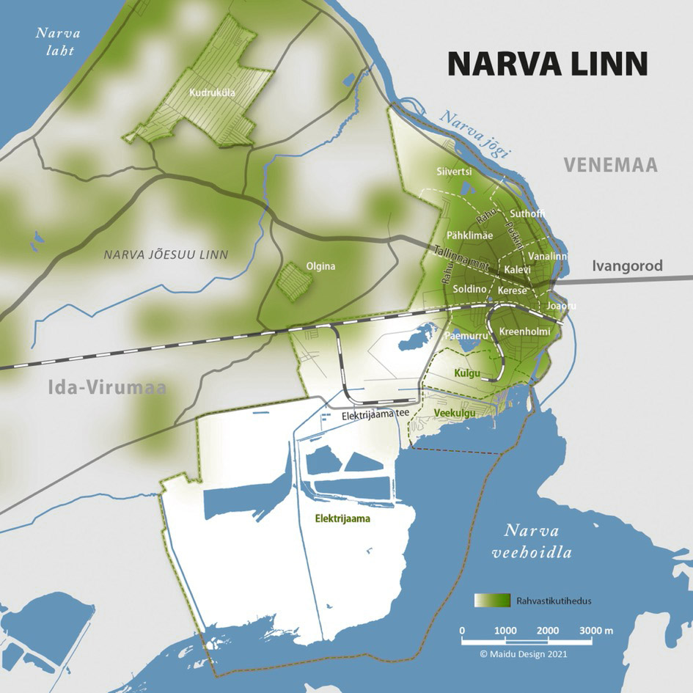
Схема 1. Город Нарва (плотность населения)
Программа развития местного самоуправления – это соглашение, определяющее основы организации жизни на конкретный период. Это документ стратегического уровня, который создает основу и концептуальные рамки для формирования будущего города Нарвы. В нем изложены согласованные цели и способы их достижения с учетом экономической, социальной, культурной и природной среды.
Местное развитие управляется четырьмя ключевыми документами – общей планировкой, программой развития, бюджетной стратегией и годовым бюджетом. Эти документы тесно связаны между собой. Общая планировка – это пространственное выражение пожеланий местного развития. В Программе развития определены основные цели, которых желают достичь, а также необходимые действия и инвестиции. В Бюджетной стратегии определены финансовые возможности местного самоуправления на ближайшие годы, и в Годовом бюджете они находят подробное выражение. Таким образом, Программа развития и Общая планировка – это, по сути, общие и амбициозные документы, которые могут содержать больше планов и пожеланий, чем конкретные инструменты финансового управления – Бюджетная стратегия и Бюджет.
Изменения, обусловленные сокращением и старением населения, сильнее всего сказываются на Ида-Вирумаа и других регионах, удаленных от центров. Демографические изменения требуют устойчивой демографической политики, политики в области детей, молодежи, образования, семьи и здравоохранения, разработки мер по содействию высокой занятости, увеличению продолжительности трудовой жизни пожилых и поддержки достойного старения, целевой адаптации иммигрантов и их интеграции в языковое и культурное пространство Эстонии, участия живущих в Эстонии людей и соотечественников в общественной и культурной деятельности и обеспечения подходящих медицинских и социальных услуг. Весь мир также сталкивается с изменением климата и ухудшением состояния окружающей среды, что влияет на качество жизни, природу и экономическую среду всех жителей Эстонии. Зеленый поворот произойдет в Эстонии с большой вероятностью в любом случае. У города Нарвы есть возможность выбрать роль лидера или наблюдать за происходящим со стороны. Фактором риска для развития города является и тот факт, что дальнейшее развитие экономики как Эстонии, так и остального мира связано с военной агрессией России и зависит от того, какое направление примет военный конфликт. Нарва должна быть готова адаптировать государственные и общеевропейские модели с учетом возможностей и особенностей города.
Самые крупные проблемы города Нарвы связаны с числом жителей. Город построен для более чем 80 тысяч человек. Однако за 15 лет население сократилось почти на одну пятую часть. Прогноз численности населения также показывает продолжение убывания численности населения, в результате чего к 2040 году население может сократиться до 40 тысяч человек. Это влечет необходимость реорганизации услуг.
Помимо потребностей в переменах, связанных с изменениями численности населения, Нарве необходимо решить и несколько других вопросов.
- Городские дороги, инженерные сети и здания не соответствуют нынешнему числу населения и его потребностям. По причине сокращения населения инфраструктура отчасти слишком велика, с другой стороны, она не отвечает сегодняшним требованиям. Например, водоочистные сооружения перегружены, поскольку не построена сеть ливневых стоков, отдельная от системы коммунального водоснабжения и канализации.
- Высока потребность инвестиций в принадлежащие городу здания – ориентировочно 150 миллионов евро. Учитывая финансовые возможности города, на их приведение в порядок потребуется 20 лет. Вероятно, с учетом численности населения, не все здания нужны. Уже сейчас половина площадей в общеобразовательных школах не используется.
- Городское пространство не везде и не для всех удобно, не всем дает возможность двигаться, вести зеленый и здоровый образ жизни. Местами улицы и тротуары находятся в плохом состоянии, скверы неухоженные, освещение недостаточное.
- Не все районы хорошо связаны между собой. Это особенно верно в отношении Кренгольма и остальной части Нарвы (железная дорога делит городское пространство пополам), а также Таллиннское шоссе делит город как пространственно, так и визуально, поскольку отсутствуют удобные стыковки для пешеходов и водителей немоторного транспорта, как и современное городское пространство, дружелюбное к жителям. Отдельный вопрос – будущее поселений Ольгина и Кудрукюла. Необходимы решение и соглашение о том, какую функцию они должны нести в будущем.
- Потенциал реки Нарва не используется в полной мере – порты развиты не до конца. Экологическое состояние реки с каждым годом улучшается, но все еще требует внимания.
Программа развития играет важную роль в преодолении проблем. Без соглашения будет невозможно предпринять необходимые шаги для сдерживания текущих тенденций и согласовать направление, ведущее к развитию города в будущем.
Самая важная стратегия на государственном уровне – Эстония 2035, в которой определены пять долгосрочных целей:
- Человек – разумный, деятельный и поддерживающий здоровье
- Общество – открытое, заботливое и готовое к сотрудничеству
- Экономика – прочная, инновационная и ответственная
- Жилая среда – с учетом потребностей каждого, безопасная и качественная
- Государственное управление – инновационное, надежное и ориентированное на людей
Обновляется стратегия развития уезда Ида-Вирумаа. Первоначальный анализ выдвигает на первый план наиболее важную задачу уезда: справиться с переходом к климатически нейтральной экономической модели и с заменой сокращающегося сланцевого сектора разнохарактерной трудовой занятостью, обеспечивающей эквивалентную занятость. В ближайшие годы город Нарва столкнется с той же проблемой, возможно, ближе, чем уезд в целом. В действующей версии Стратегии 2022 года концепция сформулирована следующим образом:
- К 2030 году Ида-Вирумаа станет экономически развитым регионом, входящим в развивающуюся экономическую зону Финского залива, с быстрым транспортным сообщением и ценной жилой средой.
На сегодняшний день согласовано обновление концепции, основное содержание которого – более активная приверженность зеленому переходу и достижению климатической нейтральности.
Концепции на уровне государства и уезда являются отправной точкой для разработки стратегии города Нарвы – все аспекты были рассмотрены в контексте города Нарвы.
В настоящее время готовятся различные документы по развитию, которые окажут влияние на развитие города. Это общая планировка города Нарвы 2035+, программа развития муниципальной системы образования Нарвы до 2030 года, программа обращения с отходами города Нарвы 2022-2028, программа развития теплового хозяйства Нарвы 2023-2032, климатическая и энергетическая программа. В дополнение к вышеизложенному, в 2022 году началась разработка стратегии культурного туризма в рамках международного проекта TExTOUR, финансируемого исследовательской и инновационной программой Европейского Союза Horizon 2020.

В рамках составления Программы развития города Нарвы до 2035 года:
- Проведен фоновый анализ, охватывающий все области, за которые несет ответственность местное самоуправление. Подготовлен также прогноз численности населения до 2040 года.
- Организован ряд дискуссий для определения картины будущего (открытые отраслевые семинары, тематические дискуссии, совещания руководящих групп, вовлекающий семинар для получения отзывов о рабочей версии стратегии).
- Проведен опрос горожан (около 450 респондентов) для уточнения фокуса.
Подготовку стратегической части Программы развития координировала руководящая группа, куда вошли руководители департаментов и отделов городской управы, а также представители городского собрания. На основе полученных данных руководящая группа определила основные направления, сделала промежуточные обзоры и выводы.
Программа развития города Нарвы состоит из трех глав. Первая глава содержит стратегию города Нарвы до 2035 года, включая концепцию, стратегические направления, цели и меры по сферам. Во второй главе излагается план действий, а в третьей – бюджетная стратегия. В приложении представлена текущая ситуация в городе Нарве по сферам на момент составления Программы развития. Также представлен прогноз численности населения города Нарвы до 2040 года.
Программа развития Нарвы до 2035 года является стратегическим рамочным документом. В соответствии с необходимостью и предписаниями законов составляются более конкретные программы развития по сферам, основанные на том, что изложено здесь.

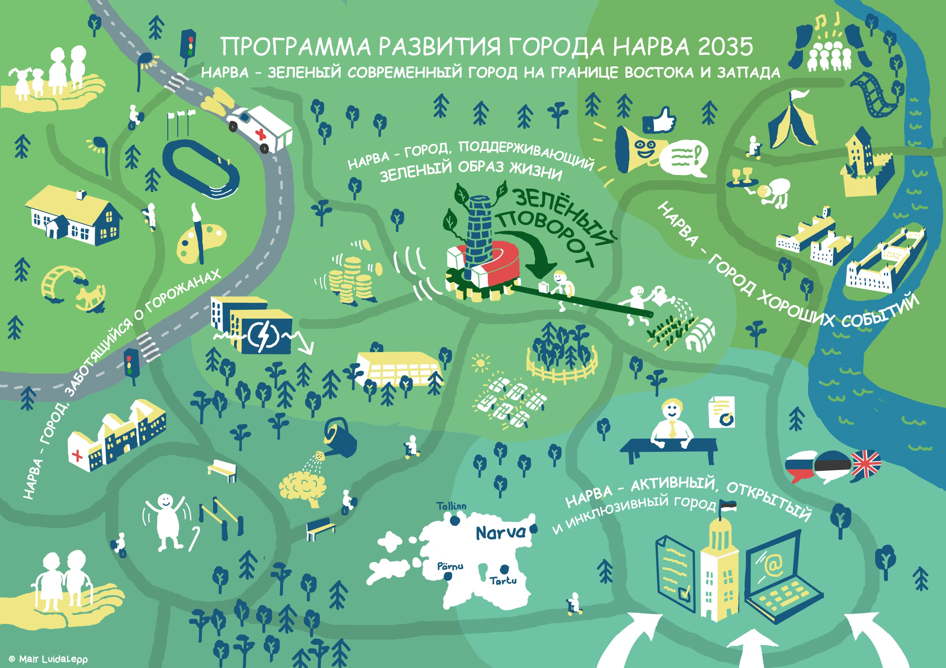

Стратегия Программы развития города Нарвы

Стратегия города Нарвы состоит из трех частей: концепция, стратегические цели и описание реализации стратегии. Концепция представляет собой краткое описание того, каким будет город Нарва в 2035 году. Концепция представлена четырьмя стратегическими направлениями, которые, в свою очередь, состоят из отраслевых целей и мер, необходимых для их реализации (Схема 2).
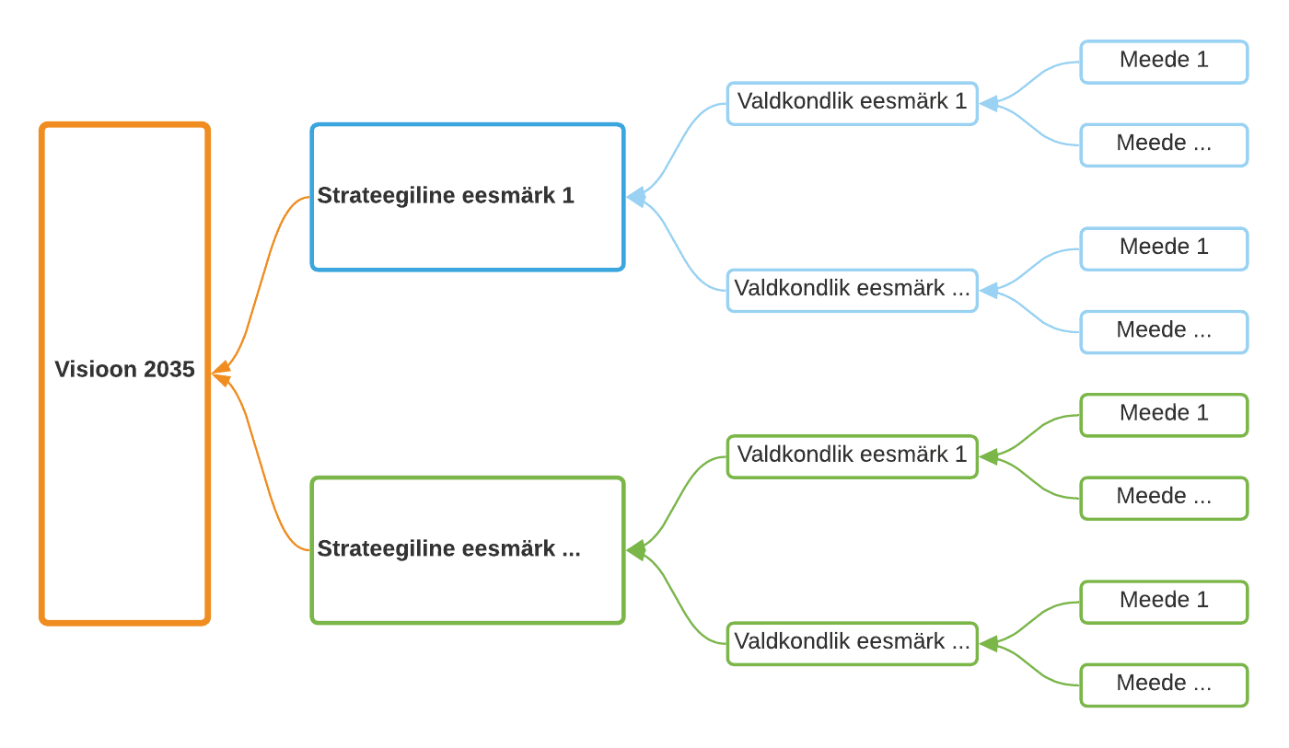
Концепция 2035
Стратегическая цель 1
Стратегическая цель..
Отраслевая цель1
Отраслевая цель..
Отраслевая цель..
Отраслевая цель1
Мера 1
Мера 1
Мера 1
Мера 1
Мера..
Мера..
Мера..
Мера..
Схема 2. Взаимосвязи частей стратегии города Нарвы

Стратегические цели – это варианты, разработанные как ответ на основные проблемы города: старение и сокращение населения, в т. ч. крупномасштабную эмиграцию среди молодежи, несоответствие инфраструктуры и городского пространства сегодняшним потребностям и ожиданиям. Каждое направление имеет конкретный фокус, концентрация на котором гипотетически поможет добиться желаемых позитивных изменений.
Стратегические цели имеют междисциплинарный характер – они описывают желаемую ситуацию в целом, охватывая таким образом многие сферы ответственности местного самоуправления.
Помимо достижения стратегических целей, необходимо обеспечить повседневную деятельность и развитие города по сферам.

Концепция 2035
Нарва – зеленый современный город на границе Востока и Запада. Нарва – город, который поддерживает зеленый образ жизни, где всем хорошо жить и работать. Убыль населения замедлилась – в городе проживает не менее 45 тысяч человек. Городское пространство удобно для всех – как жителей, так и гостей города, независимо от возраста и особенностей, оно позволяет вести мобильный, зеленый и здоровый образ жизни.
Нарва – это:
- город, заботящийся о жителях;
- город хороших событий;
- активный, открытый и вовлекающий город.
Наряду с Таллинном, Тарту и Пярну, Нарва – один из четырех важных региональных центров Эстонии.

Девиз
Девиз города: «Нарва – город хорошей энергии». Он характеризует как зеленый поворот, так и активность сообществ и волю к развитию города.

Стратегические цели города Нарвы

Нарва – город, который поддерживает зеленый образ жизни
Нарва – энергосберегающий и благоприятный для климата город с прочным зеленым имиджем, который привлекает производителей зеленой энергии и экологически нейтральную промышленность, являясь примером для Эстонии и других стран. Зеленый поворот произошел во всех сферах, включая образ мышления жителей. К 2050 году город Нарва станет углеродно-нейтральным.
Энергетический и производственный сектор Нарвы преобразован в климатически безопасный и природосберегающий. В сфере энергетики Нарва стала центром производства зеленой энергии и местом разработки соответствующих технологий в Эстонии. Это поддерживается существующим опытом в области энергетики и технической инфраструктурой. Тепловая энергия, необходимая для города Нарвы, производится углеродно-нейтральным способом.
В городе и вокруг него есть солнечные парки, построенные как на подходящих участках земли, так и на крышах зданий. Зеленая энергия используется в привлекательной среде экологически безопасными производственными предприятиями – как ныне действующими и адаптированными, так и новыми экологичными производителями. Уровень используемой технологии высок, происходит активное сотрудничество между предприятиями и университетами. В сотрудничестве в Нарве запущены передовые и аттрактивные пилотные проекты зеленой промышленности, экономики замкнутого цикла и стартапов. При привлечении инвестиций предпочтение отдается современным предприятиям с зеленым профилем.
В городской экономике полностью отсутствуют выбросы углекислого газа. Общественные здания и сооружения преобразованы в энергоэффективные, применяющие интеллектуальные экологичные решения. Общественный транспорт зеленый, предпочтение отдается пешеходам и легким видам транспорта. Масштабы инфраструктуры отвечают реальным потребностям жителей и гостей города.
Население – важная часть зеленого поворота: люди осмыслили и усвоили устойчивый образ жизни и следуют ему.
Фокус стратегической цели:
- Нарва – пример зеленой энергетики и зеленой промышленности в Эстонии.

Отраслевые цели и меры поддержки стратегической цели:
- Город привлекателен для инвесторов в секторах энергетики и промышленности.
  - Развитие промышленных зон
  - Разработка и внедрение имиджа города в инвестиционном маркетинге
  - Упрощение администрирования в городских учреждениях, обеспечение бесперебойной работы цифровых процессов и равного доступа для всех
- Город привлекателен для развития предпринимательства.
  - Поддержка стартапов прежде всего в зеленой сфере
  - Сотрудничество с университетами и профессиональными учебными заведениями
  - Сотрудничество с организациями поддержки предпринимательства
- Жилой фонд города и общественные здания энергоэффективны.
  - Поддержка квартирных товариществ в повышении энергоэффективности зданий
  - Преобразование общественных зданий в энергоэффективные
  - Участие в программах энергосбережения
  - Улучшение коммуникации между органами власти и квартирными товариществами
- Инфраструктура города экологически нейтральна.
  - Осуществление мер Общей планировки, необходимых для развития экологически безопасного движения
  - Целевое строительство дорожек для легкого транспорта
  - Переход на экологически безопасный общественный транспорт
  - Приведение дорог, инженерных сетей и зданий в соответствие с численностью населения
- Природные ценности города под защитой.
  - Сохранение и благоустройство важных природных объектов и зеленых зон города, в т. ч. поощрение сотрудничества с третьим сектором
  - Разработка и реализация программы озеленения территорий многоквартирных домов в сотрудничестве с квартирными товариществами
- Квартирные и садовые товарищества города – активные участники зеленого поворота.
  - Поддержка садоводческих товариществ в решении проблем землепользования и жилой среды
  - Программы обучения/развития для членов садоводческих товариществ по вопросам органического производства, выращивания продуктов питания и зеленого поворота
  - Городские сады – квартирные товарищества, общественные объединения, школы-детские сады и т. д.
- Жители города активно участвуют в создании климатически и экологически нейтрального города.
  - Разработка и внедрение методов и каналов коммуникации
  - Поддержка возникновения сообществ
  - Внедрение в городе тщательной сортировки мусора и укоренение переработки экономикой замкнутого цикла
  - Учреждение Совета зеленого перехода на базе различных сообществ
  - Повышение осведомленности населения
- Общественное пространство повсюду в Нарве равно качественно, безопасно и побуждает к движению.
  - Создание общественных мест для детей и молодежи (детские площадки, спортивные сооружения, места проведения досуга и т. д.)
  - Внедрение современных принципов проектирования общественного пространства и его адаптация для всех групп населения
  - Создание уютных зон отдыха
  - Улучшение доступа ко всем городским услугам
  - Создание безопасного общественного пространства
  - Обеспечение лучшей взаимосвязанности и соединения между частями города

Нарва – город, заботящийся о жителях
В городе созданы возможности для ведения активной жизни и самореализации вне зависимости от возраста. Городское пространство облегчает передвижение повсюду и для всех. Пешеходные и дорожки для легкого транспорта образуют сеть, перемещаться по которой удобно и безопасно. Игровые площадки расположены рядом с жильем и созданы с учетом всех возрастных категорий детей и молодежи. В городе есть приятные места для проведения досуга – как в помещении, так и на открытом воздухе.
В Нарве жителям всех возрастов предлагаются социальные, вспомогательные и другие услуги, разработанные в соответствии с их потребностями, а также психологическая поддержка. Услуги разработаны по принципу сервис-дизайна с учетом введения лучших международных практик. В предоставление услуг активно вовлечены городские сообщества и третий сектор. Это также создало более благоприятные условия для людей, связанных с уходом за своими родственниками, которые могут рассчитывать на ближайшее сообщество.
Общественное городское пространство и общественные здания легко и одинаково доступны для всех групп населения. Устройство общественных зданий и пространства основано на принципах универсального дизайна. Общественное пространство города поддерживает безопасное передвижение и участие в городской жизни, а также предлагает каждой возрастной группе возможности посильной физической активности. Людям, нуждающимся в помощи, предлагаются возможности адаптировать свои жилищные условия к своим потребностям, например, путем поддержки изменения жилого пространства или физического переоборудования пространства. Для использования необходимых вспомогательных средств созданы как возможности безопасного и функционального передвижения, так и парковки используемых (электрических) транспортных средств.
Жители Нарвы получают качественное и доступное образование на всех образовательных уровнях. Город организует дошкольное, общее образование, образование и занятия по интересам. Высшее и профессиональное образование предоставляют Нарвский колледж Тартуского университета, Нарвский учебный центр Академии МВД и Ида-Вирумааский центр профессионального образования. Возможности получения образования постоянно расширяются: ведется сотрудничество с высшими учебными заведениями и университетами, расширяются практические базы, поддерживается предоставление базового и среднего образования на английском языке.
Вместе с партнерами город поддерживает непрерывное обучение на протяжении всей жизни и предлагает актуальные и интересные возможности обучения, включая электронные услуги. В городе есть возможности для активного общения и совместной деятельности пожилых людей.
В городе Нарве на каждом этапе жизненного цикла человека обеспечивается высокий уровень социальной защиты населения, предлагаются современные услуги и пособия соответственно потребностям.
Услуги здравоохранения, предоставляемые в городе, учитывают потребности каждого жителя города. Отдельно требуют развития услуги, основанные на потребностях пожилого населения, в их рамках предлагается дополнительный уход и возможности восстановительного лечения, а также способность справляться с различными инфекционными заболеваниями.
В Нарве созданы лучшие условия проживания для семей с детьми. Качественное образование доступно от детского сада до окончания гимназии. Реализован измененный подход к обучению, поддерживаемый соответствующей современной средой. В каждом образовательном заведении действует языковое погружение.
Образование и деятельность по интересам разнообразны – все дети могут принимать участие в занятиях по своему выбору на подходящем для них языке.
Дети, молодежь и их семьи участвуют в процессах принятия решений на всех уровнях, как в учебных заведениях, так и в городе в целом. Они активны, инициативны и интересуются происходящим вокруг.
Услуги, направленные на семьи и молодежь, профессиональны и постоянно обновляются, чтобы идти в ногу с последними достижениями в этой сфере. Нуждающимся обеспечена соответствующая поддержка – как медицинская, психологическая, так и социальная.
Пожилым людям, живущим в городе, Нарва создала возможности для достойной старости, тем самым сохраняя позитивное отношение к жизни и поддерживая участие в городской жизни. Для этого разработано соответствующее информационное поле и найдены действенные инфоканалы.

Фокус стратегической цели:
- Нарва – лучший город, чтобы растить детей.
- Нарва – лучший город, чтобы достойно стареть.

Отраслевые цели и меры в поддержку стратегической цели:
- В Нарве доступно качественное дошкольное и общее образование.
  - Адаптация образовательной сети к потребностям, строительство новых оптимальных зданий и реконструкция существующих в современные и поддерживающие наилучшую среду обучения, в том числе сотрудничество с государственным уровнем
  - Обеспечение качественного преподавания эстонского языка и языкового погружения в каждом учебном заведении
  - Внедрение инклюзивного образования в каждом учебном заведении
  - Применение измененной концепции обучения в каждой общеобразовательной школе
  - Обеспечение доступности образовательных услуг поддержки в каждом учебном заведении
  - Обеспечение мотивированных и профессиональных кадров в учреждениях
- Образование и занятия по интересам должны учитывать интересы пользователей, в особенности молодежи, и исходить из их потребностей.
  - Открытие новых кружков по интересам (на эстонском языке), исходя из пожеланий молодых людей и их родителей
  - Модернизация зданий и спортивных сооружений, а также создание новых возможностей
  - Предоставление возможности каждому ребенку и молодому человеку участвовать в образовании по интересам, в т. ч. в семьях с низкими доходами
  - Развитие спорта высоких достижений
  - Развитие кружков физкультуры и спорта, подходящих пожилым людям
  - Создание открытых центров для сеньоров
  - Расширение возможностей получения образования по интересам для всех возрастных групп, не только молодежи
  - Развитие спортивно-оздоровительной зоны Аккекюла, зоны отдыха Йоаору, зоны отдыха Кадастику и т. д.
- Молодежная работа предоставляет молодым людям разнообразные возможности для развития, обеспечивая необходимую поддержку в сотрудничестве с социальной сферой.
  - Развитие мобильной молодежной работы
  - Внедрение новых методов вовлечения, в том числе вовлечение молодежи в управление городом
  - Поддержка молодых людей, находящихся в затруднительном положении, в том числе NEET-молодежи, и разработка программ поддержки для этой цели
  - Организация международных проектов
  - Интеграция молодежной работы с другими сферами, касающимися жизни молодых людей, в том числе более тесное сотрудничество с образовательными учреждениями
- Услуги поддержки, особенно для детей и семей, доступны и качественны.
  - Разработка программ позитивного родительства
  - Разработка системы раннего обнаружения
  - Целостное развитие системы поддержки, задуманной для семей, в т. ч. разработка новых услуг
  - Внедрение и реализация программ учреждений, исключающих травлю
- Всем нуждающимся гарантируется высококачественная медицинская помощь, которая способствует здоровому образу жизни и поддерживает достойное старение.
- Реализация проектов по укреплению здоровья
- Развитие системы здравоохранения и рекрутинг необходимых специалистов
- Модернизация инфраструктуры здравоохранения, включая значительную модернизацию Нарвской больницы
- Специализация медицинской помощи врачей-специалистов в сотрудничестве с другими лечебными учреждениями Вирумаа
- Развитие центра восстановительного лечения и реабилитации на базе Нарвской больницы (в. т. ч. уход на дому и физиотерапия, а также уход на дому для людей с психическими расстройствами)
- Разработка мер поддержки больных с зависимостью
- Создание комплексной системы на базе семейных врачей, больниц и социальных учреждений
- Развитие центров здоровья
- Социальные службы города актуальны, своевременны и соответствуют профилю нуждающихся.
- Разработка социальных услуг на принципах сервис-дизайна
- Развитие служб поддержки для пожилых людей и людей с особыми потребностями для облегчения бремени ухода
- Развитие профилактических мероприятий и консультационных услуг
- Развитие услуги социального транспорта
- Развитие услуг для людей с психическими расстройствами
- Адаптация жилья и рабочих мест для людей с особыми потребностями
- Развитие услуг, направленных на бездомных людей
- Предоставление возможностей для психологической помощи
- Разработка программы поддержки переоборудования квартир на более подходящие этажи
- Строительство/обновление социальных площадей
- Вовлечение сообществ в оказание социальных услуг
- Развитие волонтерских организаций и организаций третьего сектора и разработка программы поддержки

Нарва – город хороших событий
Нарва превратилась в открытый миру город на границе Европы и России со своей мультикультурной идентичностью. Город является живым примером истории Европы, где разнообразная культурная жизнь предлагает впечатления на любой вкус в любое время года. В Нарве действуют оживленные творческие предприятия и активные сообщества, образующие целостную культурную экосистему, которая постоянно движется и развивается.
Устойчивые культурные проекты привели к значительному скачку в развитии и создали множество новых рабочих мест в творческих отраслях, культуре, услугах и в сфере цифровых технологий.
Культура обслуживания в Нарве соответствует современным ожиданиям и стандартам. Здесь удовлетворен как посетитель, ищущий своеобразия, так и посетитель с высокими требованиями.
Нарва – зеленое и безопасное место для всех приезжающих. Городское пространство дарит радость открытий – здесь с умом переплетено старое и новое. Такие знаковые объекты, как, например, Кренгольм и Замок Германа находятся в хорошем состоянии. Старый город Нарвы ценится и выделяется.
Фокус стратегической цели:
- Нарва – культурная столица Европы 2037 года.

Отраслевые цели и меры в поддержку стратегической цели:
- Приведены в порядок культурная, спортивная инфраструктура и знаковые объекты.
  - Приведение в порядок знаковых культурных объектов и строительство новых
  - Выделение в городском пространстве наследия разных исторических периодов
  - Развитие и благоустройство основных туристических маршрутов и их окрестностей
- Культурная программа круглый год разнообразная и насыщенная.
  - Создание в регионе Вирумаа культурно-творческого кластера
  - Запуск программы поддержки творческой индустрии
  - Развитие водного туризма и портов
  - Разработка устойчивой культурной программы в партнерстве с сообществами, в т. ч. важные многолюдные знаковые мероприятия
- Культура обслуживания высокая.
  - Разработка программ повышения квалификации (услуги, творческие навыки, языки, цифровые навыки и т. д.)
  - Развитие экономики услуг
- Городской маркетинг и коммуникация между сторонами своевременные и оптимальные.
  - Составление комплексного маркетингового плана города Нарвы
  - Формирование позитивного имиджа Нарвы среди своих жителей, жителей региона и Эстонии, а также среди гостей из-за рубежа
  - Разработка коммуникационного плана в сотрудничестве со всеми сторонами
  - Вовлечение сообществ в разработку и реализацию Плана культурной столицы

Нарва – активный, открытый и инклюзивный город
В Нарве действует эффективная система управления, которая повышает имидж города, вовлекает различные целевые группы и городские сообщества, является открытой, признается всеми горожанами и основана на современных технологических решениях. Налоговая база города достаточна для достижения поставленных целей.
Управление городом в Нарве соответствует плану, широко согласовано, его принципы понятны всем вовлеченным сторонам. Сообщества активно способствуют развитию города, получая для этого необходимую поддержку.
Для руководства характерно трехъязычное информационное поле (эстонский, русский и английский). Удобный и аттрактивный веб-сайт и другие официальные инфоканалы города существуют на всех трех языках. Человек, предприятие или организация, говорящие на эстонском, русском или английском языках, в общении с городом чувствуют себя комфортно.
Для горожан и городских служащих созданы понятные возможности поднимать различные вопросы и проблемы, оставлять отзывы о деятельности города и в ответ получать информацию касательно их предложений, заявлений и т. д. Это обеспечивают как цифровые, так и традиционные инфоканалы, действующие на практике и доступные различным целевым группам. Работа города в различных процедурных процессах ставит общей целью решение дел с минимальными процессуальными сроками и в форме, наиболее удобной для гражданина, предпринимателя или другого участника.
Структура управления городом соответствует лучшим практикам местных самоуправлений как в Эстонии, так и в других странах Европы. Городские чиновники, служащие и члены совета активно участвуют в соответствующих позиционных, управленческих и других обучающих курсах, чтобы улучшить качество управления городом. Базы данных города основаны на современных решениях, дельны и актуальны, доступны каждому в сети и просты для понимания.
Сообщества осознают свою роль в управлении городом и активно участвуют в управлении городом и решении проблем, стоящих перед городом. Функции, роли и обязанности городского управления понятны и доступны для сообществ и различных структур городского управления. Это закреплено в вовлекающем соглашении между городскими органами власти и сообществами, что также помогает смягчить или предотвратить рост NIMBY-отношения в городе.
Нарва играет активную роль в общении с государством. Нарва также является вдохновителем в сфере уездного сотрудничества.
Фокус стратегической цели:
- Нарва – открытый город с инновационным управлением.

Отраслевые цели и меры в поддержку стратегической цели:
- В городе создана и широко принята новая концепция руководства местным самоуправлением.
  - Проведение управленческого аудита
  - Разработка новой концепции управления и структурной реформы
  - Учет сообществ, поддержка и расширение возможностей их развития
  - Составление вовлекающего соглашения
- Город использует лучшие доступные э-решения.
  - Разработка и внедрение ИКТ-аудита городского управления и плана развития в сфере ИКТ, включая модернизацию аппаратного и программного обеспечения
  - Развитие цифровых компетенций сотрудников и повышение осведомленности о возможностях
  - Системное обновление и развитие э-инфоканалов (веб-сайт, общение между гражданами и предприятиями) на трех языках
  - Внедрение, последовательное развитие и поддержание в актуальном и уместном состоянии смарт-практик управления городом (искусственный интеллект, большие данные, геоинфосистемы и т. д.)
- Квалификация персонала, занимающегося городским управлением, на высшем уровне.
  - Разработка кадровой политики
  - Обновление и реализация программы обучения служащих
  - Рекрутинг талантов
  - Создание смены служащих
  - Разработка программы развития местных политиков
  - Разработка программ развития для наделения полномочиями и делегирования услуг сообществам и организациям третьего сектора
- Различные сообщества города активно вовлечены в управление городом.
  - Регламентирование общего участия, в т. ч регулярное информирование заинтересованных сторон, проведение публичных процедур и т. д.
  - Регулярное вовлечение сообществ – включая бюджет, городской хакатон, опросы и т. д.)
  - Разработка программ образования и развития сообществ
  - Запуск Совета сообществ

Реализация стратегии
С целью реализации стратегии города Нарвы для каждой меры составляется отдельный план действий, в котором определены сроки и предполагаемые затраты. Согласно плану мероприятий, свои годовые планы работы готовят городские служащие Нарвы.
Концепция и стратегические цели пересматриваются один раз в течение избирательного цикла на основе параметров, определенных в этой главе. В ходе пересмотра анализируется степень продвижения к желаемому состоянию. Среди прочего, оценивается актуальность и уместность концепции и целей. При необходимости инициируется обновление стратегии.
Выполнение плана действий оценивается ежегодно. В соответствии с процедурой обработки документов развития города Нарвы ежегодно составляется отчет о выполнении Программы развития города.
За оценку результативности и обновление стратегии отвечает Департамент развития и экономики города Нарвы. Результативность стратегии оценивается по следующим показателям (Таблица 1).

Таблица 1. Оценка результативности Стратегии города Нарвы
№ | Показатель | Начальный уровень | Целевой уровень 2035 | Объяснение
1 | Средний результат исследования общей удовлетворенности местных самоуправлений по всем сферам | 2,92 (2020) | Диапазон 3,51–4 | Более подробная информация: https://minuomavalitsus.fin.ee/et/rahulolutoolaud  Диапазон от 3,51 до 4 указывает на продвинутый уровень, в то время как до 3 указывает на ситуацию ниже базового уровня.
2 | Уровни муниципальных услуг | См. объяснение | По крайней мере, продвинутый уровень во всех областях | Более подробная информация: https://minuomavalitsus.fin.ee/et/kov/narva-linn
3 | Среднемесячный брутто-доход работника на зарплате | 1022 (2021) | По крайней мере, средний по Эстонии | Средний брутто-доход в Эстонии в 2021 году составил 1548 евро, в Ида-Вирумаа – 1202 евро.
4 | Темп снижения численности населения | 1,7% в год (среднее за последние 6 лет) | Менее 1% в год | Замедление темпов убыли населения – один из признаков улучшения условий жизни
5 | Доля выручки от основной деятельности органов местного самоуправления в доходах от основной деятельности | 14% (2020) | 16% | Выручка в 16% позволяет использовать индивидуальную долговую нагрузку до 100% доходов от основной деятельности
6 | Исследование удовлетворенности населения | Не измерено | Устанавливается по результатам первого исследования | Организуется один раз в течение избирательного цикла с учетом гендерного и возрастного состава населения и с обеспечением репрезентативности

Программа действий

Программа действий поддерживает достижение стратегических целей города Нарвы и достижение видения 2035 года. Мероприятия, запланированные на предстоящий период (не менее четырех лет), основаны на анализе ситуации, потребностей стратегического развития города и местной специфике. Комплексная реализация плана действий способствует решению проблем, стоящих перед городом Нарва, и предусматривает деятельность, направленную на создание наилучших решений для устойчивого развития города.
Используемые сокращения:
ALPA | - | Arhitektuuri- ja Linnaplaneerimise Amet (Департамент архитектуры и городского планирования)
KO | - | Kultuuriosakond (Отдел культуры)
LAÖA | - | Linna Arenduse ja Ökonoomika Amet (Департамент городского развития и экономики)
LMA | - | Linnamajandusamet (Департамент городского хозяйства)
RA | - | Rahandusamet (Департамент финансов)
SAA | - | Sotsiaalabiamet (Департамент социальной помощи)
HTM - Haridus- ja Teadusministeerium (Министерство образования и науки)
NJ LV - Narva-Jõesuu Linnavalitsus (Городская управа Нарва-Йыэсуу)

ID | Действие | Начало | Конец | Расходы всего, EUR | Поддержка всего,  EUR | Самофин. всего, EUR | само-фин. % | самофин.  в 2023 | самофин.  в 2024 | самофин.  в 2025 | самофин.  в 2026 | Ответственный | Партнер
1. Стратегическая цель: Нарва – город, который поддерживает зеленый образ жизни
1.1 Город привлекателен для инвесторов в секторах энергетики и промышленности.
1 | Составление детальных планировок в зоне Нарвского промпарка для развития инвестиционной деятельности | 2021 | 2023 | 75 000 | 75 000 |  | 0% |  |  |  |  | SA Ida-Viru Investeeringute Agentuur | ALPA
2 | Создание прямой линии электросоединения между Балтийской Электростанцией и промпарками IVIA Kadastiku и Kulgu | 2022 | 2024 | 600 000 | 600 000 |  | 0% |  |  |  |  | SA Ida-Viru Investeeringute Agentuur | LAÖA, Enefit Power AS
3 | Создание Нарвского Инкубатора промышленности, центра дигитализирования, роботизирования и автоматизации промышленности в Нарвском промпарке | 2019 | 2024 | 9 000 000 | 9 000 000 |  | 0% |  |  |  |  | SA Ida-Viru Investeeringute Agentuur | LAÖA
1.2 Город привлекателен для развития предпринимательства.
4 | Поддержка предпринимательства (в т.ч. творческого предпринимательства и начинающих предпринимателей) | 2023 | 2026 | 212 000 |  | 212 000 | 100% | 53 000 | 53 000 | 53 000 | 53 000 | Linna Arenduse ja Ökonoomika Amet
5 | Проведение мероприятий, способствующих развитию предпринимательства | 2023 | 2026 | 89 412 |  | 89 412 | 100% | 22 353 | 22 353 | 22 353 | 22 353 | Linna Arenduse ja Ökonoomika Amet
6 | Развитие бизнес-парка Ольгина | 2023 | 2024 | 4 000 000 |  |  | 0% |  |  |  |  | SA Ida-Viru Investeeringute Agentuur | NJ LV
1.3 Жилой фонд города и общественные здания энергоэффективны.
7 | Реновация муниципальных жилых помещений (в т.ч. повышение энергоэффективности) | 2023 | 2026 | 3 920 000 |  | 3 920 000 | 100% | 420 000 | 500 000 | 1 500 000 | 1 500 000 | SA Narva Linnaelamu | LMA
8 | Строительство нового муниципального жилья (в т.ч. проведение архитектурного конкурса) | 2023 | 2026 | 4 230 000 |  | 1 299 000 | 31% | 5 000 | 25 000 | 269 000 | 1 000 000 | Linnamajandusamet | ALPA, LAÖA
9 | Повышение энергоэффективности спортивного здания Нарвской Кесклиннаской гимназии | 2021 | 2023 | 1 064 460 | 262 836 | 801 624 | 75% | 99 006 |  |  |  | Linnamajandus-amet | LAÖA
10 | Реконструкция спорткомплекса и бассейна Нарвского языкового лицея | 2026 | 2030 | 6 000 000 | 820 000 | 5 180 000 | 86% |  |  |  | 70 000 | Linnamajandus-amet | LAÖA, ALPA, KO
11 | Повышение энергосбережения Социального дома Нарвского центра социальной работы | 2021 | 2023 | 900 000 | 630 000 | 270 000 | 30% | 110 000 |  |  |  | Linnamajandus-amet | SAA
12 | Строительство нового здания Нарвской городской управы | 2023 | 2025 | 15 000 000 | 10 500 000 | 4 500 000 | 30% | 1 500 000 | 1 500 000 | 1 500 000 |  | Linna Arenduse ja Ökonoomika Amet | ALPA, LMA
1.4 Инфраструктура города экологически нейтральна.
13 | Развитие общей системы водоснабжения и канализации  (в т.ч. расширение сети ливневой канализации, проектирование, строительство и реконструкция систем) | 2019 | 2030 | 30 000 000 | 21 000 000 | 9 000 000 | 30% | 240 000 | 360 000 | 150 000 | 300 000 | AS Narva Vesi | LMA
14 | Строительство ливневых и дренажных канав в районе Kudruküla (городская часть) | 2023 | 2026 | 800 000 |  | 800 000 | 100% | 200 000 | 200 000 | 200 000 | 200 000 | Linnamajandus-amet
15 | Развитие сети пешеходно-велосипедных дорожек, в т.ч.:  - создание сети пешеходно-велосипедных дорожек нарвского городского региона, III этап;  - планирование сети велосипедных дорожек Ида-Вирумаа и проектирование соединительных отрезков;  - строительство нового пешеходно-велосипедного моста/тоннеля через железную дорогу;  - строительство безопасных велосипедных парковок. | 2021 | 2030 | 15 260 000 | 10 577 000 | 4 683 000 | 31% | 95 000 | 755 000 | 770 000 | 782 000 | Linna Arenduse ja Ökonoomika Amet | ALPA, LMA, NJ LV, Eesti Raudtee
16 | Строительство новых тротуаров и реконструкция имеющихся тротуаров | 2023 | 2026 | 345 000 |  | 345 000 | 100% | 100 000 | 100 000 | 100 000 | 45 000 | Linnamajandus-amet
17 | Модернизация инфраструктуры нарвского общественного транспорта, в т.ч. реновация автобусных павильонов | 2020 | 2025 | 4 741 333 | 3 318 933 | 1 422 400 | 30% | 200 000 | 600 000 | 500 000 |  | Linna Arenduse ja Ökonoomika Amet | LMA, ALPA
18 | Реновация виадуков Rahu и Kreenholmi | 2023 | 2025 | 6 990 544 |  | 6 990 544 | 100% | 2 500 000 | 2 490 544 | 2 000 000 |  | Linnamajandus-amet
19 | Проектирование и реновация городских дорог (в т.ч. с учетом результатов исследования состояния дорог) | 2023 | 2026 | 5 578 560 |  | 5 578 560 | 100% | 750 000 | 750 000 | 2 507 900 | 1 570 660 | Linnamajandus-amet | ALPA
20 | Реконструкция транзитных дорог в Нарве в рамках проекта TEN-T | 2016 | 2023 | 15 696 154 | 8 976 399 | 6 719 755 | 43% | 2 224 496 |  |  |  | Linna Arenduse ja Ökonoomika Amet | LMA
21 | Проектирование и строительство принадлежащих городу внутриквартальных дорог и парковок | 2023 | 2026 | 800 000 |  | 800 000 | 100% | 200 000 | 200 000 | 200 000 | 200 000 | Linnamajandus-amet | ALPA
22 | Софинансирование ремонтных работ по реконструкции внутриквартальных дорог квартирных товариществ | 2023 | 2026 | 800 000 |  | 800 000 | 100% | 200 000 | 200 000 | 200 000 | 200 000 | Linnamajandus-amet | ALPA
23 | Проведение архитектурного идейного конкурса проспекта Kangelaste и улицы Kreenholmi | 2024 | 2025 | 35 000 |  | 35 000 | 100% |  | 10 000 | 25 000 |  | Arhitektuuri- ja Linnaplaneerimi-se Amet
24 | Реновация дорожных переходов | 2023 | 2026 | 180 000 |  | 180 000 | 100% | 100 000 | 30 000 | 30 000 | 20 000 | Linnamajandus-amet | ALPA
25 | Реконструкция уличного освещения и реновация инфраструктуры | 2023 | 2028 | 100 000 |  | 100 000 | 100% | 50 000 | 50 000 |  |  | Linnamajandus-amet | ALPA
1.5 Природные ценности города под защитой.
26 | Сохранение и улучшение важных природных объектов города и зеленых зон (в т.ч. развитие имеющихся объектов, создание дендрологического парка зоны отдыха Joaorg, создание Шахматного сада, создание парка на Sepa 7a, создание зоны отдыха Pähklimäe, создание парка на ул. Rakvere, приведение в порядок прибрежных зон) | 2023 | 2026 | 4 435 558 |  | 4 435 558 | 100% | 345 000 | 2 220 000 | 1 870 558 |  | Linnamajandus-amet | LAÖA, ALPA
1.6 Квартирные и садовые товарищества города – активные участники зеленого поворота.
27 | Создание инфоцентра для товариществ | 2023 | 2026 | 192 000 |  | 192 000 | 100% | 48 000 | 48 000 | 48 000 | 48 000 | Linnamajandus-amet | KredEx
28 | Софинансирование программы поддержки садоводческих товариществ | 2023 | 2026 | 207 000 |  | 207 000 | 100% | 54 000 | 54 000 | 54 000 | 45 000 | Linnamajandus-amet
29 | Софинансирование ремонтных работ жилого фонда в рамках программы "Kodulinn kauniks" | 2023 | 2026 | 800 000 |  | 800 000 | 100% | 200 000 | 200 000 | 200 000 | 200 000 | Linnamajandus-amet
1.7 Жители города активно участвуют в создании климатически и экологически нейтрального города.
30 | Поддержка сортировки биоотходов | 2023 | 2026 | 4 500 000 | 3 375 000 | 1 125 000 | 25% | 125 000 | 500 000 | 500 000 |  | Linnamajandus-amet | LAÖA
1.8 Общественное пространство повсюду в Нарве равно качественно, безопасно и побуждает к движению.
31 | Составление общей планировки города | 2020 | 2024 | 276 784 |  | 276 784 | 100% | 84 000 | 24 784 |  |  | Arhitektuuri- ja Linnaplaneerimi-se Amet
32 | Снос зданий согласно общей планировке | 2023 | 2026 | 276 000 | 193 200 | 82 800 | 30% |  | 67 800 |  | 15 000 | Linnamajandus-amet | ALPA
33 | Создание малых форм в городском пространстве | 2023 | 2026 | 40 000 |  | 40 000 | 100% | 10 000 | 10 000 | 10 000 | 10 000 | Arhitektuuri- ja Linnaplaneerimi-se Amet | LMA
34 | Развитие инфраструктуры для выгула собак (в т.ч. создание площадок для выгула, установка мусорных контейнеров) | 2023 | 2025 | 110 000 |  | 110 000 | 100% | 50 000 | 20 000 | 20 000 | 20 000 | Linnamajandus-amet | ALPA
35 | Строительство спортивных и игровых площадок | 2023 | 2026 | 1 123 960 |  | 1 123 960 | 100% | 300 000 | 400 000 | 250 000 | 173 960 | Linnamajandus-amet | SA Narva Linna Arendus
36 | Развитие спортивно-оздоровительного центра Äkkeküla | 2022 | 2025 | 2 780 606 | 277 954 | 2 502 652 | 88% | 372 652 | 1 250 000 | 880 000 |  | SA Narva Linna Arendus | SA Eesti Tervise-rajad, AS Narva Vesi
37 | Поддержка создания нового рынка Astri/Fama в открытом городском пространстве г. Нарвы | 2022 | 2025 | 7 200 000 | 7 200 000 |  | 0% |  |  |  |  | Linna Arenduse ja Ökonoomika Amet | Fama Invest OÜ, ALPA
38 | Создание Петровской площади как главной площади города | 2022 | 2028 | 6 045 000 | 4 200 000 | 1 845 000 | 31% | 20 000 | 75 000 | 50 000 | 700 000 | Linna Arenduse ja Ökonoomika Amet | ALPA, LMA
2. Стратегическая цель: Нарва – город, заботящийся о жителях
2.1 В Нарве доступно качественное дошкольное и общее образование.
39 | Улучшение учебной среды (в т.ч. дворовых территорий) детских садов | 2023 | 2026 | 2 578 036 |  | 2 578 036 | 100% | 895 000 | 650 000 | 600 000 | 433 036 | Linnamajandus-amet | KO
40 | Строительство новых детских садов | 2020 | 2030 | 16 082 488 |  | 16 082 488 | 100% | 7 732 488 | 4 350 000 | 4 000 000 |  | Linnamajandus-amet | KO
41 | Организация деятельности муниципальной гимназии | 2023 | 2023 | 470 000 |  | 470 000 | 100% | 470 000 |  |  |  | Kultuuriosakond
42 | Отказ от использования школьного здания площадью 7000 m2 | 2023 | 2026 | 200 000 |  | 200 000 | 100% |  |  |  | 200 000 | Kultuuriosakond
43 | Развитие Нарвской Паю школы как центра компетенций HEV (для организации обучения детей с особыми потребностями) в новом/ реновированном школьном здании и доме ученика | 2025 | 2030 | 14 000 000 |  | 14 000 000 | 100% |  |  | 1 000 000 | 2 600 000 | Kultuuriosakond | LMA
44 | Строительство и оснащение здания основной школы на базе Нарвской Кесклинаской гимназии | 2017 | 2024 | 22 605 091 | 14 537 313 | 8 067 778 | 36% |  |  |  |  | Linna Arenduse ja Ökonoomika Amet | KO
45 | Строительство и оснащение здания основной школы на базе Нарвской Эстонской гимназии | 2016 | 2023 | 3 000 000 | 2 550 000 | 450 000 | 15% | 7 997 |  |  |  | Linna Arenduse ja Ökonoomika Amet | HTM
46 | Строительство спортивного здания Нарвской Эстонской школы (составление детальной планировки, проведение архитектурного идейного конкурса) | 2023 | 2024 | 60 000 | 30 000 | 30 000 | 50% | 5 000 | 25 000 |  |  | Arhitektuuri- ja Linnaplaneerimi-se Amet | LMA, KO, HTM
47 | Реконструкция или строительство нового здания Нарвской Пяхклимяэской гимназии | 2026 | 2027 | 10 000 000 |  | 10 000 000 | 100% |  |  |  | 5 000 000 | Linnamajandus-amet | KO
48 | Реновация стадионов Нарвской Пяхклимяэской гимназии и Нарвского языкового лицея | 2027 | 2030 | 4 000 000 |  | 4 000 000 | 100% |  |  |  |  | Linnamajandus-amet | KO
49 | Составление и реализация программы действий нестационарного обучения | 2023 | 2023 | 470 000 |  | 470 000 | 100% | 470 000 |  |  |  | Kultuuriosakond | HTM
2.2 Образование и занятия по интересам должны учитывать интересы пользователей, в особенности молодежи, и исходить из их потребностей.
50 | Поддержка спортивных клубов | 2023 | 2026 | 541 000 |  | 541 000 | 100% | 121 000 | 130 000 | 140 000 | 150 000 | Kultuuriosakond
51 | Поддержка кружков по интересам в сфере точных наук и природы | 2023 | 2026 | 200 000 |  | 200 000 | 100% | 50 000 | 50 000 | 50 000 | 50 000 | Kultuuriosakond
52 | Реновация и реконструкция муниципальных школ по интересам | 2023 | 2026 | 956 000 |  | 956 000 | 100% | 450 000 | 506 000 |  |  | Linnamajandus-amet | KO
53 | Проектирование и реконструкция здания бассейна (Võidu 4) | 2023 | 2024 | 4 057 730 |  | 4 057 730 | 100% | 1 677 090 | 2 380 640 |  |  | Linnamajandus-amet | KO
2.3 Молодежная работа предоставляет молодым людям разнообразные возможности для развития, обеспечивая необходимую поддержку в сотрудничестве с социальной сферой.
54 | Поддержка молодежных проектов и молодежных объединений | 2023 | 2026 | 60 000 |  | 60 000 | 100% | 15 000 | 15 000 | 15 000 | 15 000 | Kultuuriosakond | Narva Noorte-keskus
55 | Повышение предприимчивости молодежи | 2023 | 2026 | 240 000 |  | 240 000 | 100% | 60 000 | 60 000 | 60 000 | 60 000 | Kultuuriosakond
56 | Развитие мобильной молодежной работы | 2023 | 2026 | 180 000 |  | 180 000 | 100% | 45 000 | 45 000 | 45 000 | 45 000 | Kultuuriosakond | Narva Noorte-keskus
57 | Создание ученических и инновационных трудовых отрядов, в т.ч. вовлечение учащихся с особыми потребностями | 2023 | 2026 | 100 000 |  | 100 000 | 100% | 25 000 | 25 000 | 25 000 | 25 000 | Kultuuriosakond | Narva Noorte-keskus
2.4 Услуги поддержки, особенно для детей и семей, доступны и качественны.
58 | Развитие услуг поддержки для детей | 2023 | 2026 | 1 200 000 |  | 1 200 000 | 100% | 300 000 | 300 000 | 300 000 | 300 000 | Sotsiaalabiamet
59 | Проведение поддерживающих воспитание программ для семей с детьми и развитие консультационных услуг | 2023 | 2026 | 120 000 |  | 120 000 | 100% | 30 000 | 30 000 | 30 000 | 30 000 | Sotsiaalabiamet
2.5 Всем нуждающимся гарантируется высококачественная медицинская помощь, которая способствует здоровому образу жизни и поддерживает достойное старение.
60 | Организация мероприятий в социальной сфере и защиты здоровья | 2023 | 2026 | 96 000 |  | 96 000 | 100% | 22 000 | 22 000 | 22 000 | 30 000 | Sotsiaalabiamet
61 | Реновация зданий Нарвской больницы, проектирование и строительство нового здания | 2023 | 2026 | 63 000 000 |  | 9 450 000 | 15% | 450 000 | 3 000 000 | 3 000 000 | 3 000 000 | SA Narva Haigla
62 | Оказание услуг сестринской помощи и услуг по уходу | 2023 | 2026 | 755 000 |  | 755 000 | 100% | 170 000 | 180 000 | 195 000 | 210 000 | SA Narva Haigla
63 | Проектирование и строительство нового дома попечения | 2021 | 2025 | 7 507 518 | 5 246 124 | 2 261 394 | 30% | 1 290 000 | 716 330 | 135 467 |  | Linnamajandus-amet | LAÖA, SAA
2.6 Социальные услуги города актуальны, своевременны и соответствуют профилю нуждающихся.
64 | Развитие социальных услуг и создание мест предоставления услуг | 2023 | 2026 | 990 000 |  | 990 000 | 100% | 210 000 | 230 000 | 250 000 | 300 000 | Sotsiaalabiamet | LK
65 | Улучшение качества жизни клиентов социальных услуг и обеспечение равных возможностей | 2023 | 2026 | 508 992 |  | 508 992 | 100% | 58 992 | 100 000 | 150 000 | 200 000 | Sotsiaalabiamet
66 | Развитие услуг лицам с психическими нарушениями | 2023 | 2026 | 160 000 |  | 160 000 | 100% | 10 000 | 30 000 | 50 000 | 70 000 | Sotsiaalabiamet
67 | Приспособление жилой площади для людей с особыми потребностями | 2017 | 2026 | 240 000 |  | 240 000 | 100% | 60 000 | 60 000 | 60 000 | 60 000 | Sotsiaalabiamet
68 | Проведение архитектурного конкурса дневного центра | 2023 | 2024 | 35 000 |  | 35 000 | 100% | 10 000 | 25 000 |  |  | Arhitektuuri- ja Linnaplaneerimi-se Amet | SAA
3. Стратегическая цель: Нарва – город хороших событий
3.1 Приведены в порядок культурная, спортивная инфраструктура и знаковые объекты.
69 | Создание археологического парка (проектирование и строительство) | 2016 | 2026 | 300 000 |  | 300 000 | 100% | 100 000 | 100 000 | 1 000 000 |  | Linnamajandus-amet | ALPA
70 | Проектирование и строительство Нарвской Стокгольмской площади, 1. этап | 2016 | 2023 | 2 061 632 | 1 292 218 | 769 414 | 37% | 339 575 |  |  |  | Linna Arenduse ja Ökonoomika Amet | ALPA, LMA
71 | Строительство Нарвской Стокгольмской площади, 2. этап | 2023 | 2025 | 6 000 000 | 4 200 000 | 1 800 000 | 30% | 360 000 | 540 000 | 720 000 |  | Linna Arenduse ja Ökonoomika Amet | LMA
72 | Реконструкция здания и площади Нарвской ратуши | 2016 | 2023 | 7 990 888 | 4 938 117 | 3 026 393 | 38% |  |  |  |  | Linna Arenduse ja Ökonoomika Amet | ALPA, LMA
73 | Детальная планировка исторического квартала улицы Rüütli | 2022 | 2024 | 36 000 |  | 36 000 | 100% | 18 000 | 9 000 |  |  | Arhitektuuri- ja Linnaplaneerimi-se Amet
74 | Предварительные исследования и проектирование здания важни | 2024 | 2025 | 75 000 |  | 75 000 | 100% |  | 50 000 | 25 000 |  | Arhitektuuri- ja Linnaplaneerimi-se Amet
75 | Восстановление домика Петра I (Я. Ниимана) | 2023 | 2027 | 7 000 000 | 4 900 000 | 2 100 000 | 30% |  | 30 000 | 90 000 | 1 800 000 | Linnamajandus-amet | LAÖA
76 | Предварительные археологические исследования Королевского вала | 2024 | 2025 | 36 000 |  | 36 000 | 100% |  | 18 000 | 18 000 |  | Arhitektuuri- ja Linnaplaneerimi-se Amet
77 | Развитие портов | 2024 | 2029 | 2 250 000 | 1 575 000 | 675 000 | 30% |  |  |  | 75 000 | SA Narva Sadam | LAÖA
78 | Продолжение строительства променада | 2023 | 2025 | 3 000 000 | 2 550 000 | 450 000 | 15% | 45 000 | 135 000 | 135 000 | 135 000 | Linna Arenduse ja Ökonoomika Amet
79 | Реставрация бастиона Honor | 2023 | 2027 | 3 000 000 | 2 550 000 | 450 000 | 15% | 30 000 | 20 000 | 200 000 | 200 000 | Linna Arenduse ja Ökonoomika Amet | ALPA
80 | Реставрация бастиона Gloria | 2025 | 2028 | 4 500 000 | 3 150 000 | 1 350 000 | 30% |  |  | 100 000 | 250 000 | SA Narva Muuseum
81 | Восстановление освещения бастиона Triumph | 2026 | 2027 | 60 000 |  | 60 000 | 100% |  |  |  | 60 000 | SA Narva Muuseum
82 | Строительство моста между Старым городом и крепостью | 2026 | 2030 | 3 700 000 | 2 590 000 | 1 110 000 | 30% |  |  |  | 110 000 | SA Narva Muuseum
83 | Осуществление строительных работ лестницы Гана | 2023 | 2026 | 630 000 |  | 630 000 | 100% |  | 30 000 | 500 000 | 100 000 | Linnamajandus-amet | ALPA
84 | Осуществление ремонтных работ пляжного здания Joaorg | 2023 | 2026 | 360 000 |  | 360 000 | 100% | 60 000 | 100 000 | 100 000 | 100 000 | Linnamajandus-amet | SA Narva Linna Arendus
85 | Развитие исторической зоны текстильной промышленности Кренгольм-Парусинка, в т.ч. строительство смотровой площадки с видом на нарвские водопады | 2023 | 2027 | 3 000 000 | 2 550 000 | 450 000 | 15% | 30 000 | 20 000 | 200 000 | 200 000 | Linna Arenduse ja Ökonoomika Amet | Narva Gate OÜ
86 | Разработка концепции и создание в Нарве Кренгольмского культурного квартала "Manufaktuur" | 2023 | 2026 | 30 000 000 | 30 000 000 |  | 0% |  |  |  |  | SA Kreenholmi Kultuurikvartal | Narva Gate OÜ
87 | Реконструкция Кренгольмского моста (в исторической зоне Кренгольма) | 2025 | 2026 | 3 000 000 | 2 100 000 | 900 000 | 30% |  |  | 200 000 | 700 000 | Linnamajandus-amet | Narva Gate OÜ, LAÖA
88 | Развитие зоны нарвской "Венеции" | 2025 | 2028 | 1 500 000 | 1 050 000 | 450 000 | 30% |  |  | 50 000 | 100 000 | Linna Arenduse ja Ökonoomika Amet | ALPA, LMA
89 | Проектирование и строительство нарвского городского футбольного пневмохолла | 2021 | 2023 | 4 636 237 | 1 500 000 | 3 136 237 | 68% | 2 799 998 |  |  |  | Linnamajandus-amet | ALPA
90 | Реконструкция нарвского Кренгольмского стадиона | 2025 | 2027 | 26 652 407 |  | 26 652 407 | 100% |  |  | 7 995 722 | 10 660 963 | Linnamajandus-amet | LAÖA, KO
3.2 Культурная программа круглый год разнообразная и насыщенная.
91 | Поддержка и организация традиционных культурных и спортивных мероприятий | 2023 | 2026 | 560 000 |  | 560 000 | 100% | 159 500 | 120 500 | 159 500 | 120 500 | Kultuuriosakond
92 | Поддержка культурных организаций | 2023 | 2026 | 132 000 |  | 132 000 | 100% | 33 000 | 33 000 | 33 000 | 33 000 | Kultuuriosakond
3.3 Культура обслуживания высокая.
3.4 Городской маркетинг и коммуникация между сторонами своевременные и оптимальные.
93 | Составление и реализация программы развития культурного туризма (TExTour) | 2021 | 2027 | 122 375 |  | 122 375 | 100% |  |  |  |  | Linna Arenduse ja Ökonoomika Amet
94 | Участие в сети сотрудничества (в т.ч. туристический кластер и международные проекты) | 2023 | 2026 | 36 000 |  | 36 000 | 100% | 9 000 | 9 000 | 9 000 | 9 000 | Linna Arenduse ja Ökonoomika Amet
95 | Составление и реализация маркетингового плана г.Нарвы | 2023 | 2027 | 115 000 |  | 115 000 | 100% | 25 000 | 30 000 | 30 000 | 30 000 | Linna Arenduse ja Ökonoomika Amet
96 | Реализация проекта "Новая жизнь Старой Нарвы" | 2022 | 2023 | 265 000 | 185 500 | 79 500 | 30% | 48 300 |  |  |  | Linna Arenduse ja Ökonoomika Amet | SA Narva Muuseum
97 | Реализация действий культурной стратегии г.Нарвы с целью участия в конкурсе на титул культурной столицы Европы | 2023 | 2035 | 20 000 000 | 14 000 000 | 6 000 000 | 30% |  |  |  |  | Kultuuriosakond
4. Стратегическая цель: Нарва – активный, открытый и инклюзивный город
4.1 В городе создана и широко принята новая концепция руководства местным самоуправлением.
98 | Упорядочивание структуры городской управы | 2022 | 2023 | 150 000 |  | 150 000 | 100% | 150 000 |  |  |  | Linnakantselei
4.2 Город использует лучшие доступные э-решения.
99 | Приобретение и развитие административных и информационных систем | 2023 | 2026 | 399 300 |  | 399 300 | 100% | 162 200 | 85 700 | 75 700 | 75 700 | Linnakantselei | ALPA, LMA, RA
4.3 Квалификация персонала, занимающегося городским управлением, на высшем уровне.
4.4 Различные сообщества города активно вовлечены в управление городом.
100 | Поддержка гражданской инициативы | 2023 | 2026 | 2 000 000 |  | 2 000 000 | 100% | 300 000 | 300 000 | 300 000 | 300 000 | Linnamajandus-amet
101 | Создание системы вовлечения горожан | 2022 | 2023 | 30 000 |  | 30 000 | 100% | 15 000 |  |  |  | Linnakantselei

БЮДЖЕТНАЯ СТРАТЕГИЯ ГОРОДА НАРВЫ И УЧЁТНОЙ ЕДИНИЦЫ ГОРОДА НА ПЕРИОД 2023 – 2026 гг.
3.1. Вводная часть
Бюджетная стратегия составляется для достижения целей, обозначенных в программе развития города Нарва и для планирования финансирования деятельности, указанной в программе развития. Бюджетная стратегия – это финансовый план, который является основанием для составления городского бюджета, взятия обязательств и планирования инвестиционных проектов.

Городская бюджетная стратегия составлена на основании § 20 Закона о финансовом управлении единицы местного самоуправления (далее KOFS) и §37² Закона об организации местного самоуправления (далее KOKS).

Согласно постановлению Нарвского Городского собрания нр. 2 от 21.01.2021 г. «Порядок рассмотрения документов развития города Нарва» (https://www.riigiteataja.ee/akt/429012021023) бюджетная стратегия составляется как часть городской программы развития.

При составлении бюджетной стратегии обеспечивается стабильное развитие города через реалистичное планирование. Для реализации обозначенных в программе развития целей и действий необходимо обеспечить стабильность доходной базы города и устойчивость инвестиционного потенциала.

Бюджетная стратегия охватывает четыре предстоящих бюджетных года и корректируется каждый год, в зависимости от происходящих в экономической среде изменений. Настоящая бюджетная стратегия отражает цели бюджетной политики города Нарвы и действия для их достижения в 2023 – 2026 годах.

Бюджетная стратегия составляется по учетной единице города Нарва. К учетной единице города Нарва по состоянию на 31.12.2021 г. относятся следующие единицы: Город Нарва (в лице Нарвской Городской Управы), SA Narva Linnaelamu, SA Narva Haigla, SA Narva Linna Arendus, SA Narva Sadam, SA Narva linnaleht, AS TRANSSERIS-N, OÜ Narva Jäätmekäitluskeskus.

В бюджетной стратегии применяется исполнение мер обеспечения финансовой дисциплины для исключения опасности тяжелой финансовой ситуации города и городской учетной единицы.

Основанием для составления бюджетной стратегии города являются: программа развития города Нарва, экономический прогноз банка Эстонии (Rahapoliitika ja majandus 2022/1), весенний экономический прогноз Министерства финансов на 2022 год и другие правовые акты, влияющие на деятельность местных самоуправлений.

3.2. Анализ и прогноз социально-экономической среды

3.2.1 Общая экономическая среда Эстонии
По данным Департамента статистики в IV квартале 2021 года, по сравнению с тем же периодом 2020 года, валовый внутренний продукт Эстонии (далее ВВП) вырос на 8,6%, в текущих ценах ВВП составил 8,7 миллиардов евро. В 2021 году экономика выросла всего на 8,3%. По сравнению с 2019 годом экономика выросла на 5,2%, таким образом превысив уровень до кризиса, вызванного коронавирусом. Основное влияние на рост экономики оказала обрабатывающая промышленность, вышедшая на докризисный уровень. Существенный вклад в рост экономики обеспечили так же сферы информации и связи, перевозки и складирования, техническая, научная и профессиональная деятельность. Быстрый рост продолжился в сферах питания и размещения, пострадавших от кризиса, вызванного коронавирусом. Рост экономики из-за роста цен значительно затормаживали торговля и сельское хозяйство. Энергетический сектор остался на уровне того же периода 2020 года, не смотря на рост цен.
По данным Департамента Статистики индекс потребительских цен вырос в 2021 году по сравнению со средним 2020 года на 4,6%. Наибольшее влияние на индекс потребительских цен оказал рост цен, связанных с жильем и транспортом, которые с общем составили более 2/3 роста. Электричество, поступающее в дома, в годовом сравнении подорожало на 44,5% и газ на 27,5 %. Бензин был дороже на 14,1%, дизельное топливо на 12,8%, покупка средств передвижения на 8,4%.
По данным Департамента Статистики в 2021 году средняя брутто-зарплата составляла 1 548 евро, что на 6,9% выше, чем годом ранее. Рост зарплат восстановился до уровня перед пандемией после замедления в 2020 году. По данным Департамента статистики в разрезе года самая высокая средняя брутто-заработная плата была в сфере информации и связи, сферах финансов и страхования и энергетики. Самая низкая зарплата была в сфере, связанной с недвижимостью, в сферах питания и размещения. Наибольший рост показала зарплата в сферах здравоохранения и социального обеспечения (13,1%) и торговли (10,7%). Самый медленный рост заработной платы был в сферах образования (2,5%) и энергетики (0,5%). По уездам самая высокая зарплата была в уездах Harju (1 694 евро) и Tartu (1 550 евро), самая низкая в уездах Võru (1 192 евро) и Hiiu (1 194 евро). Средняя заработная плата в уезде Ida-Viru в 2021 году составила 1 202 евро.
По первоначальным данным Департамента Статистики на 1 января 2022 года численность населения Эстонии составляла 1 328 439 человек, что на 1 629 человек меньше, чем годом ранее. В 2021 году в Эстонии родилось 13 138 и умерло 18 445 человек. По зарегистрированным миграционным данным в Эстонию прибыло 12 280 человек, страну покинуло 8 602 человека. По данным Департамента Статистики, прошлый год характеризовался исключительно высоким числом смертей, которых было зарегистрировано на 5 307 больше, чем рождений. Высокая смертность и не изменившийся за последние годы уровень рождаемости обусловили негативный естественный прирост населения. Миграционное сальдо, напротив, снова было положительным – в Эстонию приехало на 3 678 человек больше, чем уехало. Департамента Статистики отмечает, что если в прошлом положительное сальдо миграции способствовало увеличению населения, то в 2021 году этого было недостаточно, и количество населения уменьшилось.

Уточненные данные Департамента Статистики относительно основных показателей экономики Эстонии опубликованы на домашней страничке Департамента статистики http://www.stat.ee.

Экономический прогноз Эстонии
При составлении бюджетной стратегии города Нарва и учетной единицы города на 2023 – 2026 годы были взяты за основу экономический прогноз банка Эстонии (Rahapoliitika ja majandus 2022/1), весенний экономический прогноз Министерства финансов на 2022 год. Экономические прогнозы были сделаны в ситуации, когда существует большая неопределенность в отношении будущего. Будущее как эстонской, так и остальной мировой экономики связано с военной агрессией России и направлением, которое примет война. Прогнозы, сделанные в настоящий обстоятельствах, окружает обширная неопределенность, поскольку и цены на сырье, и решение проблем поставок в значительной степени зависят от хода войны и западных санкций против России.
Согласно прогнозу Банка Эстонии, в 2022 году экономика Эстонии снизится под совокупным влиянием нескольких причин. В постоянных ценах ВВП сократится на 0,4% в 2022 году как из-за более быстрого, чем ожидалось, роста цен, что сокращает возможности потребления, так и из-за возросшей неопределенности, проблем с поставками и сокращения экспортных возможностей.
Väljavõte Eesti Panga majandusprognoosist
Majanduse põhinäitajad (%) | 2022 | 2023 | 2024
SKP jooksevhindades (mld eurot) | 33,45 | 35,23 | 37,34
SKP püsivhindades (%) | -0,4 | 2 | 3,5
Tarbijahinnaindeks (%) | 10,2 | 2,4 | 1,7
Hõive (%) | 0,3 | 0,6 | 1,1
Töötuse määr (% tööjõust) | 6,7 | 7,1 | 6,3
Keskmine brutopalk (eurodes) | 1 670 | 1 786 | 1 900

Прогноз основан на предположении, что экспорт в Россию, Белоруссию и Украину прерван и не восстановится в течение прогнозируемого периода. Санкции, введенные против России, оказывают влияние на внешнюю торговлю как прямо, так и косвенно через торговых партнеров. Хотя значение рынков России, Белоруссии и Украины невелико для Эстонии и ее основных торговых партнеров, нарушение торговли с этими странами окажет влияние на некоторые отрасли (транспорт и складирование, деревообработка, металлообработка, машиностроение, химическая промышленность) и предприятия. Санкции усугубляют ограничение предложения, особенно для некоторых ключевых товарных групп, таких как древесное сырье, металлы, удобрения и минеральное топливо. Эстонские предприятия ищут новые экспортные рынки и поставщиков, но это, вероятно, займет много времени, так как предприятия из других стран сталкиваются с той же проблемой. Препятствия для производства усугубляются. Безработица растет из-за экономических трудностей. Основные показатели прогноза Банка Эстонии представлены https://www.eestipank.ee/publikatsioonid/rahapoliitika-ja-majandus/2022/rahapoliitika-ja-majandus-12022.
Весенний экономический прогноз Министерства Финансов на 2022 год также основан на предположении, что торговые ограничения будут действовать в течение более длительного периода времени, но предприятия адаптируются к ним в течение пары лет, находя новые рынки сбыта. По прогнозу Министерства Финансов, реальный рост экономики Эстонии в 2022 году будет примерно на 4 процентных пункта ниже по сравнению со сценарием без военного конфликта, то есть реальный ВВП в 2022 году немного снизится. Небольшой экономический рост возобновится в 2023 году, но будет ниже, чем предполагалось ранее. Однако номинальный объем ВВП в 2022 году будет примерно на 0,4 млрд евро выше, чем прогнозировалось прошлым летом из-за стремительного роста цен. Потребительские цены вырастут в 2022 г. на 12,7%, что приведет к снижению реальных доходов и частного потребления. Основные показатели весеннего экономического прогноза Министерства Финансов на 2022 год представлены в таблице ниже.
Väljavõte Rahandusministeeriumi 2022.aasta kevadisest majandusprognoosist
Majanduse põhinäitajad | 2022 | 2023 | 2024 | 2025 | 2026
SKP reaalkasv (%) | -1,0 | 1,2 | 3,2 | 2,7 | 2,6
SKP nominaalkasv (%) | 6,7 | 3,7 | 5,0 | 4,8 | 5,0
SKP jooksevhindades (mld eurot) | 32,7 | 33,9 | 35,6 | 37,3 | 39,2
Tarbijahinnaindeks (%) | 12,7 | 2,1 | 1,2 | 1,7 | 2,0
Tööhõive (15-74-aastased, tuhat inimest) | 649,8 | 642,2 | 649,3 | 651,9 | 651,9
Tööhõive kasv (%) | -0,1 | -1,2 | 1,1 | 0,4 | 0,0
Tööpuuduse määr (%) | 7,2 | 8,3 | 7,2 | 6,7 | 6,4
Keskmine palk (eurot) | 1 656 | 1 749 | 1 811 | 1 892 | 1 987

Согласно прогнозу Министерства Финансов, расходы местных самоуправлений будут расти значительно быстрее, чем доходы. Это сценарий, которого не ожидали в летнем прогнозе 2021 года. На рост расходов местных самоуправлений оказывают давление рост потребительских цен и средней заработной платы по стране (прогнозируемый рост в 2022 году на 12,7% и 7,0% соответственно), высокие цены на энергоносители и дополнительные расходы на военных беженцев. В то же время доходы местных самоупралений от основной деятельности увеличатся в 2022 году всего на 4,5%, в следствие чего результат основной деятельности местных самоуправлений (разница между доходами и расходами от основной деятельности) снизится на ¼ до уровня менее 200 млн. евро. Снижение результата основной деятельности снижает способность финансировать и осуществлять инвестиции и увеличивает потребность в кредитных средствах. Прогнозирутеся, что нетто долговая нагрузка местных самоуправлений увеличится с 31% до 35% доходов от основной деятельности в 2022 году. Дефицит бюджета сектора местных самоуправлений с 2021 года превышает 100 миллионов евро и, как ожидается, останется на этом уровне в течение следующих трех лет. Прогноз поступлений подоходного налога физического лица в самоуправлениях в 2022 году уменьшился на 30 миллионов евро до 1 436 миллионов евро, по сравнению с прогнозом государственного бюджета, что также связано с корректировкой занятости в сторону понижения. Изменения второй ступени пенсионной системы не влияют на поступление подоходного налога физического лица в самоуправление. Основные показатели весеннего экономического прогноза Минфина на 2022 год представлены
https://fin.ee/riigi-rahandus-ja-maksud/majandus-ja-rahandusprognoosid/rahandusministeeriumi-majandusprognoos.

3.3. Бюджетная стратегия города Нарва на период 2023 – 2026
Основной целью составления бюджетной стратегии является планирование реализации инвестиционных проектов, приведенных в программе развития города и отраслевых программах развития, что способствует достижению местных целей развития.
Бюджетная стратегия является основой для ежегодного составления бюджета, задает направление для осуществления необходимых изменений (рост доходов, сокращение расходов) и позволяет более ясно понимать способность местного самоуправления делать инвестиции, брать кредиты или прочие обязательства.
В бюджетной стратегии представлены данные в части обязательств по взятым кредитам. В бюджетной стратегии установлено применение и выполнение мер обеспечения финансовой дисциплины города Нарва и учетной единицы города. Согласно KOFS город должен ежегодно обеспечивать результат основной деятельности на уровне разрешенного значения и сохранять долговую нагрузку на индивидуальном уровне, как для себя, так и совместно с зависимыми единицами.
Реализация представленной в городской программе развития деятельности напрямую связана с объёмом поступающих доходов (в т.ч. с поступлением подоходного налога, государственных пособий) и возможностью взятия займов. Причиной является тот факт, что финансирование деятельности города из собственных средств напрямую зависит от роста экономики Эстонии, трудовой занятости жителей города и поступлений подоходного налога, получаемых от государства пособий, взятия кредитов, внешних инвестиций. По данным Регистра народонаселения по состоянию на 01.01.2022 года население Нарвы составляло 53,98 тыс. человек, год назад по состоянию на 01.01.2021 55,1 тыс. человек. Причинами такого снижения являются естественный прирост и миграция. Детальные данные о населении города опубликованы
https://www.investinnarva.ee/et/narvast/ldinfo/rahvastik.

На 18 января 2022 года в Коммерческом Регистре было зарегистрировано 4 582 предпринимателя из Нарвы (по состоянию на 19.01.2021 было зарегистрировано 4 436 предпринимателей). В Нарве 99,9% – это микро-, малые и средние предприятия. Большинство действующих предприятий – микро предприятия, где численность работников не превышает 9 человек (99,9% всех предприятий). В Нарве зарегистрировано одно крупное предприятие (больше 250 работников) OÜ Fortaco Estonia. Крупные предприятия, которые дают работу большинству населения: AS Enefit Power, AS Enefit Solutions, OÜ Maxima Eesti и OÜ Aquaphor International. В связи с тем, что они не зарегистрированы в Нарве, в общей городской статистике они не отражаются. Общая информация о статистике предпринимательства Нарвы публикуется на сайте http://www.investinnarva.ee.
На количество зарегистрированных безработных и безработицу большое влияние оказало в т.ч. распространение коронавируса. Динамика числа зарегистрированных безработных представлена ​​в сравнительной таблице ниже.
Nimetus | 31.01.2021 | 31.12.2021 | 31.03.2022
Eesti | 56 336 | 44 109 | 46 023
Ida-Viru Maakond | 8 431 | 6 279 | 6 501
Narva linn | 3 935 | 2 894 | 2 907
Allikas: Eesti Töötukassa

Прогноз уровня доходов и инвестиций на 2023 – 2026 гг. запланирован, исходя из консервативного принципа, и не покрывает всю описанную в программе развития деятельность. Большее поступление доходов позволяет при составлении дополнительного бюджета направить дополнительные средства на приоритетные действия. Когда более слабое, чем ожидалось, развитие экономической ситуации приводит к снижению поступления доходов, следует своевременно изменить бюджет и план расходов, перераспределить расходы с применением мер экономии. Учреждения города Нарвы (в т.ч. подотчетные учреждения) осуществляя расходы на управление, покупку недвижимости, заказ услуг, организацию государственных поставок исходят из цели прозрачного, эффективного и экономичного использования средств, равного обращения и эффективного использования конкуренции в сфере государственных закупок.
В настоящее время составляются различные документы зразвития, которые оказывают влияние на развитие города. Среди них Общая планировка города Нарва 2035+, План развития муниципальной образовательной системы 2030, План по отходам города Нарва 2022-2028, План развития отопительного хозяйства на 2023-2032 гг., климатический и энергетический план.

В настоящей бюджетной стратегии города на период 2023 – 2026 приоритетом является обеспечение оказания жителям города законных общественных услуг, более эффективная деятельность местного самоуправления и предоставление качественных общественных услуг на местном уровне. Для выполнения этого необходимо, в том числе, улучшить инфраструктуру жизненной среды, создав для жителей города современные и удобные жизненные условия (в т.ч. техническую и социальную инфраструктуру, возможности для занятий спортом и для проведения досуга), а также обеспечить мотивацию работников учреждений местного самоуправления.
Поскольку возможности местного самоуправления при взятии обязательств ограничены, а меры обеспечения финансовой дисциплины следует строго соблюдать, приоритеты инвестиционной деятельности связаны, прежде всего, с использованием пособий (в т.ч. Европейского Союза) и внешних инвестиций, что даст возможность привлекать средства по приоритетным проектам для создания и обновления городской инфраструктуры.
При составлении бюджетной стратегии после планирования городских поступлений, учреждениям были даны предельные суммы в части расходов. Если для планирования и выполнения целей и действий было оценено, что существенные виды деятельности недостаточно финансированы, эти действия были представлены отдельно в виде списка резервных видов деятельности по приоритетам, реализация их осуществима только при поступлении доходов в большем объеме, чем было первоначально запланировано.
Процесс прогнозирования бюджетной стратегии состоит из прогнозирования доходов и расходов основной деятельности, прогнозирования инвестиционной деятельности, выявления необходимости взятия кредитов, нахождения изменений ликвидного имущества и подсчета нетто долговой нагрузки.
Бюджетная стратегия города Нарвы на 2023 – 2026 годы составлена по принципу возникновения сделки, данные представлены в евро. В бюджете, составленном по принципу возникновения сделки, хозяйственные операции отражаются по мере их совершения, независимо от поступления или выплаты связанных с ними денежных сумм. Бюджет по принципу возникновения сделки дает обзор возможности взятия обязательств на покрытие расходов в бюджетном году, не зависимо от срока оплаты обязательств.
Обзор в части исполнения доходов от основной деятельности за 2021 год, бюджета 2022 года (далее – бюджет 2022 года) и бюджетной стратегии на 2023 – 2026 годы представлен в пункте 3.6. Бюджет города Нарва на 2022 год был принят Нарвским городским собранием 17.02.2022 года в сумме 103,27 млн. евро. Нарвское городское собрание 26.05.2022 постановлением нр 13 приняло уточнённый бюджет, объём которого составляет 110,55 млн.евро.
На момент составления бюджетной стратегии Нарвская городская управа составила и представила Нарвскому городскому собранию дополнительный бюджет, которым на 4,18 млн. евро увеличивается бюджет текущего года. Объем уточненного бюджета составляет 107,45 млн. евро.
3.3.1 Доходы от основной деятельности
Согласно KOFS доходы от основной деятельности по экономическому содержанию разделены на следующие виды:
- доходы от налогов;
- доходы от продажи товаров и услуг;
- получаемые пособия;
- прочие доходы от деятельности.

Налоговые доходы
Налоговая система Эстонии состоит из установленных и введенных в действие налоговым законодательством государственных налогов и местных налогов, установленных на основании закона, волостным или городским собранием на своей административной территории. В настоящей бюджетной стратегии в качестве государственных налогов запланированы подоходный налог физического лица и земельный налог. Местные налоги – налог на рекламу и налог на закрытие дорог и улиц, плата за парковку.
Поступление подоходного налога физического лица регулируют закон о подоходном налоге и порядок выделения подоходного налога физического лица местному самоуправлению. Уплаченный подоходный налог физического лица - резидента поступает следующим образом: без учета предусмотренных главой 4 Закона о подоходном налоге вычетов, единице местного самоуправления по месту жительства 11,96% от облагаемого дохода физического лица - резидента (превышающая часть подоходного налога поступает государсву). Подоходный налог, уплаченный с пенсий и с дивидендов, указанных в § 18 ст. 1³ Закона о подоходном налоге, с прибыли от отчуждения имущества поступает государству. Если в Налогово-таможенном департаменте отсутствуют данные о месте жительства резидента, уплаченный им подоходный налог распределяется пропорционально расчетному удельному весу единиц местного самоуправления.
При планировании подоходного налога города в расчет взяты, в том числе, фактические поступления прошлого года и ожидаемые поступления текущего года, прогнозы экономической ситуации, доля поступающего местному самоуправлению подоходного налога (в т.ч. доля подоходного налога, отчисляемого местному самоуправлению в 2022 году 11,96%), количество налогоплательщиков.
В качестве основы для начисления земельного налога взяты действующие ставки налога, фактическое поступление за прошлый год и текущие поступления земельного налога в бюджет. В городе Нарве ставки земельного налога установлены дифференцированно по ценовым зонам от 0,8% до 2,5% в год от цены налогообложения земли. 22.11.2012 года Нарвское городское собрание приняло «Порядок освобождения от земельного налога в городе Нарве», который действует с 01.01.2013 года. Согласно порядку, от земельного налога в Нарве освобождаются репрессированные и приравненные к репрессированным лица.
23.02.2022 Рийгикогу принял поправки к Закону об оценке земли. Поправки к Закону об оценке земли, Закону о земельном налоге и Закону о внесении изменений в другие законы, инициированные правительством, обновляют критерии оценки земли и приводят земельный налог в соответствие с принципами рыночной стоимости. Изменения не затрагивают действующее освобождение от налога на землю. Закон вносит изменения в принципы регулярной оценки земли. Согласно закону, следующая оценка земли состоится в 2022 году, после чего оценка будет проводиться каждые четыре года. Результаты регулярной оценки земли будут применяться с 2024 г. Закон снижает максимальные ставки земельного налога, которые могут быть установлены местным самоуправлением. Снижение максимальных ставок не позволит земельному налогу стать слишком высоким. Кроме того, в целях обеспечения плавного перехода на новый уровень цен для налогоплательщика установлен лимит годового роста суммы земельного налога в размере 10%.
На основании закона о местных налогах местное самоуправление может издать постановление об установлении на своей административной территории местных налогов. Местные налоги отражены в настоящей бюджетной стратегии как прочие налоговые доходы: налог на рекламу, налог на закрытие дорог и улиц, плата за парковку. Налог на рекламу установлен постановлением Нарвского Городского собрания нр. 6 от 27.02.2020 года. Налогоплательщиком является непосредственный владелец объекта налогообложения, который обязан уплачивать налог на рекламу и выполнять иные финансовые и неденежные обязательства, возложенные на него в связи с налоговым обязательством.
Налог на закрытие дорог и улиц города Нарвы установлен постановлением Нарвского Городского собрания нр. 18 от 21.05.2015 года. Налог на закрытие дорог и улиц уплачивают физические и юридические лица за организацию демонстраций, шествий и других мероприятий (в т.ч. культурных и спортивных мероприятий, временных мест торговли), а так же в случае проведения строительных и ремонтных работ, если они связаны с закрытием дороги общего пользования, улицы, площади, парка, зоны отдыха или их части, расположенных на административной территории города.
Плата за парковку установлена ​постановлением Нарвского Городского собрания нр. 6 от 22.03.2018 года «Нарвская общественная платная парковка и плата за парковку». Налогоплательщиком является водитель автотранспортного средства, который паркует автотранспортное средство и/или его прицеп на общественной платной стоянке.

Доходы от продажи товаров и услуг
В качестве данных доходов планируются госпошлины, поступления от деятельности в сфере образования, культуры, искусства, спорта, досуга и социальной помощи, доходы от общего управления, доходы от прочих хозяйственных сфер, доходы от аренды и найма, поступления от продажи прав, продажа прочих товаров и услуг.
При планировании доходов учтены фактическое поступление за 2021 год и ожидаемое поступление за 2022 год, а также изменения в деятельности учреждений. Наибольшие поступления в данной части планируются в основном за счет доходов от деятельности в сферах социальной помощи и образования.
Получаемые пособия
В ежегодном государственном бюджете предусмотрено пособие для местных самоуправлений с более слабой доходной базой. Принципы распределения фонда выравнивания определяются законом. Размер фонда выравнивания и значения показателей распределения определяются государственным бюджетом. Цель фонда выравнивания – унифицировать возможности для выполнения задач местных самоуправлений, не определяя условия использования средств. При распределении средств фонда выравнивания учитываются поступающие в местное самоуправление подоходный и земельный налоги, демографическая структура жителей, количество гимназистов в муниципальных школах и прочие особенности местного самоуправления. Распределение средств фонда выравнивания регулируется постановлением Правительства Республики.
Размер фонда поддержки и виды относящихся к нему пособий устанавливаются государственным бюджетом. Фонд поддержки – это пособие, предусмотренное на цели и при условиях, определенных Законом о местном самоуправлении или государственным бюджетом, которое распределяется только на основании числовых показателей. Числовые показатели, являющиеся основанием для распределения фонда поддержки и принципы их расчета, определяются законом. Значения числовых показателей назначаются государственным бюджетом. Распределение фонда поддержки, порядок и условия использования средств устанавливается постановлением Правительства Республики. В 2022 году средства фонда поддержки предусмотрены в т.ч. для пособия на содержание общеобразовательных школ (расходы на рабочую силу, дополнительное обучение, учебную литературу и учебные средства, школьные обеды, более эффективное и специализированное обучение, культурный ранец), на расходы на рабочую силу учителей дошкольных детских учреждений, на оказание помощи детям с тяжелым и глубоким недостатком здоровья, поддержку образования и деятельности по интересам, на выплату прожиточных пособий, на пособие на похороны, на поддержку услуги по замещающему и последующему уходу, компенсацию расходов актов регистра народонаселения, на пособие по содержанию местных дорог. Распределение средств фонда поддержки между единицами местных самоуправлений регулируется постановлением Правительства Республики.
Культурный ранец (с 2022 г.) – это мера поддержки, созданная под руководством Министерства культуры, которая позволяет детям и молодежи посещать театральные представления, кинопоказы, музеи или другие мероприятия в этой части в рамках учебной программы. Финансирование помогает детям и молодежи развивать навыки по предметам, которые требуются государственной учебной программой, а также становиться творческими и разносторонними личностями. Таким образом, культурный ранец способствует развитию как создателей, так и зрителей.

Начиная с 01.09.2021 года держателем Narva Eesti Gümnaasium является Министерство образования и науки. В качестве держателя школы государство намеревается приступить к формированию будущего сотрудничества трех государственных общеобразовательных школ на территории учебного городка. Цель состоит в том, чтобы сохранить и развить существующие сильные стороны как Narva Eesti Gümnaasium, так и Vanalinna Riigikool, начав сотрудничество с новой государственной гимназией. Осенью 2023 года в Нарве откроются две государственные гимназии, в которых смогут учиться более 700 учеников. К этому времени школьная сеть в Нарве должна быть преобразована. Город принимает решения по оптимизации образовательной структуры в соответствии с заявлениями на меры по реформированию сети основных школ и установленными в них сроками. Следовательно, размер фонда поддержки напрямую связан с изменением и оптимизацией школьной сети. Вышеуказанные действия влияют на размер как фонда поддержки, так и фонда выравнивания в период на период бюджетной стратегии города.
В прочих пособиях на расходы от деятельности запланированы дополнительные целевые поступления на деятельность учреждений. В случае получения дополнительных пособий в течение бюджетного года, соответствующие изменения будут вноситься в бюджет города.
Прочие доходы от деятельности
В качестве данного дохода запланированы поступления от специального водопользования, штрафов, доходы от интрессов по задолженностям (кроме финансового дохода), доходы от продажи запасов и прочие доходы.

3.3.2 Расходы от основной деятельности
Расходы от основной деятельности согласно KOFS распределены по экономическому содержанию на следующие виды:
- выдаваемые пособия;
- прочие расходы от деятельности.

При планировании указанных расходов на 2023 – 2026 гг. были взяты за основу данные предыдущих лет и планы деятельности учреждений. Учреждения представили списки резервных действий по приоритетам, они будут реализованы в случае поступления доходов в большем объеме, чем запланировано.
Выдаваемые пособия
В качестве пособий на расходы от деятельности запланированы социальные и прочие пособия физическим лицам, целевые пособия на расходы от деятельности, нецелевые пособия. При планировании расходов в данной части на период 2023 – 2026 гг. за основу взяты данные предшествующих лет, и программа деятельности учреждений.
На 2023 – 2026 гг. в бюджете города запланированы следующие пособия в т.ч.: целевым учреждениям и недоходным объединениям, на городские мероприятия, социальные пособия, ежегодные членские взносы и прочие.
Выделяемые из городского бюджета целевые пособия на расходы от деятельности запланированы, в основном на уровне 2022 г., в т.ч. SA Narva Linna Arendus, SA Narva Muuseum, SA Vaivara Kalmistud, пособие на организацию линии общественных перевозок.
В городе приняты различные порядки, направленные на поддержку различных сфер, создание благоприятной городской среды, а также целевую поддержку садоводческих и квартирных товариществ. В течение периода бюджетной стратегии эти пособия будут планироваться исходя из бюджетных возможностей.
Выдаваемые пособия составляют примерно 9% расходов на деятельность.
Прочие расходы от деятельности
Прочие расходы от деятельности делятся на расходы на персонал, хозяйственные расходы и прочие расходы. При планировании на 2023 – 2026 гг. за основу взяты данные 2021 и 2022 годов, планы деятельности учреждений.
Расходы на персонал составляют примерно 64% от суммы расходов города на деятельность.
Хозяйственные расходы состоят из административных расходов, расходов на содержание недвижимости, зданий, помещений, строений, автомобилей и инвентаря, расходов на инфо- и коммуникационные технологии, на обучение, покупку учебных средств, расходов на гигиену и медицину, на питание и прочие услуги.
На период бюджетной стратегии действия по выполнению учреждениями своих задач (в т.ч. заключение договоров) планируются исходя из возможностей бюджета и прогнозируемых расходов. Например, в дошкольных детских учреждениях детям должно быть обеспечено питание соответствующее возрасту, согласно закону о дошкольных детских учреждениях расходы на питание ребенка в детском учреждении несет родитель. У детских садов города Нарва в период действия бюджетной стратегии есть возможность заключить договоры поставки на покупку продуктов питания. Так же, в период действия бюджетной стратегии существует потребность в заключении других договоров на поставки, например, принадлежностей инфо-коммуникационных технологий, предметов медицинского назначения и гигиены, услуг по ремонту и техническому обслуживанию запасов и инвентаря, а также договоров аренды пользования транспортных средств.
Так как хозяйственные расходы напрямую связаны с результатами госпоставок, их стоимость может превысить запланированную в бюджетной стратегии.
Хозяйственные и прочие расходы составляют примерно 27% от суммы расходов города на деятельность.
Местные самоуправления Эстонии имеют обширную компетентность в организации общественной жизни. Наиболее существенной расходной частью города Нарвы являются: сфера образования, хозяйство (в т.ч. общественный транспорт), жилищное и коммунальное хозяйство, социальная защита (в т.ч. пособия, услуги, учреждения опеки), досуг, культура и религия (в т.ч. дома культуры, музыкальные, спортивные школы и школы по интересам, библиотеки и пр.).
Классификация расходов учреждений (в т.ч. подведомственных учреждений) и служб города Нарвы происходит как по экономическому содержанию, так и в разрезе видов деятельности. Сводный обзор представлен в пункте 3.6 бюджетной стратегии.
3.3.3 Инвестиционная деятельность
Раздел бюджета инвестиционной деятельности согласно KOFS разделен по экономическому содержанию на следующие виды:
- приобретение основного имущества;
- продажа основного имущества;
- целевое финансирование, получаемое для приобретения основного имущества;
- целевое финансирование, выдаваемое для приобретения основного имущества;
- приобретение доли участия;
- продажа доли участия;
- приобретение прочих акций и паев;
- продажа прочих акций и паев;
- выдаваемые кредиты;
- возвращаемые кредиты;
- финансовые доходы и финансовые расходы.
В период настоящей бюджетной стратегии перед городом стоит очень важная задача привлечения и использования денежных средств фондов Европейского Союза (в дальнейшем ЕС). Для оптимизации деятельности по развитию города работа по проектам большого объема (включая координацию всей проектной деятельности города) организована через Narva Linna Arenduse ja Ökonoomika Amet.
Учитывая возможности города по самофинансированию в течение всего периода бюджетной стратегии, осуществление больших инвестиций возможно только при поддержке внешнего финансирования.
При планировании данной части за основу на 2023 – 2026 годы взяты реализуемые и запланированные в городе проекты. От осуществления проектов зависит целевое финансирование на приобретение основного имущества, за счет чего происходит приобретение основного имущества и связанные с этим финансовые расходы.
Числовые показатели инвестиционной деятельности города Нарва приведены в части программы развития программы реализации, обзор по основным проектам (в том числе запланированные инвестиционные объекты) представлен в пункте 3.6.
3.3.4 Финансовая деятельность
Раздел бюджета финансовой деятельности согласно KOFS распределяется по экономическому содержанию на следующие виды:
- взятие кредитов, выпуск облигаций, взятие обязательств по аренде капитала и факторингу, взятие обязательств на основании концессионных соглашений об услугах;
- возврат взятых кредитов, выполнение обязательств по аренде капитала и факторингу, выкуп выпущенных облигаций и возвратные платежи по концессионным соглашениям об услугах.
Взятие и оплата обязательств зависит от реализуемых и запланированных в городе проектов и деятельности. На основании опыта прошлых периодов можно предположить, что на период бюджетной стратегии при реализации инвестиционных проектов может возникнуть необходимость в мостовом финансировании. В настоящей бюджетной стратегии эти средства не запланированы, так как существенное влияние в данной части окажет прогнозируемая реализация планируемых на 2022 год проектов. Уточненные данные отражаются в бюджете соответствующего года. Платежи по обязательствам города находятся в прямой зависимости от поступления мостового финансирования.

Долговые обязательства города представлены в таблице бюджетной стратегии города Нарвы, в пункте 3.6.
3.4 Бюджетная стратегия зависимых единиц города Нарвы на период 2023 – 2026
Город Нарва как единица местного самоуправления и зависимые от нее единицы образуют учетную единицу города Нарва. При составлении бюджетной стратегии необходимо определить зависимые от города единицы. При определении зависимой единицы исходят из KOFS и методики расчета мер по обеспечению финансовой дисциплины (методика утверждена постановлением министра финансов нр. 29 от 16.05.2011 г.). Бюджетная стратегия содержит данные обзора экономической ситуации зависимых единиц, в т. ч. числовые показатели, которые необходимы для расчета результата основной деятельности и ставки нетто долговой нагрузки.
Зависимые единицы определяются по состоянию на конец каждого года на основании сальдовых ведомостей целевых, недоходных и коммерческих учреждений, входящих в консолидированную группу местного самоуправления. Исходя из этого, на основании данных 2021 года, к учетной единице города Нарва наряду с городскими учреждениями относятся SA Narva Linnaelamu, SA Narva Haigla, SA Narva Linna Arendus, SA Narva Sadam, SA Narva linnaleht, AS TRANSSERIS-N, OÜ Narva Jäätmekäitluskeskus.
Пособие, выделяемое из городского бюджета зависимым единицам, планируется в основном на уровне 2022 года, исходя из возможностей бюджета.

Данные по зависимым единицам за 2021 год взяты из открытой информационной системы (https://saldo.rtk.ee).

3.4.1 SA Narva Linnaelamu
Задачи управления и использования муниципального жилищного фонда, обеспечения его сохранности и улучшения технического состояния переданы SA Narva Linnaelamu, учредителем которого является город Нарва.
При составлении бюджетной стратегии руководствовались KOFS, правовыми актами, на основании которых осуществляется деятельность учреждения, законами Эстонской Республики и действующими правовыми актами города Нарвы.
Доходы от основной деятельности целевого учреждения состоят преимущественно из собственных доходов от договоров аренды и пособия, получаемого от города Нарвы.
Расходами от основной деятельности SA Narva Linnaelamu являются расходы на управление муниципальным жилым фондом, ремонт общежитий, обслуживание жилых и нежилых помещений, коммунальные расходы и прочие расходы на управление.
Числовые показатели SA Narva Linnaelamu представлены в пункте 3.6.

3.4.2. Sihtasutus NARVA HAIGLA
Учредителем Sihtasutus NARVA HAIGLA является город Нарва. Основной сферой деятельности SA Narva Haigla является оказание услуги стационарного лечения.
Доходы SA Narva Haigla формируются в основном за счет медицинской деятельности (98% от общей суммы доходов). Колебания доходов по годам зависят от прогнозируемого изменения прейскуранта цен на медицинские услуги.
В связи с тем, что основной деятельностью SA Narva Haigla является оказание медицинских услуг, большую часть расходов (65%) составляют расходы на персонал. Начиная с 01.04.2021 г. заработная плата персонала выросла. С осени 2021 года в связи с COVID в среднем в 3 раза выросла заработная плата персонала COVID отделения. В случае прогнозируемого роста заработной платы значительно увеличится расходная часть бюджета. Рост расходов SA Narva Haigla связан с удорожанием коммунальных услуг, увеличением объемов и стоимости закупаемых услуг диагностики, а также с ростом расходов на инфо- и коммуникационные технологии.
Важным фактором, оказывающим влияние на движение денежных средств в прогнозируемом периоде является изменение заработной платы персонала, особенно из-за COVID. Резерв денежных средств уменьшен в 2021 – 2026 гг. до оптимального минимума, что поддерживает финансовые возможности учреждения для покрытия платежей, приходящихся на начало месяца, для текущего расчета заработной платы, выплаты налогов, для расчетов с поставщиками. Свободные денежные средства в 2022 году направлены в основном на улучшение материальной базы SA Narva Haigla, приобретение новых машин скорой помощи и оборудования.
Числовые показатели SA Narva Haigla представлены в пункте 3.6
3.4.3. Sihtasutus Narva Linna Arendus
Учредителем Sihtasutus Narva Linna Arendus является город Нарва. Целью SA Narva Linna Arendus является повышение качества жизненной среды в Нарве, создание благоприятных условий для развития предпринимательства на административной территории города Нарвы путем развития имеющихся в управлении или собственности целевого учреждения недвижимости и земельных участков в интересах жителей города.
Деятельность целевого учреждения в основном связана со следующими направлениями: деятельность по благоустройству и развитию центра спорта и досуга Äkkeküla; развитие и сдача в аренду здания по адресу P. Kerese 20; развитие зоны отдыха Joaorg (в т.ч. Joaoru Rannahoone).
Доход от основной деятельности SA Narva Linna Arendus состоит из дохода от аренды и пособий, получаемых от города. Самая важная часть доходов целевого учреждения напрямую связана с пособиями, ежегодно выделяемыми городом, которые направляются на покрытие расходов от основной деятельности. Расходы от основной деятельности – это затраты на рабочую силу, на управление и развитие.
В 2022 – 2026 гг. целевое учреждение продолжает деятельность в трех указанных направлениях, исходя из открывающихся возможностей финансирования проектов, которые в основном связаны с развитием Äkkeküla (проекты и самостоятельное развитие) и необходимыми работами по реновации P. Kerese 20. Для осуществления своих проектов целевое учреждение старается привлечь средства различных фондов и партнеров.
На 2023 – 2026 гг. планируются в т.ч. следующие инвестиционные проекты: развитие спортивно-оздоровительного центра Äkkeküla (в т.ч. проектирование); строительство площадок для гриля II этап, проектирование и строительство экстремального парка II этап; II этап развития силового городка Äkkeküla; реновация троп здоровья Äkkeküla.
Числовые показатели SA Narva Linna Arendus представлены в пункте 3.6.
3.4.4. Sihtasutus Narva Sadam
Учредителем Sihtasutus Narva Sadam является город Нарва. SA Narva Sadam создано с целью сбора денежных и недежных средств для реконструкции Нарвского Городского порта (Jõesadam) и порта Кулгу, для развития порта яхт и малых судов, предлагающего качественные услуги туристам и местным жителям, для управления портом, осуществления прочих сделок, тесно связанных с деятельностью целевого учреждения. Целевыми группами SA Narva Sadam являются водные туристы, местные владельцы малых судов и прочие туристы, посещающие регион. Конкурентами SA Narva Sadam являются другие малые порты региона, но исходя из специфики деятельности малых портов, их можно рассматривать не как конкурентов, а как партнеров. В дополнение к инвестициям, благодаря которым улучшается качество услуг порта, важен рост известности Нарвского порта среди целевых групп.
Основными видами деятельности на 2023 – 2026 годы в части достижения стратегических целей являются: позиционирование портов г. Нарва среди яхтсменов Эстонии, Финляндии, Швеции и России; поиск спонсоров; участие в проектах.
Числовые показатели Sihtasutus Narva Sadam представлены в пункте 3.6.

3.4.5. Aktsiaselts TRANSSERIS-N
AS Transservis-N – предприятие со 100% участием города Нарва. Основной деятельностью AS Transservis-N является организация очереди автотранспорта из Эстонии до пограничного пункта Нарва и оттуда в Россию. AS Transservis-N действует на основании договора № 20-2.36/1-13, заключенного с Департаментом Полиции и Погранохраны, который вступил в силу 16.06.2021. Контракт подписан на 5 лет.
Основным доходом AS Transservis-N является плата за организацию очереди транспортных средств на границе Эстонии. В 2020 году началась пандемия COVID-19. Операционный доход AS Transservis-N значительно снизился из-за ограничений, вызванных пандемией. AS Transservis-N было вынуждено существенно пересмотреть свою структуру, приступить к оптимизации расходов компании и обратиться за финансовой поддержкой к городу Нарве и Министерству Внутренних дел. В настоящее время добавился негативный фактор в связи с войной в Украине и санкциями, введенными Евросоюзом, что также может снизить количество автомобилей, пересекающих границу. Если влияние негативных факторов на деятельность AS Transservis-N продолжится в 2022-2026 годах, будет продолжена дальнейшая оптимизация расходов с целью снижения потребности в дополнительном финансировании со стороны города Нарвы или Министерства внутренних дел.
Числовые показатели AS Transservis-N представлены в пункте 3.6.
3.4.6. OÜ Narva Jäätmekäitluskeskus

Учредителями OÜ Narva Jäätmekäitluskeskus являются город Нарва (99 %) и AS Uikala Prügila (1%). Основной целью предприятия является удовлетворение потребностей населения города Нарвы и близлежащих районов в сфере обращения с отходами. OÜ Narva Jäätmekäitluskeskus оказывает в основном следующие услуги: прием неопасных отходов на территории предприятия; сортировка отходов и направление на переработку, в меньшей степени повторное использование с соблюдением законодательства об отходах; ликвидация самовольных свалок, оказание услуг по погрузке, уборке снега и скашиванию газонов; вырубка деревьев и кустарников; оказание транспортных услуг. Деятельность OÜ Narva Jäätmekäitluskeskus на 2022-2026 годы включает повышение качества предоставляемых услуг, оптимизацию внутренних рабочих процессов и разумное использование технических ресурсов; развитие знаний и навыков сотрудников и тем самым повышение качества продукции и увеличение товарооборота компании; усиление рекламы.
Числовые показатели OÜ Narva Jäätmekäitluskeskus представлены в пункте 3.6.

3.4.7. Sihtasutus Narva linnaleht
Sihtasutus Narva linnaleht было учреждено городом Нарва для издания городской газеты и ее бесплатного распространения среди жителей города. 21.04.2022 г. Нарвское Городское Собрание приняло решение нр 18 «Изменение устава Sihtasutus Narva linnaleht и прекращение целевого учреждения». Причиной прекращения стало недостаточное количество активов для достижения целей SA. Числовые показатели Sihtasutus Narva linnaleht представлены в пункте 3.6.
3.5 Выполнение мер обеспечения финансовой дисциплины
Для обеспечения стабильной долгосрочной налогово-бюджетной структуры применяются методы для усиления мер обеспечения финансовой дисциплины местного самоуправления. Согласно KOFS, мерами обеспечения финансовой дисциплины местного самоуправления и учетной единицы местного самоуправления, являются соблюдение разрешенной величины результатов основной деятельности и предельной ставки нетто долговой нагрузки, в пределах установленного законодательством значения.
Результат основной деятельности – разница между доходами и расходами от основной деятельности. Допустимое значение результата основной деятельности не должно быть меньше ноля по состоянию на конец отчетного года. Согласно KOFS, в бюджетной стратегии можно запланировать в качестве результата от основной деятельности единицы местного самоуправления и его учетной единицы значение, меньше разрешенного: на два не следующих друг за другом года; на следующий бюджетный год, если результат от основной деятельности текущего года запланирован не меньше ноля. В данном случае сумма результатов от основной деятельности планируемых в бюджетной стратегии лет должна быть не меньше ноля.
Нетто долговая нагрузка определяется как разница между общей суммой долговых обязательств и общей суммой ликвидного имущества. На основании KOFS действуют правила расчета нетто долговой нагрузки „Предельной значение нетто долговой нагрузки„ (KOFS §34) и возможные ограничения в т.ч.: „Учет применяемых мер обеспечения финансовой дисциплины при выдаче пособий на инвестиции“ (KOFS § 34¹).
Если у города или учетной единицы города впервые возникла ситуация неприменения мер обеспечения финансовой дисциплины по состоянию на конец отчетного года, и если единица местного самоуправления планирует в принятом бюджете продолжить неприменение мер, Министерство финансов информирует единицу местного самоуправления о последствиях неприменения мер обеспечения финансовой дисциплины.
Начиная с 27.12.2020 года вступили в силу изменения KOFS в части выполнения мер обеспечения финансовой дисциплины (§ 59 ст. 12, 13). Ограничения, предусмотренные § 35¹ и §35² KOFS, не будут применяться в 2020-2027 годах (§ 59 ст. 14 действителен с 27.12.2020 г.).
При расчёте показателей учетной единицы учитываются сальдовые ведомости местного самоуправления и зависимых единиц и элиминируются отраженные в этих сальдовых ведомостях строки, в которых указан партнерский код того же местного самоуправления или его зависимой единицы.
Данные по результатам основной деятельности и о нетто долговой нагрузке города Нарва и учётной единицы города Нарва за 2021 год, прогнозируемые на текущий 2022 год и на каждый год периода бюджетной стратегии (2023 – 2026) представлены в пункте 3.6. Внутренние сделки учетных единиц элиминированы.
Из представленных данных следует, что запланированный результат основной деятельности города Нарва и учетных единиц города Нарва позитивный, нетто долговая нагрузка не превышает установленную в KOFS предельную ставку и отвечают требованиям, установленным законодательством.

3.6 Narva linna eelarvestrateegia 2023-2026 andmed
Arengusuunad tegevuskava alusel

Arengusuunad, 2023-2026 aasta, Narva linna omafinantseering (tegevuskava koondandmed) | 2023 |  | 2024 |  | 2025 |  | 2026
1. Strateegiline eesmärk: Narva on rohelist eluviisi toetav linn | 10677507 | 36% | 12715481 | 47% | 13909811 | 39% | 7174973 | 20%
1.1 Linn on atraktiivne investoritele energeetika- ja tööstussektoris | 0 | 0% | 0 | 0% | 0 | 0% | 0 | 0%
1.2 Linn on atraktiivne ettevõtluse arenguks | 75353 | 0% | 75353 | 0% | 75353 | 0% | 75353 | 0%
1.3 Linna elamufond ja avalikud hooned on energiasäästlikud | 2134006 | 7% | 2025000 | 7% | 3269000 | 9% | 2570000 | 7%
1.4 Linna taristu on keskkonnasõbralik | 6859496 | 23% | 5745544 | 21% | 6682900 | 19% | 3317660 | 9%
1.5 Linna loodusväärtused on kaitstud | 345000 | 1% | 2220000 | 8% | 1870558 | 5% | 0 | 0%
1.6 Linna korteri- ja aiandusühistud on aktiivsed osalised rohepöördes | 302000 | 1% | 302000 | 1% | 302000 | 1% | 293000 | 1%
1.7 Linna elanikud osalevad aktiivselt linna muutmisel kliima- ja keskkonnasõbralikuks | 125000 | 0% | 500000 | 2% | 500000 | 1% | 0 | 0%
1.8 Avalik ruum on võrdselt kvaliteetne, liikuma kutsuv ja turvaline igal pool Narva linnas | 836652 | 3% | 1847584 | 7% | 1210000 | 3% | 918960 | 3%
2. Strateegiline eesmärk: Narva on elanikest hooliv linn | 14634567 | 49% | 12929970 | 47% | 10127467 | 28% | 12778036 | 36%
2.1 Narva linnas on kättesaadav kvaliteetne alus- ja üldharidus | 9580485 | 32% | 5025000 | 18% | 5600000 | 16% | 8233036 | 24%
2.2 Huviharidus ja -tegevus on kasutajate, eelkõige noorte huvidega arvestav ning nende vajadusest lähtuv | 2298090 | 8% | 3066640 | 11% | 190000 | 1% | 200000 | 1%
2.3 Noorsootöö tagab noortele mitmekülgsed arenguvõimalused, pakkudes vajalikku tuge koostöös sotsiaalvaldkonnaga | 145000 | 0% | 145000 | 1% | 145000 | 0% | 145000 | 0%
2.4 Tugiteenused eelkõige lastele ja peredele on kättesaadavad ja kvaliteetsed | 330000 | 1% | 330000 | 1% | 330000 | 1% | 330000 | 1%
2.5 Kõigile vajajatele on tagatud kõrge kvaliteediga tervishoiuteenused, mis edendavad tervislikke eluviise ja toetavad väärikat vananemist | 1932000 | 6% | 3918330 | 14% | 3352467 | 9% | 3240000 | 9%
2.6 Linna sotsiaalteenused on asja- ja ajakohased ning vastavad abivajajate profiilile | 348992 | 1% | 445000 | 2% | 510000 | 1% | 630000 | 2%
3. Strateegiline eesmärk: Narva on heade sündmuste linn | 4057373 | 14% | 1244500 | 5% | 11565222 | 32% | 14683463 | 42%
3.1 Kultuuri-, sporditaristu ja märgilised objektid on korda tehtud | 3782573 | 13% | 1052000 | 4% | 11333722 | 32% | 14490963 | 41%
3.2 Kultuuriprogramm on mitmekesine ja aastaringselt tihe | 192500 | 1% | 153500 | 1% | 192500 | 1% | 153500 | 0%
3.3 Teeninduskultuur on kõrge | 0 | 0% | 0 | 0% | 0 | 0% | 0 | 0%
3.4 Linna turundus ja kommunikatsioon osapoolte vahel on aja- ning asjakohane | 82300 | 0% | 39000 | 0% | 39000 | 0% | 39000 | 0%
4. Strateegiline eesmärk: Narva on aktiivne, avatud ja kaasav linn | 627200 | 2% | 385700 | 1% | 375700 | 1% | 375700 | 1%
4.1 Linnas on loodud ja laialt kokku lepitud uus omavalitsuse juhtimise kontseptsioon | 150000 | 1% | 0 | 0% | 0 | 0% | 0 | 0%
4.2 Linnas kasutatakse parimaid kättesaadavaid e-lahendusi | 162200 | 1% | 85700 | 0% | 75700 | 0% | 75700 | 0%
4.3 Linna valitsemisega seotud teenistujate kvalifikatsioon on tasemel | 0 | 0% | 0 | 0% | 0 | 0% | 0 | 0%
4.4 Linna erinevad kogukonnad on aktiivselt kaasatud linna juhtimisse | 315000, | 1% | 300000 | 1% | 300000 | 1% | 300000 | 1%
KOKKU | 29996647 | 100% | 27275651 | 100% | 35978200 | 100% | 35012172 | 100%

Narva Linnavalitsuse 2021 aasta eelarve täitmine, 2022 aasta täpsustatud eelarve ja eelarvestrateegia perioodil 2023-2026 eurodes
Narva Linnavalitsus | 2021 täitmine | 2022 eelarve | 2023 eelarve | 2024 eelarve | 2025 eelarve | 2026 eelarve
Põhitegevuse tulud kokku | 72 799 209 | 71 306 169 | 68 581 527 | 66 164 549 | 65 832 922 | 65 600 428
Maksutulud | 31 877 336 | 32 107 374 | 31 340 039 | 31 340 039 | 31 340 039 | 31 340 039
sh tulumaks | 31 439 533 | 31 721 272 | 30 956 937 | 30 956 937 | 30 956 937 | 30 956 937
sh maamaks | 260 972 | 250 602 | 250 602 | 250 602 | 250 602 | 250 602
sh muud maksutulud | 176 831 | 135 500 | 132 500 | 132 500 | 132 500 | 132 500
Tulud kaupade ja teenuste müügist | 4 249 933 | 4 824 042 | 4 488 866 | 4 408 356 | 4 337 466 | 4 292 556
Saadavad toetused tegevuskuludeks | 36 532 878 | 34 260 622 | 32 744 822 | 30 408 154 | 30 147 417 | 29 959 733
sh tasandusfond | 15 884 346 | 16 088 183 | 15 898 267 | 14 926 957 | 14 926 957 | 14 926 957
sh toetusfond | 17 596 599 | 15 885 569 | 14 858 272 | 13 502 916 | 13 287 142 | 13 099 458
sh muud saadud toetused tegevuskuludeks | 3 051 933 | 2 286 870 | 1 988 283 | 1 978 281 | 1 933 318 | 1 933 318
Muud tegevustulud | 139 062 | 114 131 | 7 800 | 8 000 | 8 000 | 8 100
Põhitegevuse kulud kokku | 62 901 667 | 65 911 791 | 57 056 954 | 54 589 943 | 54 329 206 | 53 454 124
Antavad toetused tegevuskuludeks | 6 527 987 | 7 016 504 | 4 916 156 | 4 936 066 | 4 904 759 | 4 805 279
Muud tegevuskulud | 56 373 680 | 58 895 287 | 52 140 798 | 49 653 877 | 49 424 447 | 48 648 845
sh personalikulud | 40 865 608 | 42 365 381 | 36 971 552 | 34 678 731 | 34 343 953 | 33 808 763
sh majandamiskulud | 15 484 288 | 16 129 163 | 15 067 346 | 14 873 246 | 14 978 594 | 14 738 182
sh alates 2012 sõlmitud katkestamatud kasutusrendimaksed
sh muud kulud | 23 784 | 400 743 | 101 900 | 101 900 | 101 900 | 101 900
Põhitegevuse tulem | 9 897 542 | 5 394 378 | 11 524 573 | 11 574 606 | 11 503 716 | 12 146 304
Investeerimistegevus kokku | -5 402 535 | -29 895 315 | -11 525 598 | -8 166 619 | -12 389 704 | -14 470 813
Põhivara müük (+) | 422 858 | 220 000 | 100 000 | 100 000 | 100 000 | 100 000
Põhivara soetus (-) | -12 018 500 | -31 335 009 | -42 863 051 | -10 539 418 | -12 638 314 | -13 663 259
sh projektide omaosalus | -4 684 823 | -27 997 175 | -13 819 122 | -7 391 744 | -11 589 089 | -13 663 259
Põhivara soetuseks saadav sihtfinantseerimine (+) | 6 968 465 | 3 306 008 | 32 062 287 | 3 147 674 | 1 049 225 | 0
Põhivara soetuseks antav sihtfinantseerimine (-) | -291 726 | -401 353
Osaluste ning muude aktsiate ja osade müük (+) | 0 | 0
Osaluste ning muude aktsiate ja osade soetus (-) | 0 | -607 784
Tagasilaekuvad laenud (+) | 726 | 767 | 767 | 767 | 767 | 767
Antavad laenud (-) | 0 | 0
Finantstulud (+) | 2 369 | 1 250 | 1 150 | 1 150 | 1 150 | 1 150
Finantskulud (-) | -486 727 | -1 079 194 | -826 751 | -876 792 | -902 532 | -909 471
Eelarve tulem | 4 495 007 | -24 500 937 | -1 025 | 3 407 987 | -885 988 | -2 324 509
Finantseerimistegevus | 769 491 | 10 116 397 | 1 025 | -3 407 987 | 885 988 | 2 324 509
Kohustiste võtmine (+) | 11 175 440 | 21 331 882 | 13 819 122 | 7 391 744 | 11 589 089 | 13 663 259
Kohustiste tasumine (-) | -10 405 949 | -11 215 485 | -13 818 097 | -10 799 731 | -10 703 101 | -11 338 750
Likviidsete varade muutus (+ suurenemine, - vähenemine) | 5 777 596 | -18 253 719 | -1 725 688 | 0 | 0 | 0
Nõuete ja kohustiste saldode muutus kokku (+ /-) | 513 098 | -3 869 179 | -1 725 688 | 0 | 0 | 0
sh nõuete muutus (- suurenemine/ + vähenemine)
sh kohustiste muutus (+ suurenemine/ - vähenemine) |  |  | -1 725 688
Likviidsete varade suunamata jääk aasta lõpuks | 19 979 407 | 1 725 688 | 0 | 0 | 0 | 0
Võlakohustised kokku aasta lõpu seisuga | 29 717 488 | 36 303 469 | 36 304 494 | 32 896 507 | 33 782 495 | 36 107 004
sh üle 1 a perioodiga mittekatkestatav kasutusrent (konto 913100), sihtfinantseerimise kohustised (konto 253550), saadud ettemaksed (kontogrupp 2038) | 3 530 416
sh kohustised, mille võrra võib ületada netovõlakoormuse piirmäära | 1 214 335 | 3 018 358
Netovõlakoormus (eurodes) | 9 738 081 | 34 577 781 | 36 304 494 | 32 896 507 | 33 782 495 | 36 107 004
Netovõlakoormus (%) | 13,4% | 48,5% | 52,9% | 49,7% | 51,3% | 55,0%
Netovõlakoormuse ülemmäär (eurodes) | 74 013 544 | 60 063 293 | 68 581 527 | 66 164 549 | 65 832 922 | 65 600 428
Netovõlakoormuse individuaalne ülemmäär (%) | 101,7% | 84,2% | 100,0% | 100,0% | 100,0% | 100,0%
Vaba netovõlakoormus (eurodes) | 64 275 464 | 25 485 512 | 32 277 033 | 33 268 042 | 32 050 427 | 29 493 424
Omafinantseerimise võimekuse näitaja | 1,16 | 1,08 | 1,20 | 1,21 | 1,21 | 1,23

Narva linna investeeringuobjektid valdkonniti
eurodes
Investeeringuobjektid* (alati "+" märgiga) | 2022 eelarve | 2023 eelarve | 2024 eelarve | 2025 eelarve | 2026 eelarve
Üldised valitsussektori teenused | 120 706 | 24 500 | 0 | 0 | 0
sh toetuse arvelt | 31 826
sh muude vahendite arvelt (omaosalus) | 88 880 | 24 500
Riigikaitse | 0 | 0 | 0 | 0 | 0
sh toetuse arvelt
sh muude vahendite arvelt (omaosalus)
Avalik kord ja julgeolek | 0 | 0 | 0 | 0 | 0
sh toetuse arvelt
sh muude vahendite arvelt (omaosalus)
Majandus | 16 087 146 | 16 508 077 | 5 549 784 | 2 306 900 | 2 115 660
sh toetuse arvelt | 2 487 518 | 11 694 555
sh muude vahendite arvelt (omaosalus) | 13 599 628 | 4 813 522 | 5 549 784 | 2 306 900 | 2 115 660
Keskkonnakaitse | 100 000 | 0 | 0 | 0 | 0
sh toetuse arvelt
sh muude vahendite arvelt (omaosalus) | 100 000
Elamu- ja kommunaalmajandus | 1 754 082 | 0 | 0 | 0 | 0
sh toetuse arvelt | 321 381
sh muude vahendite arvelt (omaosalus) | 1 432 701
Tervishoid | 0 | 0 | 0 | 0 | 0
sh toetuse arvelt
sh muude vahendite arvelt (omaosalus)
Vabaaeg, kultuur ja religioon | 1 732 537 | 4 464 998 | 250 000 | 8 245 722 | 10 660 963
sh toetuse arvelt | 395 640 | 1 500 000
sh muude vahendite arvelt (omaosalus) | 1 336 897 | 2 964 998 | 250 000 | 8 245 722 | 10 660 963
Haridus | 11 431 594 | 19 526 251 | 875 630 | 901 000 | 886 636
sh toetuse arvelt | 101 469 | 14 800 149
sh muude vahendite arvelt (omaosalus) | 11 330 125 | 4 726 102 | 875 630 | 901 000 | 886 636
Sotsiaalne kaitse | 108 944 | 2 339 225 | 3 864 004 | 1 184 692 | 0
sh toetuse arvelt |  | 1 049 225 | 3 147 674 | 1 049 225
sh muude vahendite arvelt (omaosalus) | 108 944 | 1 290 000 | 716 330 | 135 467
KÕIK KOKKU | 31 335 009 | 42 863 051 | 10 539 418 | 12 638 314 | 13 663 259
sh toetuse arvelt | 3 337 834 | 29 043 929 | 3 147 674 | 1 049 225
sh muude vahendite arvelt (omaosalus) | 27 997 175 | 13 819 122 | 7 391 744 | 11 589 089 | 13 663 259

Narva linna suurimad investeeringuobjektid eurodes
Olulised investeeringuprojektid ja tegevused (alati "+" märgiga) - laenude arvelt kavandatud/kavandatavad | 2022 eelarve | 2023 eelarve | 2024 eelarve | 2025 eelarve | 2026 eelarve
TEN-T transiitteede rekonstrueerimistööd Narvas | 5 381 829 | 9 407 562 | 0 | 0 | 0
sh toetuse arvelt | 305 329 | 7 183 066
sh muude vahendite arvelt (omafinantseerimine) | 5 076 500* | 2 224 496
Narva raekoja hoone ja platsi rekonstrueerimine | 4 506 385 | 2 955 458 | 0 | 0 | 0
sh toetuse arvelt | 326 278 | 2 955 458
sh muude vahendite arvelt (omafinantseerimine) | 4 180 107*
Ida-Viru maakonna jalgrattateede võrgustiku planeerimine ja ühenduslõikude projekteerimine | 13 000 | 39 000 | 0 | 0 | 0
sh toetuse arvelt |  | 39 000
sh muude vahendite arvelt (omafinantseerimine) | 13 000
Virtuaalse Vana-Narva turismitoote loomine/Vana-Narva uus elu | 61 200 | 160 000 | 0 | 0 | 0
sh toetuse arvelt |  | 111 700
sh muude vahendite arvelt (omafinantseerimine) | 61 200* | 48 300
Narva Kesklinna Gümnaasiumi ümberkorraldamisel tekkiva põhikooli õppehoone ehitamine ja sisustamine | 8 067 778 | 14 537 313 | 0 | 0 | 0
sh toetuse arvelt |  | 14 537 313
sh muude vahendite arvelt (omafinantseerimine) | 8 067 778
Narva Kesklinna Gümnaasiumi spordihoone energiatõhususe edendamine | 693 006 | 361 842 | 0 | 0 | 0
sh toetuse arvelt |  | 262 836
sh muude vahendite arvelt (omafinantseerimine) | 693 006 | 99 006
Stockholmi platsi ehitus, I etapp | 131 577 | 1 114 906 | 0 | 0 | 0
sh toetuse arvelt |  | 775 331
sh muude vahendite arvelt (omafinantseerimine) | 131 577 | 339 575
Hariduse tn 10 ( endine Kraavi 1) lasteaia ja lähiala projekteerimine ja ehitamine | 2 054 298 | 3 701 128 | 0 | 0 | 0
sh toetuse arvelt
sh muude vahendite arvelt (omafinantseerimine) | 2 054 298 | 3 701 128
Narva Sotsiaaltöökeskuse Sotsiaalmaja (Maslovi 3) energiasäästu suurendamine, II etapp | 160 000 | 740 000 | 0 | 0 | 0
sh toetuse arvelt |  | 630 000
sh muude vahendite arvelt (omafinantseerimine) | 160 000 | 110 000
Kreenholmi staadioni rekonstrueerimine | 0 | 0 | 0 | 7 995 722 | 10 660 963
sh toetuse arvelt
sh muude vahendite arvelt (omafinantseerimine) |  |  |  | 7 995 722 | 10 660 963
Narva linna jalgpalli pneumohalli projekteerimine ja ehitamine | 336 239 | 4 299 998 | 0 | 0 | 0
sh toetuse arvelt |  | 1 500 000
sh muude vahendite arvelt (omafinantseerimine) | 336 239 | 2 799 998
Uue hooldekodu projekteerimine ja ehitamine | 108 944 | 2 339 225 | 3 864 004 | 1 184 692 | 0
sh toetuse arvelt |  | 1 049 225 | 3 147 674 | 1 049 225
sh muude vahendite arvelt (omafinantseerimine) | 108 944 | 1 290 000 | 716 330 | 135 467
Linna teede projekteerimine ja renoveerimine | 0 | 500 000 | 500 000 | 1 337 900 | 670 660
sh toetuse arvelt
sh muude vahendite arvelt (omafinantseerimine) |  | 500 000 | 500 000 | 1 337 900 | 670 660
Uute munitsipaalelamute ehitamine (sh arhitektuurivõistluse korraldamine) | 0 | 5 000 | 25 000 | 269 000 | 1 000 000
sh toetuse arvelt
sh muude vahendite arvelt (omafinantseerimine) |  | 5 000 | 25 000 | 269 000 | 1 000 000
Linna üldplaneeringu koostamine | 168 000 | 10 651 | 24 784 | 0 | 0
sh toetuse arvelt
sh muude vahendite arvelt (omafinantseerimine) | 168 000 | 10 651 | 24 784
Eelpool nimetamata muud projektid kokku | 9 652 753 | 2 690 968 | 6 125 630 | 1 851 000 | 1 331 636
sh toetuse arvelt | 2 706 227 | 0 | 0 | 0 | 0
sh muude vahendite arvelt (omafinantseerimine) | 6 946 526* | 2 690 968 | 6 125 630 | 1 851 000 | 1 331 636
KÕIK KOKKU | 31 335 009 | 42 863 051 | 10 539 418 | 12 638 314 | 13 663 259
sh toetuse arvelt | 3 337 834 | 29 043 929 | 3 147 674 | 1 049 225 | 0
sh muude vahendite arvelt (omafinantseerimine) | 27 997 175* | 13 819 122 | 7 391 744 | 11 589 089 | 13 663 259
*sh sildfinantseerimine

Narva linna sõltuvate üksuste eelarvestrateegia 2023-2026
eurodes
Sihtasutus Narva Linnaelamu | 2021 täitmine | 2022 eelarve | 2023 eelarve | 2024 eelarve | 2025 eelarve | 2026 eelarve
Põhitegevuse tulud kokku (+) | 1 426 356 | 1 450 000 | 2 520 000 | 4 430 000 | 4 580 000 | 5 500 000
sh saadud tulud kohalikult omavalitsuselt | 810 193 | 973 688 | 705 270 | 705 270 | 705 270 | 705 270
sh alates 2012 sõlmitud katkestamatud kasutusrendimaksed
sh saadud tulud muudelt arvestusüksusesse kuuluvatelt üksustelt
Põhitegevuse kulud kokku (+) | 1 452 651 | 1 450 000 | 2 520 000 | 4 430 000 | 4 580 000 | 5 500 000
sh tehingud kohaliku omavalitsuse üksusega
sh tehingud muude arvestusüksusesse kuuluvate üksustega | 9 399 | 9 399 | 9 399 | 9 399 | 9 399 | 9 399
sh alates 2012 katkestamatud kasutusrendimaksed (arvestusüksusesse mitte kuuluvatele üksustele)
Põhitegevustulem | -26 295 | 0 | 0 | 0 | 0 | 0
Investeerimistegevus kokku (+/-) | 34 | 0 | 0 | 0 | 0 | 0
Eelarve tulem | -26 261 | 0 | 0 | 0 | 0 | 0
Finantseerimistegevus (-/+)
Likviidsete varade muutus (+ suurenemine, - vähenemine) | -24 993 | -20 000
Nõuete ja kohustuste saldode muutus (tekkepõhise e/a korral) (+/-) | 1 268 | -20 000
Likviidsete varade suunamata jääk aasta lõpuks | 214 655 | 194 655 | 194 655 | 194 655 | 194 655 | 194 655
Võlakohustused kokku aasta lõpu seisuga |  | 0 | 0 | 0 | 0 | 0
sh kohustused, mille võrra võib ületada netovõlakoormuse piirmäära (arvestusüksuse väline)
sh võlakohustused (arvestusüksuse sisene)
sh muud võlakohustused, mis kajastuvad ka KOV bilansis
Netovõlakoormus (eurodes) | 0 | 0 | 0 | 0 | 0 | 0
Netovõlakoormus (%) | 0,0% | 0,0% | 0,0% | 0,0% | 0,0% | 0,0%

eurodes
Sihtasutus NARVA HAIGLA | 2021 täitmine | 2022 eelarve | 2023 eelarve | 2024 eelarve | 2025 eelarve | 2026 eelarve
Põhitegevuse tulud kokku (+) | 27 088 362 | 29 581 830 | 31 096 052 | 32 839 503 | 34 647 387 | 36 533 161
sh saadud tulud kohalikult omavalitsuselt | 173 772 | 139 984 | 245 206 | 260 793 | 270 793 | 285 793

sh alates 2012 sõlmitud katkestamatud kasutusrendimaksed
sh saadud tulud muudelt arvestusüksusesse kuuluvatelt üksustelt | 356 | 356 | 356 | 356 | 356 | 356
Põhitegevuse kulud kokku (+) | 26 382 798 | 28 781 556 | 30 230 773 | 31 689 733 | 33 340 492 | 34 851 787
sh tehingud kohaliku omavalitsuse üksusega | 4 852 | 4 852 | 4 852 | 4 852 | 4 852 | 4 852
sh tehingud muude arvestusüksusesse kuuluvate üksustega | 1 691 | 1 691 | 1 691 | 1 691 | 1 691 | 1 691

sh alates 2012 katkestamatud kasutusrendimaksed (arvestusüksusesse mitte kuuluvatele üksustele)
Põhitegevustulem | 705 564 | 800 274 | 865 279 | 1 149 770 | 1 306 895 | 1 681 374
Investeerimistegevus kokku (+/-) | -743 300 | -1 042 864 | -884 715 | -655 784 | -1 253 420 | -929 052
Eelarve tulem | -37 736 | -242 590 | -19 436 | 493 986 | 53 475 | 752 322
Finantseerimistegevus (-/+) | -57 384 | -58 098 | -58 784 | -59 469 | -60 179 | -60 888
Likviidsete varade muutus (+ suurenemine, - vähenemine) | -631 901 | -239 240 | -16 308 | 412 907 | -27 801 | 670 862
Nõuete ja kohustuste saldode muutus (tekkepõhise e/a korral) (+/-) | -536 781 | 61 448 | 61 912 | -21 610 | -21 097 | -20 572
Likviidsete varade suunamata jääk aasta lõpuks | 3 109 716 | 2 870 476 | 2 854 168 | 3 267 075 | 3 239 274 | 3 910 136
Võlakohustused kokku aasta lõpu seisuga | 369 362 | 311 264 | 252 480 | 193 011 | 132 832 | 71 944

sh kohustused, mille võrra võib ületada netovõlakoormuse piirmäära (arvestusüksuse väline)

sh võlakohustused (arvestusüksuse sisene)

sh muud võlakohustused, mis kajastuvad ka KOV bilansis
Netovõlakoormus (eurodes) | 0 | 0 | 0 | 0 | 0 | 0
Netovõlakoormus (%) | 0.0% | 0.0% | 0.0% | 0.0% | 0.0% | 0.0%

eurodes
Sihtasutus Narva Linna Arendus | 2021 täitmine | 2022 eelarve | 2023 eelarve | 2024 eelarve | 2025 eelarve | 2026 eelarve
Põhitegevuse tulud kokku (+) | 422 463 | 419 992 | 420 000 | 420 000 | 420 000 | 420 000
sh saadud tulud kohalikult omavalitsuselt | 308 140 | 302 188 | 302 188 | 302 188 | 302 188 | 302 188

sh alates 2012 sõlmitud katkestamatud kasutusrendimaksed

sh saadud tulud muudelt arvestusüksusesse kuuluvatelt üksustelt
Põhitegevuse kulud kokku (+) | 447 303 | 400 000 | 400 000 | 400 000 | 400 000 | 400 000
sh tehingud kohaliku omavalitsuse üksusega | 4 900 | 4 900 | 5 000 | 5 000 | 5 000 | 5 000
sh tehingud muude arvestusüksusesse kuuluvate üksustega | 91 | 91 | 91 | 91 | 91 | 91

sh alates 2012 katkestamatud kasutusrendimaksed (arvestusüksusesse mitte kuuluvatele üksustele)
Põhitegevustulem | -24 840 | 19 992 | 20 000 | 20 000 | 20 000 | 20 000
Investeerimistegevus kokku (+/-) | -30 551 | 8
Eelarve tulem | -55 391 | 20 000 | 20 000 | 20 000 | 20 000 | 20 000

Finantseerimistegevus (-/+)
Likviidsete varade muutus (+ suurenemine, - vähenemine) | 3 843 | 40 000 | 40 000 | 40 000 | 40 000 | 40 000
Nõuete ja kohustuste saldode muutus (tekkepõhise e/a korral) (+/-) | 59 234 | 20 000 | 20 000 | 20 000 | 20 000 | 20 000
Likviidsete varade suunamata jääk aasta lõpuks | 59 512 | 99 512 | 139 512 | 179 512 | 219 512 | 259 512
Võlakohustused kokku aasta lõpu seisuga | 30 000 | 0 | 0 | 0 | 0 | 0

sh kohustused, mille võrra võib ületada netovõlakoormuse piirmäära (arvestusüksuse väline)

sh võlakohustused (arvestusüksuse sisene)

sh muud võlakohustused, mis kajastuvad ka KOV bilansis
Netovõlakoormus (eurodes) | 0 | 0 | 0 | 0 | 0 | 0
Netovõlakoormus (%) | 0.0% | 0.0% | 0.0% | 0.0% | 0.0% | 0.0%

eurodes
Sihtasutus Narva Sadam | 2021 täitmine | 2022 eelarve | 2023 eelarve | 2024 eelarve | 2025 eelarve | 2026 eelarve
Põhitegevuse tulud kokku (+) | 45 990 | 45 817 | 35 000 | 35 000 | 35 000 | 35 000
sh saadud tulud kohalikult omavalitsuselt | 34 047 | 45 817 | 31 517 | 31 517 | 31 517 | 31 517

sh alates 2012 sõlmitud katkestamatud kasutusrendimaksed

sh saadud tulud muudelt arvestusüksusesse kuuluvatelt üksustelt
Põhitegevuse kulud kokku (+) | 38 631 | 45 817 | 34 000 | 34 000 | 34 000 | 34 000
sh tehingud kohaliku omavalitsuse üksusega | 5 567

sh tehingud muude arvestusüksusesse kuuluvate üksustega

sh alates 2012 katkestamatud kasutusrendimaksed (arvestusüksusesse mitte kuuluvatele üksustele)
Põhitegevustulem | 7 359 | 0 | 1 000 | 1 000 | 1 000 | 1 000
Investeerimistegevus kokku (+/-) | 2
Eelarve tulem | 7 361 | 0 | 1 000 | 1 000 | 1 000 | 1 000

Finantseerimistegevus (-/+)
Likviidsete varade muutus (+ suurenemine, - vähenemine) | 3 243 |  | 1 000 | 1 000 | 1 000 | 1 000
Nõuete ja kohustuste saldode muutus (tekkepõhise e/a korral) (+/-) | -4 118
Likviidsete varade suunamata jääk aasta lõpuks | 5 826 | 5 826 | 6 826 | 7 826 | 8 826 | 9 826
Võlakohustused kokku aasta lõpu seisuga |  | 0 | 0 | 0 | 0 | 0

sh kohustused, mille võrra võib ületada netovõlakoormuse piirmäära (arvestusüksuse väline)

sh võlakohustused (arvestusüksuse sisene)

sh muud võlakohustused, mis kajastuvad ka KOV bilansis
Netovõlakoormus (eurodes) | 0 | 0 | 0 | 0 | 0 | 0
Netovõlakoormus (%) | 0,0% | 0,0% | 0,0% | 0,0% | 0,0% | 0,0%

eurodes
Sihtasutus Narva linnaleht | 2021 täitmine | 2022 eelarve | 2023 eelarve | 2024 eelarve | 2025 eelarve | 2026 eelarve
Põhitegevuse tulud kokku (+) | 87 547
sh saadud tulud kohalikult omavalitsuselt | 90 194

sh alates 2012 sõlmitud katkestamatud kasutusrendimaksed

sh saadud tulud muudelt arvestusüksusesse kuuluvatelt üksustelt
Põhitegevuse kulud kokku (+) | 95 368 | 11 530
sh tehingud kohaliku omavalitsuse üksusega | 936

sh tehingud muude arvestusüksusesse kuuluvate üksustega

sh alates 2012 katkestamatud kasutusrendimaksed (arvestusüksusesse mitte kuuluvatele üksustele)
Põhitegevustulem | -7 821 | -11 530 | 0 | 0 | 0 | 0
Investeerimistegevus kokku (+/-) | -12
Eelarve tulem | -7 834 | -11 530 | 0 | 0 | 0 | 0

Finantseerimistegevus (-/+)
Likviidsete varade muutus (+ suurenemine, - vähenemine) | -5 306 | -13 877
Nõuete ja kohustuste saldode muutus (tekkepõhise e/a korral) (+/-) | 2 528 | -2 347
Likviidsete varade suunamata jääk aasta lõpuks | 13 877 | 0 | 0 | 0 | 0 | 0
Võlakohustused kokku aasta lõpu seisuga | 9 806 | 0 | 0 | 0 | 0 | 0

sh kohustused, mille võrra võib ületada netovõlakoormuse piirmäära (arvestusüksuse väline)

sh võlakohustused (arvestusüksuse sisene)

sh muud võlakohustused, mis kajastuvad ka KOV bilansis
Netovõlakoormus (eurodes) | 0 | 0 | 0 | 0 | 0 | 0
Netovõlakoormus (%) | 0.0%

eurodes
Aktsiaselts TRANSSERVIS-N | 2021 täitmine | 2022 eelarve | 2023 eelarve | 2024 eelarve | 2025 eelarve | 2026 eelarve
Põhitegevuse tulud kokku (+) | 293 504 | 239 382 | 175 116 | 185 316 | 203 616 | 213 797
sh saadud tulud kohalikult omavalitsuselt | 110 498 | 500 | 500 | 500 | 500 | 500

sh alates 2012 sõlmitud katkestamatud kasutusrendimaksed

sh saadud tulud muudelt arvestusüksusesse kuuluvatelt üksustelt
Põhitegevuse kulud kokku (+) | 295 883 | 206 435 | 174 244 | 184 299 | 193 440 | 203 112

sh tehingud kohaliku omavalitsuse üksusega
sh tehingud muude arvestusüksusesse kuuluvate üksustega | 173 | 173 | 173 | 173 | 173 | 173

sh alates 2012 katkestamatud kasutusrendimaksed (arvestusüksusesse mitte kuuluvatele üksustele)
Põhitegevustulem | -2 379 | 32 947 | 872 | 1 017 | 10 176 | 10 685
Investeerimistegevus kokku (+/-) | 11 587 | 4 | 4 | 10 | 10 | 10
Eelarve tulem | 9 208 | 32 951 | 876 | 1 027 | 10 186 | 10 695

Finantseerimistegevus (-/+)
Likviidsete varade muutus (+ suurenemine, - vähenemine) | -6 339 | 28 455 | 5 263 | 13 775 | 28 419 | 6 217
Nõuete ja kohustuste saldode muutus (tekkepõhise e/a korral) (+/-) | -15 547 | -4 496 | 4 387 | 12 748 | 18 233 | -4 478
Likviidsete varade suunamata jääk aasta lõpuks | 49 296 | 77 751 | 83 014 | 96 789 | 125 208 | 131 425
Võlakohustused kokku aasta lõpu seisuga |  | 0 | 0 | 0 | 0 | 0

sh kohustused, mille võrra võib ületada netovõlakoormuse piirmäära (arvestusüksuse väline)

sh võlakohustused (arvestusüksuse sisene)

sh muud võlakohustused, mis kajastuvad ka KOV bilansis
Netovõlakoormus (eurodes) | 0 | 0 | 0 | 0 | 0 | 0
Netovõlakoormus (%) | 0.0% | 0.0% | 0.0% | 0.0% | 0.0% | 0.0%

eurodes
Osaühing Narva Jäätmekäitluskeskus | 2021 täitmine | 2022 eelarve | 2023 eelarve | 2024 eelarve | 2025 eelarve | 2026 eelarve
Põhitegevuse tulud kokku (+) | 601 926 | 662 119 | 728 331 | 801 164 | 881 280 | 969 408
sh saadud tulud kohalikult omavalitsuselt | 19 863 | 20 000 | 20 000 | 20 000 | 20 000 | 20 000

sh alates 2012 sõlmitud katkestamatud kasutusrendimaksed
sh saadud tulud muudelt arvestusüksusesse kuuluvatelt üksustelt | 10 998 | 10 998 | 10 998 | 10 998 | 10 998 | 10 998
Põhitegevuse kulud kokku (+) | 560 920 | 657 119 | 723 331 | 796 164 | 876 280 | 964 408

sh tehingud kohaliku omavalitsuse üksusega

sh tehingud muude arvestusüksusesse kuuluvate üksustega

sh alates 2012 katkestamatud kasutusrendimaksed (arvestusüksusesse mitte kuuluvatele üksustele)
Põhitegevustulem | 41 006 | 5 000 | 5 000 | 5 000 | 5 000 | 5 000
Investeerimistegevus kokku (+/-) | -20 857 | 81 500
Eelarve tulem | 20 149 | 86 500 | 5 000 | 5 000 | 5 000 | 5 000

Finantseerimistegevus (-/+)
Likviidsete varade muutus (+ suurenemine, - vähenemine) | 15 345 | 85 000 | 6 000 | 5 500 | 5 500 | 4 500
Nõuete ja kohustuste saldode muutus (tekkepõhise e/a korral) (+/-) | -4 804 | -1 500 | 1 000 | 500 | 500 | -500
Likviidsete varade suunamata jääk aasta lõpuks | 46 961 | 131 961 | 137 961 | 143 461 | 148 961 | 153 461
Võlakohustused kokku aasta lõpu seisuga |  | 0 | 0 | 0 | 0 | 0

sh kohustused, mille võrra võib ületada netovõlakoormuse piirmäära (arvestusüksuse väline)

sh võlakohustused (arvestusüksuse sisene)

sh muud võlakohustused, mis kajastuvad ka KOV bilansis
Netovõlakoormus (eurodes) | 0 | 0 | 0 | 0 | 0 | 0
Netovõlakoormus (%) | 0.0% | 0.0% | 0.0% | 0.0% | 0.0% | 0.0%

Narva linna arvestusüksuse eelarvestrateegia 2023-2026 ja finantsdistsipliini meetmete täitmine
eurodes
Narva linna arvestusüksus | 2021 täitmine | 2022 eelarve | 2023 eelarve | 2024 eelarve | 2025 eelarve | 2026 eelarve
Põhitegevuse tulud kokku | 101 191 041 | 102 202 026 | 102 230 139 | 103 534 058 | 105 248 731 | 107 905 320
Põhitegevuse kulud kokku | 90 600 905 | 95 960 965 | 89 813 415 | 90 782 665 | 92 401 944 | 94 040 957
sh alates 2012 sõlmitud katkestamatud kasutusrendimaksed | 0 | 0 | 0 | 0 | 0 | 0
Põhitegevustulem | 10 590 136 | 6 241 061 | 12 416 724 | 12 751 393 | 12 846 787 | 13 864 363
Investeerimistegevus kokku | -6 186 359 | -30 857 434 | -12 411 076 | -8 823 160 | -13 643 881 | -15 400 622
Eelarve tulem | 4 403 777 | -24 616 373 | 5 648 | 3 928 233 | -797 094 | -1 536 259
Finantseerimistegevus | 712 833 | 10 059 066 | -56 992 | -3 466 689 | 826 576 | 2 264 388
Likviidsete varade muutus (+ suurenemine, - vähenemine) | 5 131 488 | -18 373 381 | -1 689 733 | 473 182 | 47 118 | 722 579
Nõuete ja kohustuste saldode muutus (+/-) | 14 878 | -3 816 074 | -1 638 389 | 11 638 | 17 636 | -5 550
Likviidsete varade suunamata jääk aasta lõpuks | 23 479 251 | 5 105 869 | 3 416 136 | 3 889 318 | 3 936 436 | 4 659 015
Võlakohustused kokku aasta lõpu seisuga | 30 126 656 | 36 614 734 | 36 556 975 | 33 089 519 | 33 915 328 | 36 178 949
sh kohustused, mille võrra võib ületada netovõlakoormuse piirmäära (arvestusüksuse väline) | 1 214 335 | 3 018 358 | 0 | 0 | 0 | 0
Netovõlakoormus (eurodes) | 6 647 406 | 31 508 864 | 33 140 838 | 29 200 200 | 29 978 891 | 31 519 933
Netovõlakoormus (%) | 6,6% | 30,8% | 32,4% | 28,2% | 28,5% | 29,2%
Netovõlakoormuse ülemmäär (eurodes) | 102 405 376 | 84 779 979 | 102 230 139 | 103 534 058 | 105 248 731 | 107 905 320
Netovõlakoormuse ülemmäär (%) | 101,2% | 83,0% | 100,0% | 100,0% | 100,0% | 100,0%
Vaba netovõlakoormus (eurodes) | 95 757 971 | 53 271 115 | 69 089 301 | 74 333 858 | 75 269 840 | 76 385 387

Приложение 1. Базовый анализ

Население

Население до 2021 года
Согласно Регистру народонаселения, на начало 2021 года в городе Нарва проживало 55 118 человек, или 41% населения уезда Ида-Вирумаа. За последние 15 лет число жителей Нарвы неуклонно снижалось, в среднем на 1,7% в год, в общей сложности более чем на 13 000 жителей (Схема 3).
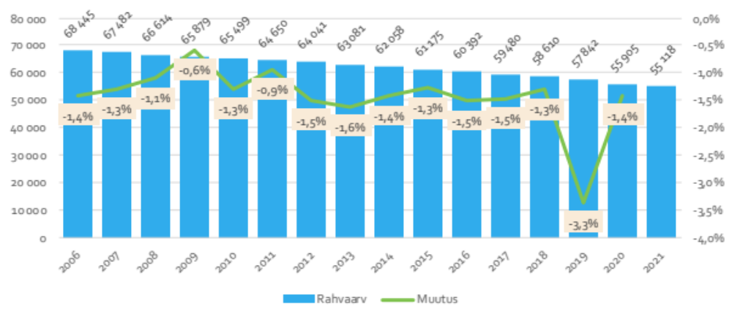
Rahvaarv - Численность населения; Muutus – Изменение.
Схема 3. Население города Нарвы в 2006–2021 гг. (Регистр народонаселения)

Больше всего снизилось число детей в возрасте 0–6 лет (на 31%). Число детей в возрасте от 7 до 18 лет и населения трудоспособного возраста уменьшилось на 25% и 27% соответственно. Единственный рост наблюдается среди населения в возрасте 65 лет и старше (19%). За этот период темпы сокращения численности населения трудоспособного возраста значительно ускорились (Схема 4).

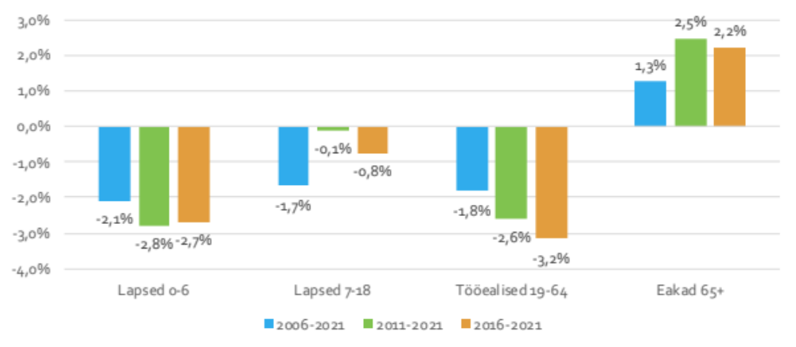Lapsed – Дети; Tööealised – Трудоспособные; Eakadad – Пожилые.

Схема 4. Среднегодовое изменение численности населения в возрастных группах в 2005–2020 гг. (Регистр народонаселения)

Естественная рождаемость в городе отрицательная, а это означает, что число смертей превышает число рождений. За последние шесть лет было в среднем 423 рождений и 844 смерти, то есть за счет естественного прироста население города уменьшалось на 421 человек в год. Миграция также была отрицательной. За последние шесть лет каждый год в среднем уезжало на 589 человек больше, чем приезжало. Данные включают корректировку Регистра народонаселения, которая произошла в 2019 году (Схема 5).
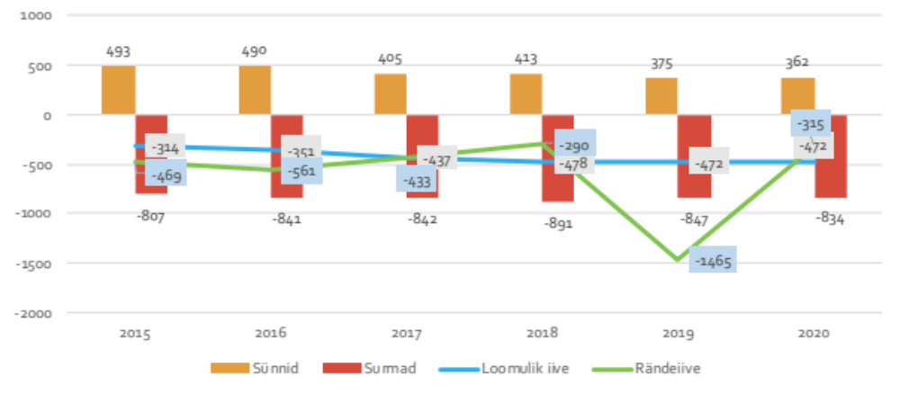
Sünnid – Рождения; Surmad – Смерти; Loomulik iive – Естественный прирост; Rändeiive – Миграционный прирост.
Схема 5. Естественный и миграционный прирост в 2015–2020 гг. (Регистр народонаселения)

Если шесть лет назад в городе родилось почти 500 детей, то за последние два года – уже менее 400 детей. За последние шесть лет средний возраст матери при рождении ребенка в Эстонии в целом быстро увеличивался. Аналогична тенденция и в уезде Ида-Вирумаа. Если в 2015 году доля женщин, родивших в возрасте 29 лет и младше, составляла 58%, то в 2020 году – 47%. Из-за последствий государственной семейной политики и других факторов такая тенденция может сохраниться и в ближайшие годы, но с учетом биологических факторов она не бесконечна. Когда подрастающее поколение достигнет основного фертильного возраста, количество рождений в Нарве неизбежно еще более снизится.
Суммарный коэффициент рождаемости в городе оставался очень стабильным в течение последних шести лет, немного ниже среднего уровня по Эстонии. В среднем за шесть лет на одну женщину детородного возраста приходилось 1,49 ребенка (Схема 6).
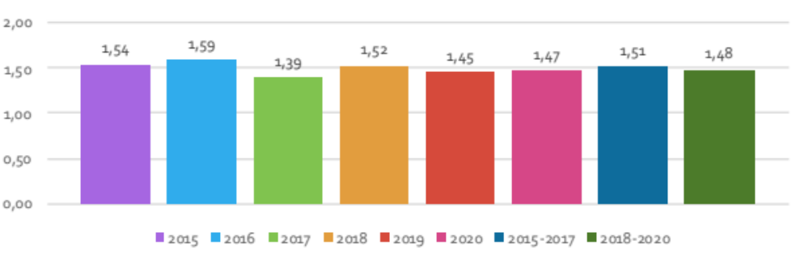Схема 6. Общий коэффициент фертильности 2015–2020 гг.

Сравнивая возрастную структуру населения в основном миграционном возрасте (0–49 лет) в 2021 году с показателем пятилетней давности (с учетом рождений), можно увидеть, что большинство эмигрантов – в возрасте 20–34 года, и из них большинство – в возрасте 20–24 года. Существует некоторая разница в структуре миграции мужчин и женщин. За этот период уехало больше мужчин. Если для женщин пик эмиграции приходится на 20 лет, то для мужчин он равномерно распределяется между 20 и 24 годами. В то же время отъезд продолжается и в старших возрастных группах. Единственной группой с низким уровнем иммиграции были дети до 9 лет. Среди 10–19-летних миграционное сальдо уже отрицательное (Таблица 2).

Таблица 2. Общее влияние миграции в период 2015–2020 гг. по возрастным группам и полу соответственно годам (Регистр народонаселения)
Возрастная группа | город всего | в т. ч. мужчины | в т. ч. женщины
0–4 | 29 | 12 | 17
5–9 | 21 | 17 | 4
10–14 | -115 | -58 | -57
15–19 | -115 | -71 | -44
20–24 | -630 | -290 | -340
25–29 | -489 | -288 | -201
30–34 | -514 | -310 | -204
35–39 | -325 | -210 | -115
40–44 | -298 | -193 | -105
45 –49 | -323 | -192 | -131
0–49 | -2759 | -1583 | -1176

18% жителей города Нарвы моложе 18 лет, 57% населения трудоспособного возраста и 25% всего населения – в возрасте 65 лет и старше (Схема 7).
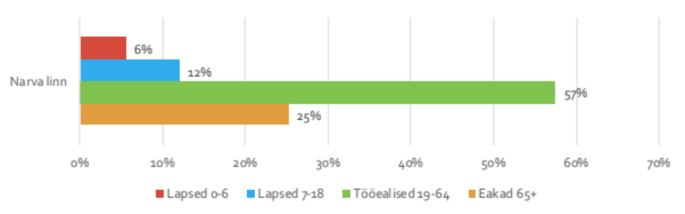Eakad – Пожилые; Tööealised – Трудоспособные;Lapsed – Дети.
Схема 7. Доля возрастных групп 2020 г. (Регистр народонаселения)

Глядя на половозрастной состав населения города, можно увидеть, что распределение населения не сбалансировано. Поколение детей меньше, чем родителей. В следующем десятилетии в основном фертильном возрасте будет значительно меньшая численность поколения. Если в более молодом возрасте мужчин будет больше, чем женщин, ситуация будет меняться по мере старения населения, и с 45 лет женщин будет (в старших возрастных группах, в основном из-за продолжительности жизни, дифференцированной в зависимости от пола) значительно больше (Схема 8).
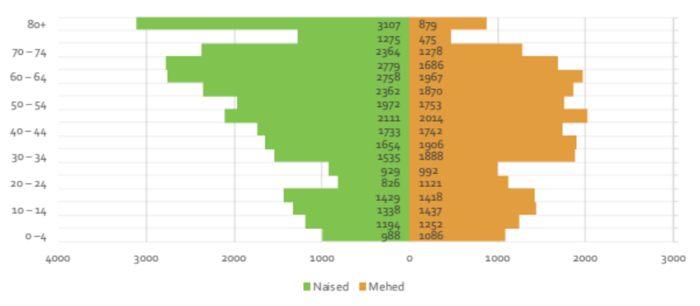Naised – Женщины; Mehed – Мужчины.

Схема 8. Половозрастное распределение населения города Нарвы на 1.01.2021 г. (Регистр народонаселения)

Из-за старения населения быстро растет доля иждивенцев. Индекс демографической нагрузки на рабочую силу оставался стабильно низким на протяжении последних восьми лет – поколение, выходящее на рынок труда, на 40% меньше тех, кто уезжает (Таблица 3).

Таблица 3. Демографические показатели в городе Нарве (Регистр народонаселения)
 | 2014 | 2015 | 2016 | 2017 | 2018 | 2019 | 2020 | 2021
Доля иждивенцев | 0,49 | 0,51 | 0,52 | 0,54 | 0,56 | 0,58 | 0,61 | 0,62
Индекс демографической нагрузки на рынок труда | 0,59 | 0,59 | 0,58 | 0,58 | 0,57 | 0,58 | 0,59 | 0,58
Соотношение полов | 0,83 | 0,83 | 0,83 | 0,83 | 0,83 | 0,83 | 0,81 | 0,82
Соотношение полов в возрастной группе 20-39 | 1,12 | 1,14 | 1,16 | 1,18 | 1,19 | 1,21 | 1,17 | 1,19

К 2021 году самые крупные группы детей уже пойдут в III ступень основной школы и в гимназию. В то время как группа детей в возрасте от 11 лет и старше составляет около 600 детей, в группах до 3 лет насчитывается около 400 детей и менее. По сравнению с поколением, которое пойдет в школу через 4–6 лет, III ступень школы в настоящее время на треть (около 600 детей) многочисленнее. (Схема 9).
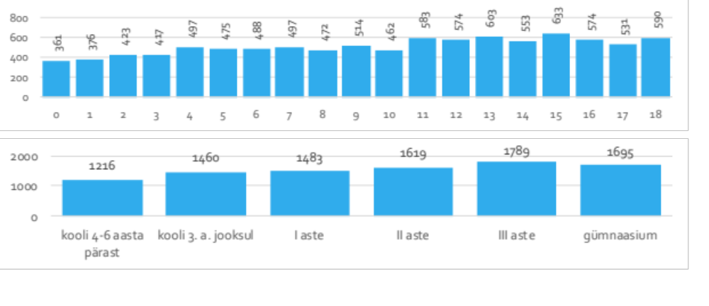Kooli 4-6 a pörast – В школу через 4–6 лет; Kooli 3 a jooksul – В школу в течение 3 лет; Aste –ступень; Gümnaasium –гимназия.

Схема 9. Дети до 18 лет в городе Нарве (Регистр народонаселения)

Подводя итог, о демографической ситуации города Нарвы за последние 10 лет можно сказать следующее:
- Уменьшение численности населения почти на 9 500 жителей (–15%). Значительное влияние на спад оказывают как отрицательный естественный прирост, так и миграционный прирост, причем последний несколько больше.
- Сокращение числа рождений в год – примерно с 500 до 360–370 рождений.
- Центр эмиграции находится в возрастных группах 20–34 лет, что влияет на будущий потенциал населения.
- Эмиграция также значительна в возрастной группе 10–19 лет.
- Уровень рождаемости остается стабильно низким (около 1,5), что недостаточно для воспроизводства населения.
- Многочисленны группы детей в старших классах школы.
Таким образом, необходимо последовательно уделять больше внимания предоставлению услуг пожилому населению и адаптации к сокращению спроса на начальное и общее образование.

Прогноз населения до 2040 года
Согласно прогнозу населения, подготовленному Департаментом статистики Эстонии, население Ида-Вирумаа в ближайшие 20 лет сократится почти на треть, то есть примерно на 40 000 жителей. С позиции города Нарвы это будет означать сокращение населения примерно на 17 000 жителей.
Консультант подготовил более подробный прогноз населения города Нарвы. Были составлены два сценария прогноза: базовый сценарий (на Схеме – A) и сценарий миграции (на Схеме – B).
Прогноз численности населения был составлен наиболее часто используемым методом когортного компонента, т. е. методом возрастного сдвига. Прогноз, составленный с использованием метода возрастного сдвига, показывает постепенное изменение размера населения, составляющего популяцию, от одного календарного года к другому. Каждый год рождаемость добавляет новое поколение к прогнозируемой численности населения, в то время как размер старого населения снижается на число смертей. В случае открытой популяции величину населения также изменяет миграция. Результатом прогноза возрастного сдвига является число разных возрастных групп в будущем.
На будущие численность и состав населения будут влиять два важных фактора – возрастной состав населения на момент прогноза и то, что произойдет с рождаемостью, смертностью и миграцией в течение прогнозируемого периода. Возрастной состав населения в базовом году прогноза к моменту прогноза уже сформирован, то есть одинаково влияет на все сценарии прогноза. Таким образом, существует разница между сценариями рождаемости, смертности и миграционного поведения.
Прогноз составлен на 2021–2040 годы, что на демографической шкале времени соответствует взгляду на более чем одно поколение. В период до 16 лет основным фактором, влияющим на развитие населения, являются миграционные процессы, за которыми в первую очередь следуют гендерный и возрастной состав, а также динамика рождаемости и смертности. Так что реальность динамики населения в первой половине прогноза будет в основном зависеть от реального миграционного поведения в ближайшем будущем.
Прогноз исходит из предположения устойчивого развития, т.е. не предусматривает больших и неожиданных изменений, которые невозможно предсказать. В то же время необходимо учитывать, что экономика циклична и что кризисы оказывают существенное влияние на миграционное и рождающее поведение населения. Фактором, влияющим на миграцию по всей Европе, является война в Украине, из-за которой в Эстонию приезжает все больше людей из Украины. Влияние так называемого коронавирусного кризиса (или его отсутствия) на эти процессы можно выяснить только из статистики последующих лет.
Прогноз включает базовый сценарий и сценарий миграции. Базовый сценарий традиционно предполагает, что популяция замкнутая: это означает, что при его составлении миграция во внимание не принимается, и анализируется влияние поведения рождаемости и смертности на будущее развитие населения. Таким образом, базовый сценарий характеризует внутреннюю устойчивость населения, сложившуюся на сегодня. Сценарий миграции учитывает продолжение эмиграции из города.
Для создания сценариев прогнозов использовалось программное обеспечение Spectrum.
На основе анализа населения и образования были сделаны следующие общие предположения, которые останутся в силе в течение всего прогнозируемого периода:
- В дошкольном образовании (ясли и детские сады) участвуют дети в возрасте от 1,5 до 6 лет (включительно), в основном образовании участвуют дети в возрасте 7–15 лет (и в гимназическом образовании – дети в возрасте 16–18 лет).
- Потребность в услугах основной школы и гимназии возникает с 1 сентября текущего года. Учтена пропорция, согласно которой в 1-й класс поступает 74% детей и 26% детей годом старше.
Результатом прогноза является будущее население города в различных возрастных группах, из которого можно вывести предполагаемую потребность в услугах начального и основного образования.
Хотя результаты представлены с точностью до одного ребенка, необходимо учитывать, что это оценочные цифры, и тенденция, показываемая прогнозом, более важна как в разных возрастных группах населения, так и на разных уровнях образования.
- Были сделаны допущения для базового сценария (на схеме – A), где миграционные процессы не были приняты во внимание, т. е. сценарий характеризует внутреннюю устойчивость населения. Коэффициент рождаемости основан на общем коэффициенте фертильности как 1,5 на женщину детородного возраста. Коэффициент остается на одном уровне в течение всего периода прогноза. В случае смертности за основу берется ожидаемая продолжительность жизни мужчин и женщин в Ида-Вирумаа на момент рождения в 2018/2019 году (70,52 лет для мужчин и 80,56 лет для женщин), которая останется неизменной до конца всего периода прогноза.
- Сценарий миграции (на схеме – B) учитывает общий коэффициент рождаемости с тем же значением, что и в базовом сценарии. Предпосылкой для миграции является эмиграция в объеме 400 жителей в базовый год, объем миграции со временем снижается. Учтена возрастная структура мигрантов, дифференцированная по половозрастным группам. Основная часть эмиграции происходит в возрасте от 20 до 39 лет, возрастная группа 0–9 лет не мигрирует. Смертность основана на ожидаемой продолжительности жизни мужчин и женщин в Ида-Вирумаа при рождении в 2018/2019 году (70,52 лет для мужчин и 80,56 лет для женщин), которая к концу периода прогноза в 2040 году увеличена до 74,2 года для мужчин и 82,5 года для женщин.
Результатом прогноза населения является численность населения по возрастным группам. Если будущая эмиграция окажется меньше ожидаемой, то, учитывая произошедшие демографические события, ситуация все-таки будет наиболее близка к сценарию миграции (на схеме – B).
Население города Нарвы, независимо от миграционного поведения, по сравнению с базовым годом в любом случае ежегодно сокращается в прогнозируемом периоде из-за возрастной структуры населения. В базовом сценарии число жителей сократится примерно на 10 000 (19%) к 2040 году, а если эмиграция продолжится, то более чем на 15 000 (28%) (Схема 10).
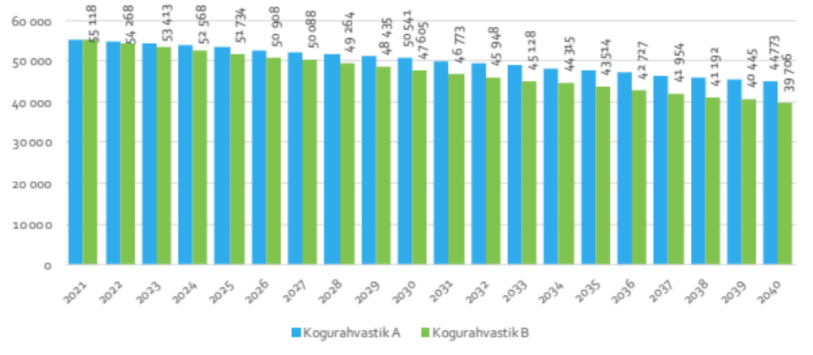Kogurahvastik - Все население.
Схема 10. Прогноз населения города Нарвы до 2040 года

При отсутствии эмиграции, и если нынешний уровень рождаемости сохранится, то будущие поколения при рождении в городе будут на 60 детей меньше. Если в последние годы в среднем рождается около 400 детей в год, в будущем будет рождаться около 330 или более детей в год. В основном это связано с распределением возрастной структуры населения по все еще фертильным поколениям. По мере продолжения эмиграции снижение числа рождений будет происходить быстрее, и уже к 2030 году число рождений будет примерно на 100 меньше (т. е. около 280 детей в год) и останется на этом уровне до конца периода прогноза (Схема 11).
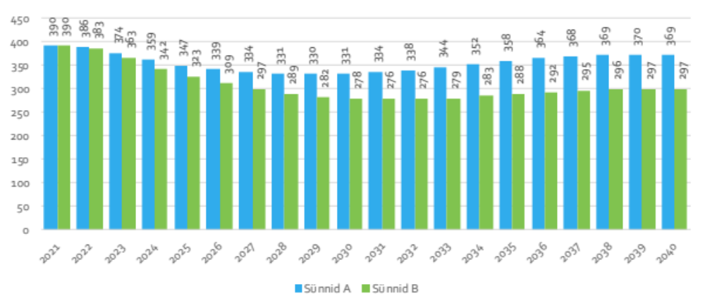Sünnid – Рождения.

Схема 11. Прогноз числа рождений в городе Нарва до 2040 года

Учитывая, что базовый сценарий скорее нереалистичен, потребность в услугах в сфере образования в ближайшие годы продолжит снижаться. К концу периода прогноза в 2040 году будет на 40% и 50% меньше детей как детсадовского, так и возраста основной школы соответственно. Молодежи гимназического возраста станет на 45% меньше. При отсутствии эмиграции (что маловероятно) число детей детсадовского возраста уменьшится более чем на 20%, число детей возраста основной школы и гимназического возраста – на 40% (Схема 12).
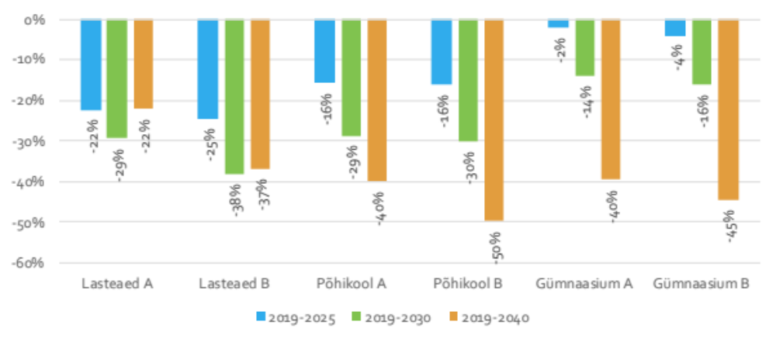Lasteaed – детский сад; Põhikool – основная школа; Gümnaasium – гимназия.

Схема 12. Прогноз изменения числа детей дошкольного, основного и старшего школьного возраста в Нарве до 2040 г.

Согласно обоим прогнозным сценариям, число детских садов будет неуклонно сокращаться в течение следующих 12 лет, после чего наступит стабилизация на уровне 1800 (A) или 1500 (B) детей, то есть в 33/34 учебном году число детей дошкольного возраста может быть на 1000 меньше, чем в минувшем учебном году (Схема 13).
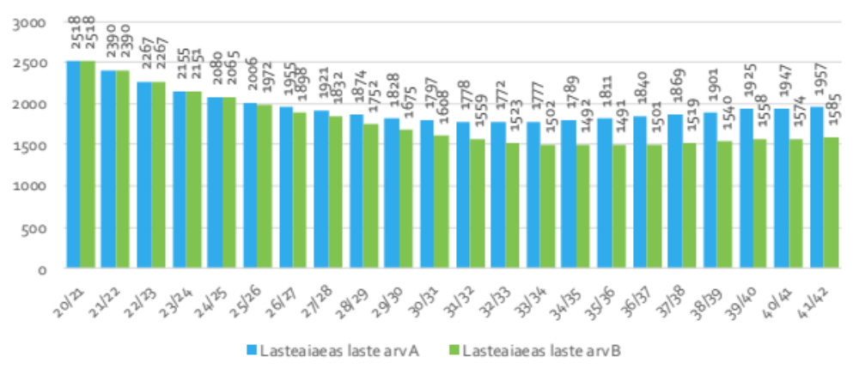Lasteaiaeas laste arv – Число детей детсадовского возраста.

Схема 13. Прогноз числа детей детсадовского возраста в Нарве до 2040 г.

Число детей младшего школьного возраста неуклонно сокращается до конца периода прогноза. Согласно обоим прогнозным сценариям, в 2030 году будет примерно 3600 детей (т. е. на 1300 детей меньше, чем в базовом году), затем в 2040 году либо 2900 (A), либо 2500 (B), либо до 2400 детей меньше (Схема 14).
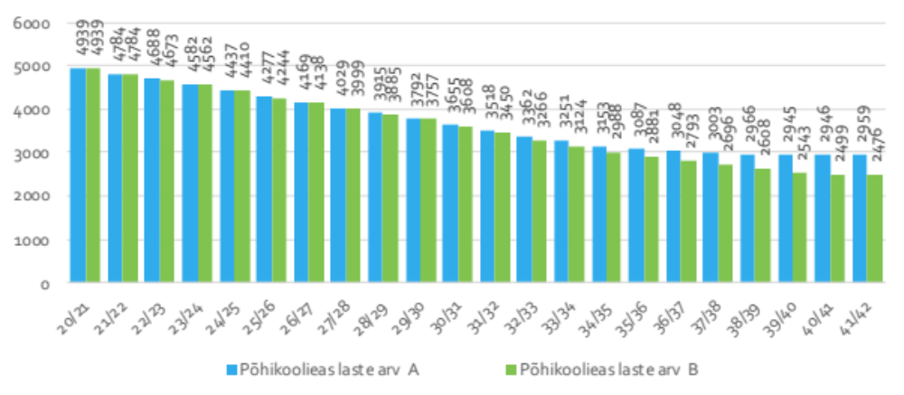Põhikoolieas laste arv – Число детей возраста основной школы.
Схема 14. Прогноз числа детей возраста основной школы в Нарве до 2040 г.

Согласно сценарию обоих прогнозов, наибольшее снижение произойдет как в II, так и в III ступенях школы (Схема 15).
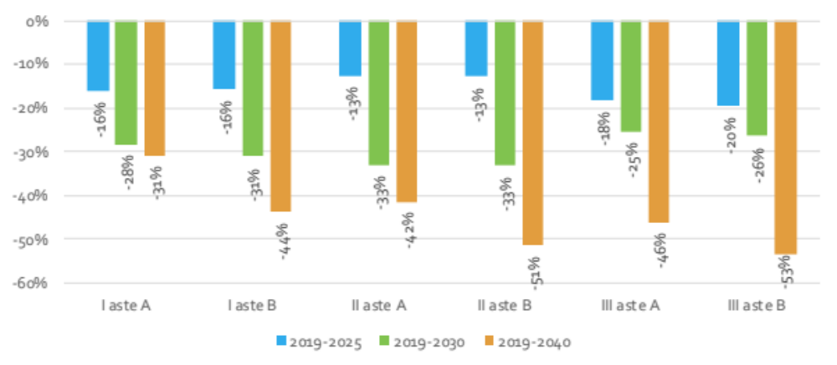Aste – ступень.

Схема 15. Прогноз числа детей возраста основной школы по ступеням школы в Нарве до 2040 г.

Дети, потенциально идущие в гимназию или профессиональное училище в следующие 15 лет, на сегодняшний день уже родились. Число детей соответствующего возраста в течение следующих пяти лет останется около 1700, после чего начнется снижение до конца периода прогноза, когда в возрастной группе будет около тысячи молодых людей, то есть примерно на 700 человек меньше, чем в базовом году (Схема 16).
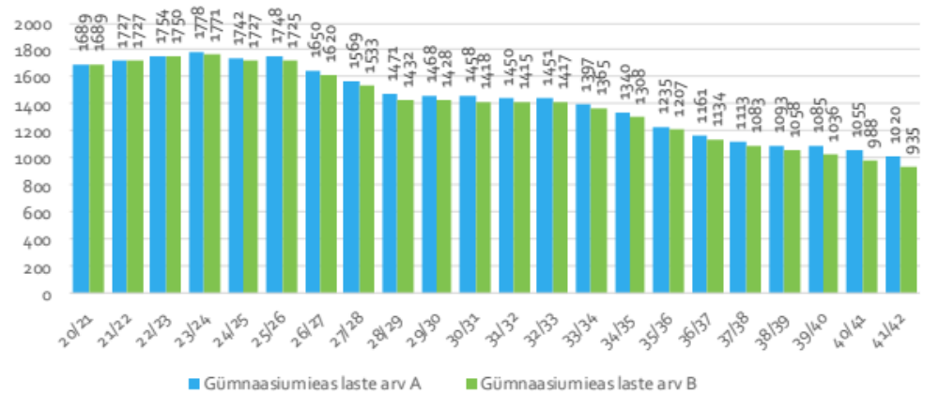Gümnaasiumieas laste arv – Число детей гимназического возраста.
Схема 16. Прогноз числа молодых людей гимназического или профессионально-училищного возраста в Нарве до 2040 г.

С точки зрения доходов города изменение численности населения трудоспособного возраста имеет очень существенный эффект, который в связи с существующей возрастной структурой продолжит сокращаться в любом случае. Согласно базовому сценарию, через 10 лет в городе будет на 4 000 с лишним человек трудоспособного возраста меньше, а согласно сценарию миграции – примерно на 7 000 человек трудоспособного возраста меньше. К концу периода прогноза изменение составит -7500 и -12 000 жителей соответствующего возраста соответственно (Схема 17).
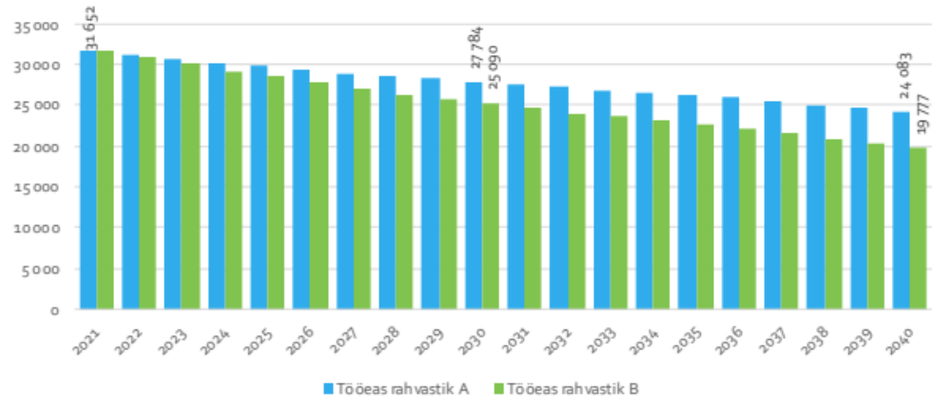Tööeas rahvastik – Население трудоспособного возраста.

Схема 17. Прогноз числа жителей трудоспособного возраста (19–64 года) в Нарве до 2040 г.

Единственной растущей возрастной группой в будущем станут пожилые люди. Таким образом, при снижении налоговых поступлений потребность в предоставлении различных социальных услуг сохранится и даже возрастет. Население старше 65 лет в течение следующего десятилетия увеличится на 1 500 человек. К концу периода прогноза произойдет очередное снижение примерно до 14 200 пожилых людей. В то же время число жителей старше 80 лет (почти 4 000 жителей в базовый год) увеличится примерно на 1 000 за 20 лет (Схема 18).
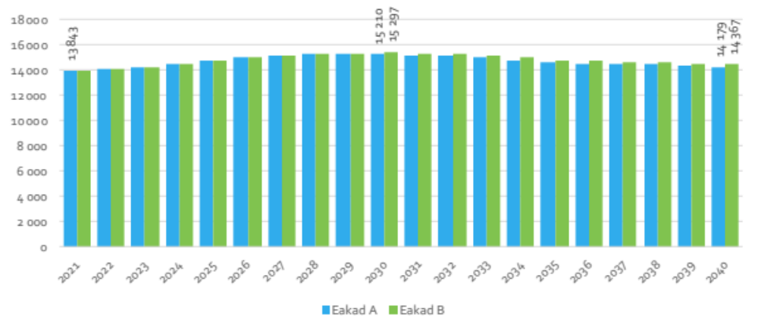Eakad – Пожилые.
Схема 18. Прогноз числа пожилых людей (возраст 65+) в Нарве до 2040 г.
Доля пожилых людей в составе населения быстро растет и превысит 30% от общей численности населения к следующему десятилетию, а к концу периода прогноза увеличится до 36%. Доля населения трудоспособного возраста к 2040 году может составить только половину населения. В любом случае доля детей детсадовского и школьного возраста в составе населения также снижается (Схема 19).
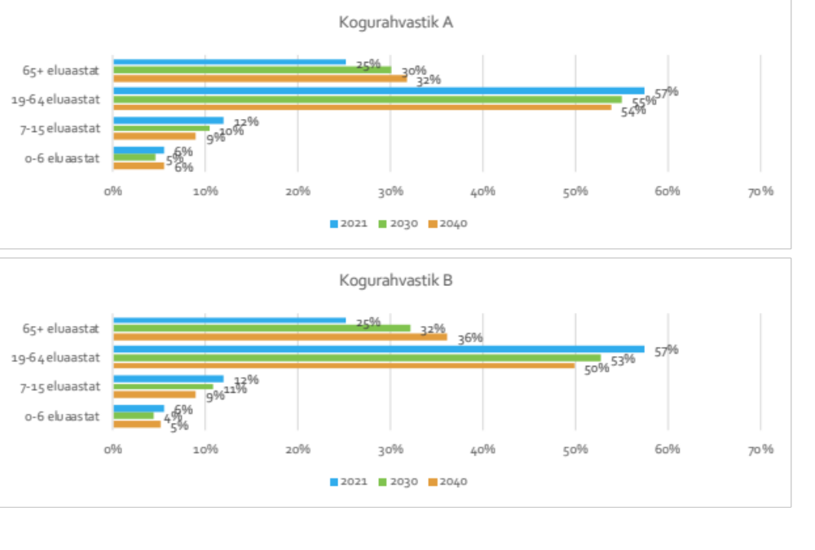65+ лет; 19–64 года; 7–15 лет; 0–6 лет.

Схема 19. Прогноз изменения возрастной структуры населения города Нарвы до 2040 г.

Экономическая и социальная среда

Основные отрасли и предприятия
Для города Нарвы исторически характерна большая доля обрабатывающей промышленности. Это актуально и сейчас – на обрабатывающую промышленность приходится почти пятая часть рабочих мест в городе (Таблица 4). Более крупную долю (21%) имеет только государственный сектор. Численно количество рабочих мест больше в некоммерческих объединениях и целевых учреждениях, но, за некоторыми исключениями, их квартальный оборот не должен превышать 10 тысяч евро. Так что важными плательщиками зарплаты их считать нельзя.

Таблица 4. Обзор занятых по отраслям в I квартале 2020 года (Налогово-таможенный департамент)
Сектор | Всего занятых | %
Обрабатывающая промышленность | 2153 | 18%
Транспортировка и хранение | 808 | 7%
Здравоохранение и социальная работа | 388 | 3%
Оптовая и розничная торговля | 1632 | 13%
Строительство | 1130 | 9%
Административная и вспомогательная деятельность | 416 | 3%
Операции с недвижимостью | 178 | 1%
Профессиональная, научная и техническая деятельность | 256 | 2%
Расселение и питание | 326 | 3%
Прочая обслуживающая деятельность | 263 | 2%
Остальные сферы: всего | 527 | 4%
Коммерческие предприятия: всего | 8077 | 66%
НКО и ЦУ вместе | 1621 | 13%
Государственный сектор | 2511 | 21%
Всего | 12209

В городе Нарве статистически расположены 37,9% всех предприятий Ида-Вирумаа, что как минимум вдвое превышает другие административные единицы (Схема 20). Эта доля в последние годы оставалась практически неизменной, колеблясь менее чем на один процентный пункт. То же самое можно сказать и о других местных самоуправлениях уезда.
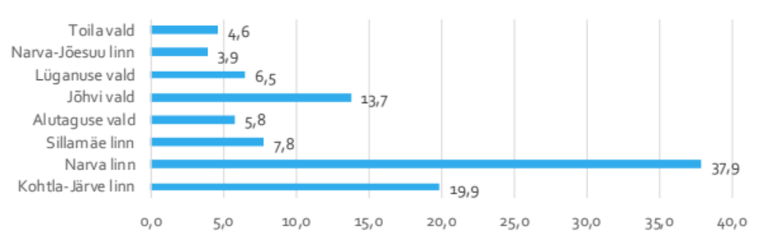 Toila vald – волость Тойла; Narva-Jõesuu linn – город Нарва-Йыэсуу; Lüganuse vald – волость Люганузе; Jõhvi vald –уезд Йыхви; Alutaguse vald – волость Алутагузе; Narva linn – город Нарва; Kohtla-Järve linn – город Кохтла-Ярве.

Схема 20. Доля (%) предприятий в административных единицах Ида-Вирумаа 2020 г. (Департамент статистики)

Крупнейшими предприятиями города Нарвы по числу сотрудников (более 100 человек) являются (данные Налогово-таможенного департамента за I квартал 2021 года):
- Fortaco Estonia OÜ (обрабатывающая промышленность)
- Hanza Mechanics Narva AS (обрабатывающая промышленность)
- Narva-Bark AS (обрабатывающая промышленность)
- Eesti Energomontaaž AS (строительство)
Число компаний, действующих в городе, с каждым годом растет (Схема 21). Львиная доля предприятий – это небольшие фирмы, в которых работает менее 10 человек. В городе Нарва зарегистрировано одно крупное предприятие.
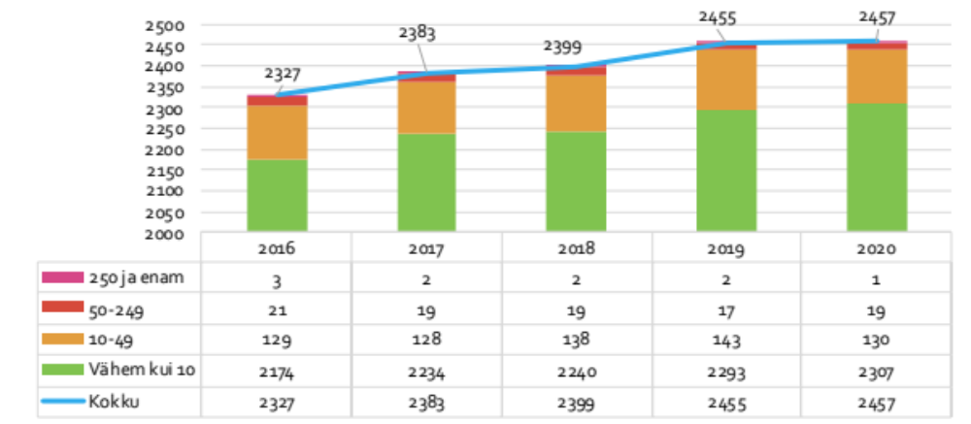
Схема 21. Число предприятий в Нарве по количеству занятых (Департамент статистики)
Показатели рождаемости и смертности предприятий в городе Нарве в последние годы оставались стабильными. В 2018 году рождаемость фирм составила 12,3, смертность – также 12,3. Это означает, что столько же фирм создано, сколько и закрылось. Для сравнения: эти показатели в Эстонии – 12,4 и 11, в Ида-Вирумаа – 11,6 и 11,4 соответственно.
В начале 2020 года в Нарве на 100 жителей трудоспособного возраста приходилось 7,38 предприятия. Для сравнения, средний показатель по Эстонии при этом составлял 16,35, а по уезду 7,86. Из этого можно сделать вывод, что предпринимательская активность ниже, чем в среднем по Эстонии, что связано с существованием исторически по всему уезду крупных промышленных предприятий. В то же время предпринимательская активность в Нарве за пять лет увеличилась – в 2016 году на 100 жителей трудоспособного возраста приходилось всего 6,20 предприятия.
Согласно весеннему экономическому прогнозу Министерства финансов, геополитические факторы будут существенно влиять на развитие экономики. По прогнозу Банка Эстонии, введенные против России санкции окажут определенное влияние на внешнюю торговлю как прямо, так и косвенно через торговлю с торговыми партнерами. Санкции усугубляют ограничения со стороны предложения, особенно для некоторых ключевых товарных групп, таких как древесное сырье, металлы, удобрения и минеральное топливо. Эстонские компании ищут новые экспортные рынки и поставщиков, но это, вероятно, займет много времени, так как компании из других стран сталкиваются с той же проблемой. Проблемы, препятствующие производству, все более усугубляются.

Трудовая миграция
Сопоставление данных из Регистра трудовой занятости (точное место работы сотрудника с указанием адреса) и Регистра народонаселения (указывается место жительства резидента с уточнением адреса) дает представление о местонахождении рабочих мест и трудовой миграции.
Большинство жителей города Нарвы работают в своем муниципалитете по месту жительства (Таблица 5). Достаточно большая часть населения работает также в Таллинне и Нарва-Йыэсуу – соответственно 1880 и 1810. Всего в других городах работают более 6 100 жителей города Нарвы.

Таблица 5. Расположение рабочих мест зарегистрированных жителей Нарвы на 1.01.2020 г. (Департамент статистики)
Муниципалитет рабочего места | Уезд рабочего места | Число работников
город Нарва | Ида-Вирумаа | 15494
Таллинн | Харьюмаа | 1880
город Нарва-Йыэсуу | Ида-Вирумаа | 1810
волость Йыхви | Ида-Вирумаа | 489
город Кохтла-Ярве | Ида-Вирумаа | 413
город Силламяэ | Ида-Вирумаа | 397
город Тарту | Тартумаа | 207
волость Раэ | Харьюмаа | 171
волость Сауэ | Харьюмаа | 109
город Маарду | Харьюмаа | 107
волость Виймси | Харьюмаа | 75
город Пярну | Пярнумаа | 54
волость Йыэляхтме | Харьюмаа | 41
волость Раквере | Ляэне-Вирумаа | 41
волость Харку | Харьюмаа | 36
волость Люганузе | Ида-Вирумаа | 33
волость Вильянди | Вильяндимаа | 25
город Хаапсалу | Ляэнемаа | 23
город Кейла | Харьюмаа | 22
город Раквере | Ляэне-Вирумаа | 21
волость Муствеэ | Йыгевамаа | 20
волость Саку | Харьюмаа | 20
волость Тапа | Ляэне-Вирумаа | 20
Другие муниципалитеты ВСЕГО |  | 126

В Нарве работает чуть более 1700 человек из других муниципалитетов (Таблица 6). Чаще всего на работу в Нарву ездят жители Нарва-Йыэсуу.

Таблица 6. Число людей из других муниципалитетов, работающих в Нарве, по состоянию на 1.01.2020 г. (Департамент статистики)
Муниципалитет проживания | Уезд проживания | Число работников
город Нарва-Йыэсуу | Ида-Вирумаа | 713
Таллинн | Харьюмаа | 352
город Силламяэ | Ида-Вирумаа | 295
город Кохтла-Ярве | Ида-Вирумаа | 142
волость Йыхви | Ида-Вирумаа | 65
город Тарту | Тартумаа | 33
волость Тойла | Ида-Вирумаа | 29
волость Алутагузе | Ида-Вирумаа | 23
волость Люганузе | Ида-Вирумаа | 15
волость Виру-Нигула | Ляэне-Вирумаа | 13
город Пярну | Пярнумаа | 12
город Маарду | Харьюмаа | 11
волость Раэ | Харьюмаа | 11

Туризм
Город Нарва имеет богатое историческое и культурное наследие. Нарвские и Ивангородские укрепления известны во всем мире, в том числе замки, бастионы и другие сооружения на противоположных берегах реки Нарвы. В Нарвском замке Германа действует Нарвский музей, который год за годом занимается обновлением экспозиции и сохранением зданий. В замке проходят несколько крупных мероприятий, таких как реконструкция нарвских сражений времен Северной войны, музыкальный фестиваль Station Narva и т. д.
В Нарве много важных объектов (список не исчерпывающий):
- Казематы бастиона «Виктория» – экспозиция, размещенная в отреставрированных ходах знакомит с историей оборонной системы Нарвы.
- Кренгольмская мануфактура, основанная в 1857 году, где полвека велись строительные работы. Сейчас текстильная промышленность там прекратила свою деятельность, а комплекс площадью 300 000 м² пустует, но при поддержке Европейского союза на острове Кренгольм планируется построить «Текстильный мир». Кроме того, Рийгикогу одобрил внесение Нарвского Кренгольмского культурного квартала «Мануфактура» в список национальных культурных объектов, стоимость которого составляет 30 миллионов евро. Половина финансирования поступает из Фонда Kultuurkapital, половина – от частного владельца.
- Нарвская ратуша – исторический центр Нарвы. В настоящее время ведется реконструкция ратуши.
- Здание на бастионе «Глория», когда-то построенное как склад, где сейчас располагается Художественная галерея Нарвского музея.
- Темный сад – общественный парк по названию Темных ворот. Это первый городской парк в Эстонии.
- Речной Променад – расположенная в историческом центре города прибрежная зона между бастионами и рекой. Протяженность около 1 км.
- Александровская церковь – одна из крупнейших церквей Эстонии с великолепной акустикой для проведения концертов. Башня церкви реконструирована, главное здание нуждается в капитальном ремонте. После банкротства Александрийского прихода Эстонская Республика выкупила здание церкви из банкротного имущества, чтобы сохранить уникальное здание, привести его в порядок и использовать для проведения культурных мероприятий.
- Нарвский собор Воскресения Господня – действующий православный храм, который остался нетронутым бомбежкой 1944 года.
- Старое здание больницы, первоначально построенное для Кренгольмской мануфактуры. Сегодня здесь находится Нарвская больница.
Кроме исторических зданий и комплексов, в городе много памятников и монументов. В Нарве насчитывается 360 исторических памятников, из которых 50 памятников архитектуры, 6 памятников истории, 301 памятник искусства и 3 памятника археологии.
По данным портала puhkaeestis.ee, в Нарве 10 объектов размещения, три из которых – гостиницы, остальные – хостелы или гостевые апартаменты. В Нарве почти 30 ресторанов и кафе, но только одно из них имеет знак качества. Таким образом, можно предположить, что туристическая инфраструктура города недостаточна для оказания качественных услуг большому числу посетителей.
Потенциал реки Нарвы не используется полностью – порты (Йыэ и Кулгу) развиты не до конца.
В то же время число посетителей города увеличивалось с каждым годом, что, как и в остальном мире, было замедлено коронавирусными ограничениями.
Нарва претендовала на титул Культурной столицы Европы 2024 года, но проиграла городу Тарту. Следующая возможность стать Культурной столицей – 2037 год.

Доходы и прожитие населения
Среднемесячный брутто-доход работника на зарплате в период 2016–2020 гг. увеличился на 194 евро, или почти на 24% (Схема 22). В 2020 году брутто-доход в Нарве был близок к среднему по уезду, но на 362 евро меньше показателя по Эстонии. Темпы роста доходов также скорее свидетельствуют об увеличении разрыва – среднее ускорение брутто-дохода в Эстонии за рассматриваемый период увеличилось (на 28%).
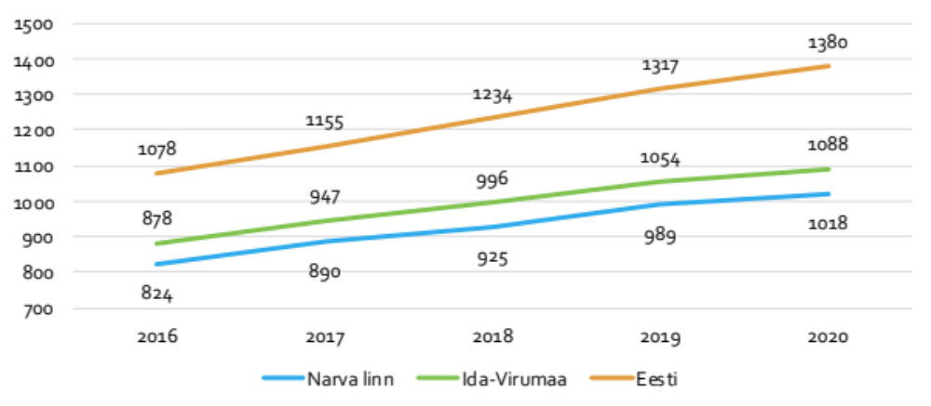Narva linn – город Нарва; Ida-Virumaa – Ида-Вирумаа; Eesti – Эстония.

Схема 22. Среднемесячный брутто-доход работника на зарплате в период 2016–2018 гг. Департамент статистики)

Во всех возрастных группах в Нарве мужчины зарабатывают больше, чем женщины (Схема 23). Самый высокий доход у возрастной группы 25–49 лет (в среднем 1093 евро; для сравнения, средний по Эстонии в то же время был 1544 евро, т. е. на 451 евро больше в той же возрастной группе), самый низкий – у самой молодой (802), что тоже понятно.
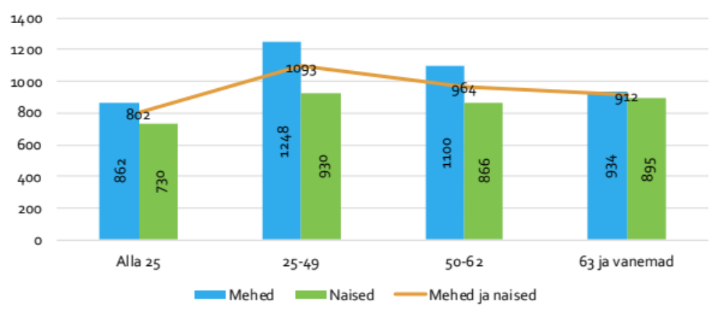Mehed – Мужчины; Naised – Женщины; Mehed ja naised – Мужчины и женщины.

Схема 23. Среднемесячный брутто-доход работника на зарплате в Нарве по половозрастным группам в 2020 г. (Департамент статистики)

Подобно тенденции в уезде Ида-Вирумаа, число получателей брутто-дохода в Нарве за последние пять лет уменьшилось (Схема 24). Число получателей брутто-дохода в уезде уменьшилось почти на 8%, в Нарве – на 7,4%, а в Эстонии осталось прежним.
В 2020 году брутто-доход получал почти 31% всего населения города (данные Регистра народонаселения на 1.01.2020 г.). Учитывая сокращение населения, эта доля со временем будет еще более снижаться, то есть постоянно убывающему числу людей придется поддерживать растущую группу. В 2020 году брутто-доход Ида-Вирумаа получали 33,4% населения, а в Эстонии – чуть более 39%.
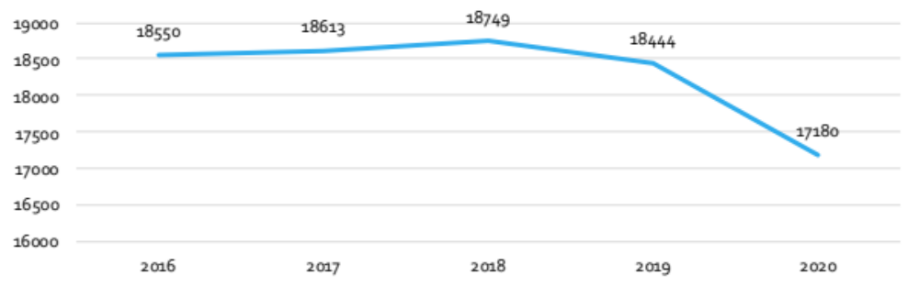Схема 24. Число получателей брутто-дохода в Нарве в период 2016–2020 гг. (Департамент статистики)
Число зарегистрированных безработных четко отражает влияние корона-кризиса – за последний год резко выросло число безработных (Схема 25). Тенденции одинаковы как в Ида-Вирумаа, так и в Эстонии в целом.
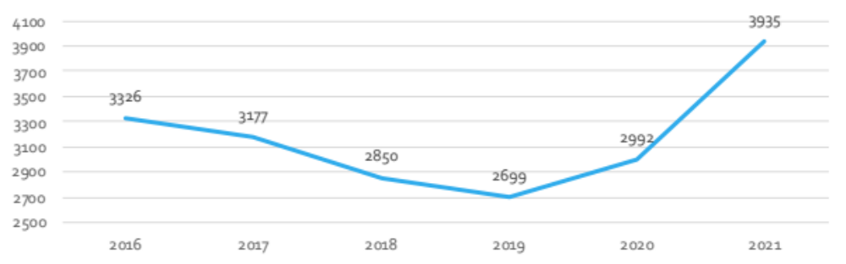Схема 25. Число зарегистрированных безработных в Нарве в период 2016–2021 гг. По состоянию на 1 января (Касса по безработице)
Доля зарегистрированных безработных в трудоспособном населении города Нарвы и Ида-Вирумаа стабильно превышает соответствующий показатель по стране (на 3,9–5,4 процентных пункта выше).
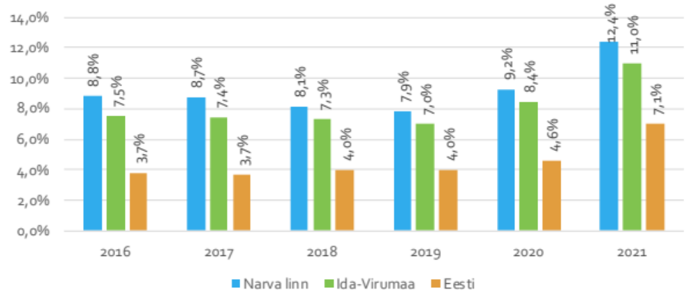Narva linn – город Нарва; Ida-Virumaa – Ида-Вирумаа; Eesti – Эстония.
Схема 26. Доля зарегистрированных безработных в населении трудоспособного возраста (Касса по безработице, Регистр народонаселения)
За последние пять лет число иждивенцев выросло как в городе Нарве, в уезде Ида-Вирумаа, так и в Эстонии в целом (Схема 27) . Однако в Нарве оно значительно выше, чем в среднем по Эстонии. В основном это связано с большой долей возрастной группы старше 65 лет. Учитывая демографический профиль города, в ближайшие годы доля иждивенцев еще увеличится. Это означает, что давление на оставшееся население трудоспособного возраста будет все более возрастать.
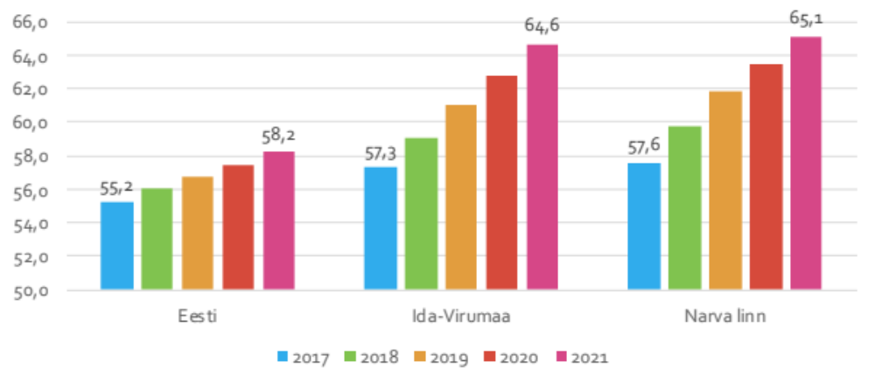Narva linn – город Нарва; Ida-Virumaa – Ида-Вирумаа; Eesti – Эстония.
Схема 27. Доля иждивенцев (%) в период 2017–2021 гг. (Департамент статистики)

Городское управление и бюджет

Организация управления
Органами местного самоуправления города Нарвы являются городской совет и городская управа. Представительный орган местного самоуправления состоит из 31 члена, сформировано 11 постоянных комиссий.
Нарвская городская управа состоит из мэра, вице-мэра и трех членов городской управы. Работа разделена между разными структурными подразделениями (Схема 28).
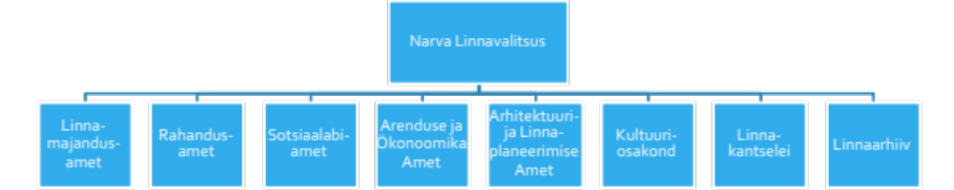
Схема 28. Структура городской управы Нарвы
Всего в структурах города Нарвы 219,65 служебных должностей, включая канцелярию городского совета.
Подведомственных учреждений 39, 38 из которых находятся в ведении Департамента культуры, в том числе 17 детских садов, 2 основные школы, 6 общеобразовательных школ и школа для взрослых.
Под управляющим влиянием города находятся (всего 8) Transservis-N AS (организует трансграничный транзит), Narva Vesi AS (снабжение питьевой водой и очистка сточных вод), Narva Jäätmekäitluskeskus OÜ (сбор и утилизирование отходов), Narva Linnaelamu SA (администрирование недвижимости), Narva Haigla SA (Нарвская больница), Narva Sadam SA (порт Нарвы), Narva linna Arendus SA (девелопмент недвижимости) и Narva Linnaleht SA (в стадии ликвидации).
Кроме того, большое влияние город оказывает на Küste OÜ (уход за ландшафтом), Фонд Нарвского музея и Фонд кладбища Вайвара (всего 3).

Бюджетная позиция
Объем доходов от основной деятельности города Нарвы составляет ок. 70 миллионов евро. Примерно половину доходов составляют получаемые субсидии, 43% – налоговые поступления и 7% – доходы от продажи товаров и услуг. В среднем по Эстонии доля налоговых доходов в бюджете составляет 61%, доля субсидий – 28%, а доля доходов от продажи товаров и услуг – 10%. Таким образом, собственные доходы города ниже, чем в среднем по стране, и доля субсидий в бюджете, соответственно, выше.
Из расходов на основную деятельность 66% составляют расходы на персонал, хозяйственные расходы – 24%, субсидии – 10%. В среднем по Эстонии в бюджете доля затрат на рабочую силу составляет 53%, хозяйственные расходы – 33%, а субсидии – 12%. Так, в городе Нарве средняя доля затрат на рабочую силу выше, а доля хозяйственных затрат и предоставляемых субсидий ниже, чем в среднем по Эстонии.
Бюджетная позиция города неуклонно улучшалась на протяжении последних шести лет. Прибыль от основной деятельности увеличилась с 4,5 миллиона до 10 миллионов евро, т. е. до 14% от доходов основной деятельности. В среднем по Эстонии 13%. Из-за увеличения бюджета и уменьшения численности населения доход на душу населения за шесть лет вырос примерно на 500 евро.
На конец 2021 года долговые обязательства города составляли 29,7 миллиона евро. За период 2015–2021 гг. долговая нагрузка в абсолютном выражении существенно не изменилась. В то же время из-за роста объема бюджета и увеличения ликвидных активов коэффициент нетто-долга к концу 2021 года снизился до 13%. Задолженность на душу населения в этот период выросла на 82 евро – до 551 евро.
В период с 2015 по 2021 год город инвестировал в основные активы около 60 миллионов евро, что составляет более 1000 евро на душу населения (по состоянию на 2021 год). 28% от общего объема инвестиций стали возможны за счет государственных субсидий (Таблица 7).

Таблица 7. Показатели бюджета города Нарвы (минфин, расчет консультанта)
 | 2015 | 2016 | 2017 | 2018 | 2019 | 2020 | 2021
Доходы от основной деятельности | 52 166 000 | 54 130 000 | 58 186 000 | 65 968 000 | 70 618 000 | 71 083 000 | 72 799 000
Расходы на основную деятельность | 47 569 000 | 48 098 000 | 50 530 000 | 56 917 000 | 60 633 000 | 61 174 000 | 62 902 000
Прибыль от основной деятельности | 4 597 000 | 6 032 000 | 7 656 000 | 9 052 000 | 9 985 000 | 9 910 000 | 9 898 000
Доля дохода в прибыли | 9% | 11% | 13% | 14% | 14% | 14% | 14%
Доходы от основной деятельности на душу населения | 853 | 896 | 978 | 1 126 | 1 221 | 1 271 | 1 349
Расходы на основную деятельность на душу населения | 75 | 100 | 129 | 154 | 173 | 177 | 183
Долговые обязательства по состоянию на конец года | 28 684 000 | 23 490 000 | 23 177 000 | 28 216 000 | 25 432 000 | 28 446 000 | 29 717 000
Ликвидные активы на конец года | 3 668 000 | 5 050 000 | 5 815 000 | 9 916 000 | 12 835 000 | 14 202 000 | 19 979 000
Чистая долговая нагрузка (евро) | 25 016 000 | 18 440 000 | 17 362 000 | 18 300 000 | 12 597 000 | 14 244 000 | 9 738 000
% от чистого долга | 47,95% | 34,07% | 29,87% | 27,74% | 17,84% | 20,04% | 13,38%
Долговая нагрузка на душу населения | 469 | 389 | 390 | 481 | 440 | 509 | 551
Приобретение основных активов | 7 725 000 | 3 135 000 | 6 358 000 | 11 658 000 | 7 124 000 | 12 105 000 | 12 019 000
Получаемое целевое финансирование на приобретение основных активов | 4 501 000 | 87 000 | 897 000 | 4 644 000 | 1 637 000 | 2 399 000 | 6 968 000
Выделяемое целевое финансирование на приобретение основных активов | 856 000 | 108 000 | 88 000 | 632 000 | 152 000 | 346 000 | 292 000
Приобретение основных активов на душу населения | 140 | 54 | 108 | 210 | 126 | 223 | 223

Максимальная долговая нетто-нагрузка на конец 2020 года составляет более 55 миллионов евро. Таким образом, теоретический свободный кредитный потенциал все еще составляет ок. 25 миллионов евро. При существующих доходах от основной деятельности заем возможен. Также велики объемы ликвидных активов, использование которых для инвестиций в основной капитал запланировано в бюджете на 2021 год.
Налогоплательщики составляют около 42% населения. Внешняя среда по-прежнему вынуждает город увеличивать расходы в виде роста заработной платы и повышения цен. С другой стороны, сокращение численности населения трудоспособного возраста и эмиграция ограничивают рост поступлений подоходного налога.
Глядя в будущее, рекомендуется сохранить, по крайней мере, текущую бюджетную позицию города, чтобы город имел текущие управленческие и инвестиционные возможности. Для максимальной эффективности инвестиционной и финансовой деятельности необходимо достичь не менее 16% дохода от основной деятельности.
Распределение бюджета города на 2021 год показывает, что несравнимо большая часть расходов города на основную деятельность приходится на образование и культуру (66%). 14% и 13% средств соответственно расходуется на организацию городского хозяйства и социальную помощь (Таблица 8).

Таблица 8. Распределение расходов городского бюджета на основную деятельность на 2021 г. (исполнение)
Структурное звено | Расходы | Доля
Отдел культуры | 41 201 007 | 66%
Департамент городского хозяйства | 8 666 552 | 14%
Депртамент социальной помощи | 8 473 849 | 13%
Депратамент развития и экономики | 1 530 736 | 2%
Городская канцелярия | 1 485 972 | 2%
Департамент архитектуры и городского планирования | 597 127 | 1%
Департамент финансов | 492 915 | 1%
Канцелярия городского собрания | 453 509 | 1%
Всего | 62 901 667 | 100%

Недвижимость
Город Нарва владеет 84 зданиями, в которых оказываются или ранее оказывались муниципальные услуги. В городе Нарва есть недвижимость, которая используется (или использовалась ранее) для оказания услуг, общей нетто-площадью почти 215 000 м². Организация управления недвижимостью разделена между Отделом культуры (131 000 м²) и Отделом городского хозяйства (84 000 м²).
Исходя из функции использования, почти четверть (51 000 м²) – это площадь, используемая школами (без учета спортивных сооружений). Детские сады занимают 34 000 м², спортивные сооружения – 26 000 м², школы по интересам – 15 000 м². Площадь общежитий 28 000 м². Несколько различных обществ (14 000 м²) работают в зданиях, которые ранее использовались в основном под детские сады. Больница и семейные врачи занимают почти 10 000 м². Совершенно неиспользуемая площадь составляет 6000 м².
По оценке специалистов городской администрации, 25% площади зданий находится в хорошем состоянии (54 000 м²), 69% (148 000 м²) в удовлетворительном и 6% (12 500 м²) амортизировано.
По своему назначению здания культурного, молодежного и социального назначения находятся в лучшем состоянии, доля площади в хорошем состоянии превышает 80%. В зданиях, служащих медицинскими и административными объектами, этот показатель составляет 66% и 71% соответственно. По другим функциям он значительно ниже. В хорошем состоянии находятся лишь несколько десятков процентов площади детских садов, школ и спортивных сооружений (Таблица 9).

Таблица 9. Недвижимость, используемая для оказания услуг, принадлежащая городу Нарве, и ее оценочное состояние (Нарвская горуправа)
Назначение | Хорошо | Удовлет-ворительно | Аморти-зировано | Всего | Доля общей площади | Доля площади в хорошем состоянии
Школа | 6 939 | 31 336 | 12 482 | 50 757 | 24% | 14%
Детский сад | 3 845 | 29 985 |  | 33 830 | 16% | 11%
Общежитие |  | 27 966 |  | 27 966 | 13% | 0%
Спорт | 2 879 | 23 429 |  | 26 308 | 12% | 11%
Школа по интересам | 6 084 | 9 200 |  | 15 283 | 7% | 40%
Общественная деятельность | 4 784 | 9 339 |  | 14 123 | 7% | 34%
Здравоохранение | 6 508 | 3 282 |  | 9 790 | 5% | 66%
Культура | 8 814 |  |  | 8 814 | 4% | 100%
Администрирование | 4 815 | 1 924 |  | 6 738 | 3% | 71%
Выведено из использования |  | 6 064 |  | 6 064 | 3% | 0%
Другое | 4 910 | 221 | 163 | 5 294 | 2% | 93%
Социал | 3 509 | 818 |  | 4 327 | 2% | 81%
Библиотека |  | 3 368 |  | 3 368 | 2% | 0%
Молодежный центр | 1 166 |  |  | 1 166 | 1% | 100%
Интернат |  | 884 |  | 884 | 0% | 0%
Всего | 54 252 | 147 816 | 12 646 | 214 714 | 100% | 25%

Согласно отчету, подготовленному Государственным контролем в 2016 году, в среднем на одно местное самоуправление (с численностью населения более 20 000 жителей) в Эстонии приходилось около 3,9 квадратных метров администрируемой площади на одного жителя. В городе Нарва соответствующий показатель с численностью населения 2021 года также составляет 3,9 м². С другой стороны, следует учитывать, что этот показатель, как правило, ниже в городских районах с большей численностью населения (например, 1,8 м² на душу населения в Таллинне и 2,8 м² на душу населения в Тарту) и, соответственно, выше в небольших городах или сельской местности, где потребители услуг рассеяны и их численно меньше. Кроме того, в среднем более 60% детских садов и школьных зданий в Эстонии находились в хорошем или очень хорошем состоянии.
В среднем площади, используемые городом, построены в 1969 году. Более половины площадей зданий было завершено в 1970-х годах. Новые здания или здания с пристройками, завершенными после начала века, имеют общую площадь почти 25 000 м² (включая старые части зданий с пристройками).
Принимая во внимание оценку состояния зданий и предполагая, что стоимость реконструкции зданий в удовлетворительном или амортизированном состоянии составит не менее 1000 евро за квадратный метр, городу Нарве необходимо не менее 150 миллионов евро для инвестиций в недвижимость. Если за последние шесть лет общий объем инвестиций составил ок. 50 миллионов евро (включая целевые резервы), то на обновление существующей недвижимости потребуется примерно 20 лет или более. С другой стороны, нужно пересмотреть необходимость и целесообразность использования построек.

Обзор по сферам

Образование
В Нарве в 2020/2021 учебном году было открыто 17 муниципальных детских садов с 142 группами. Детсады посещали более 2 400 детей, средняя заполняемость группы составила 17,0 детей. Число детей в детсадах и число групп на протяжении десятилетия неуклонно снижалось, средняя заполняемость групп осталась на прежнем уровне (Схема 29).
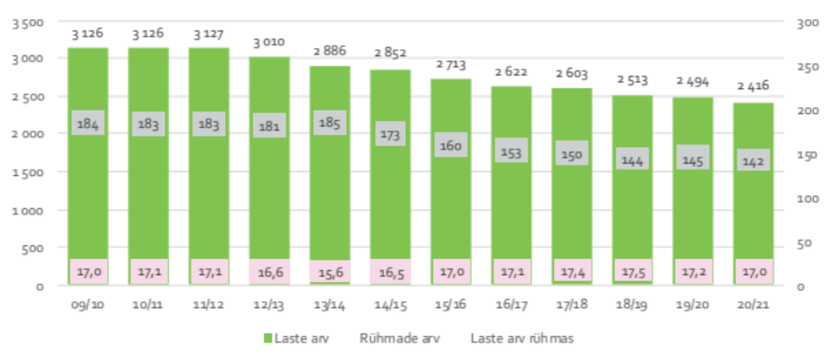Laste arv – Число детей; Rühmade arv – Число групп; Laste arv rühmas – Число детей в группе.

Схема 29. Число детей и групп, посещающих детские сады в период 09/10–20/21 гг. (Haridussilm)

Большинство детсадов (11 учреждений) имеют 8 и более групп, в них ходит ок. 150 и более детей. Самым крупным учреждением является детский сад «Чиполлино» с 214 детьми и самый маленький детский сад «Сказка» с 54 детьми (Схема 30).
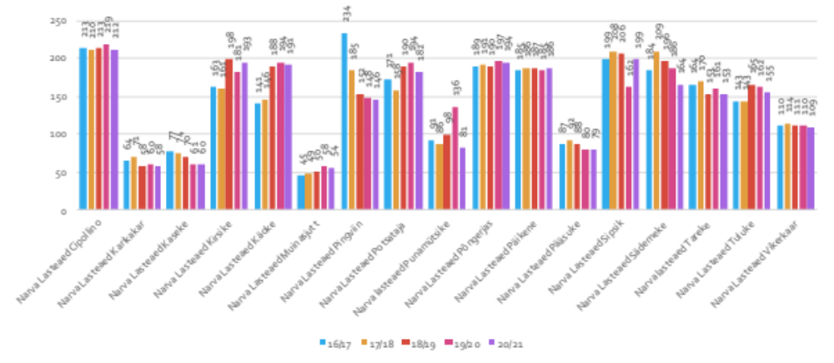Схема 30. Число детей в детсадах города в учебные годы 16 / 17–20 / 21 (Haridussilm)

Из 2 416 детей, посещавших городские детсады в прошлом учебном году, 95% (2 297 детей) – жители города Нарвы. Если пять лет назад было почти 200 детей из других самоуправлений, то в прошлом году их было 119. Число детей-нарвитян, посещающих детские сады в других самоуправлениях (в основном в Нарва-Йыэсуу), оставалось довольно стабильным и в прошлом году составляло 39 (Таблица 10).

Таблица 10. Миграция учащихся детских садов в учебные годы 16/17–20/21 (EHIS)
 | 16/17 | 17/18 | 18/19 | 19/20 | 20/21
В детских садах города всего | 2622 | 2603 | 2513 | 2494 | 2416
в. т. ч. дети города Нарвы | 2426 | 2407 | 2350 | 2350 | 2297
в. т. ч. дети других местных самоуправлений | 196 | 196 | 163 | 144 | 119
доля детей Нарвы среди детей в городских детсадах | 93% | 92% | 94% | 94% | 95%
Детей города Нарвы всего | 2472 | 2455 | 2396 | 2393 | 2336
Дети Нарвы в других местах | 46 | 48 | 46 | 43 | 39
Из детей-нарвитян в Нарве | 98% | 98% | 98% | 98% | 98%

Воспитание в детсадах ведется в основном на русском языке. При этом за последнее десятилетие значительно увеличилось число групп погружения и число детей, их посещающих. В 20/21 учебном году в детских садах было 89 русскоязычных групп с 1365 детьми (56%), 49 групп погружения с 992 детьми (41%) и 4 эстоноязычные группы с 59 детьми (Схема 31).
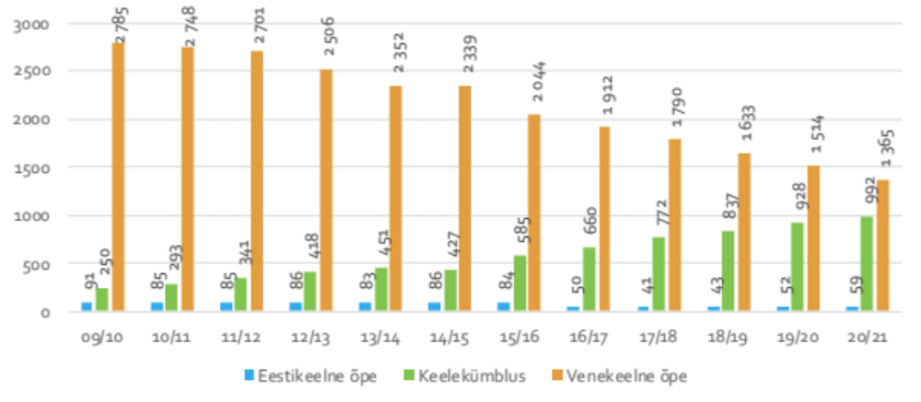 Eestikeelne õpe – Обучение на эстонском языке; Keelekümblus – Языковое погружение; Venekeelne õpe – Обучение на русском языке.

Схема 31. Число детей в детсадах в соответствии с языком учебной программы в 10–20/21 учебном году (Haridussilm)

В Нарве 11 общеобразовательных школ. 8 муниципальных школ (в т. ч. Гимназия для взрослых), две государственные школы (Нарвская Ваналиннаская госшкола, Нарвская Эстонская гимназия) и одна частная школа (Нарвская Православная гимназия). Уровень гимназии существует в 8-и школах с дневной формой обучения, муниципальные Паю школа и 6-я школа работают как основные школы.
В 20/21 учебном году 4809 учащихся обучались на ступени основной школы и 877 учащихся на ступени гимназии. Если число учащихся основной школы некоторое время оставалось, с некоторыми колебаниями, на уровне около 5000, то число гимназистов за 15 лет уменьшилось примерно на 700 (Схема 32).
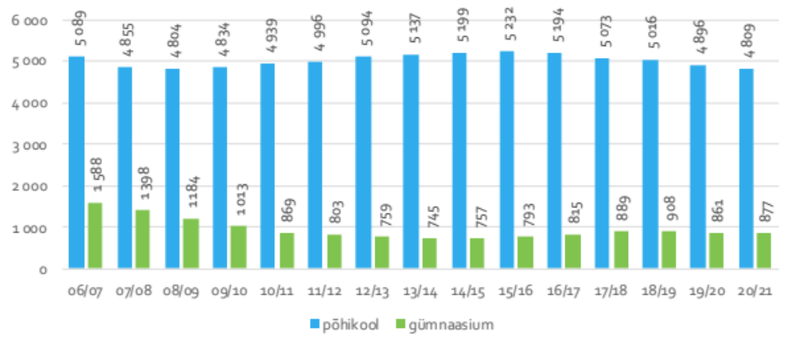Põhikool – Основная школа; Gümnaaisum – Гимназия.

Схема 32. Число учащихся основной школы и гимназии на дневном обучении в период 07/06–20/21 гг. (Haridussilm)

Число учащихся в школах города, как правило, велико. В пяти школах обучается более 500 учащихся, самая большая школа – Нарвская Пяхклимяэская гимназия, где учится более тысячи учащихся. Самая маленькая муниципальная школа – Нарвская 6-я школа, где обучается 270 учащихся (Схема 33).
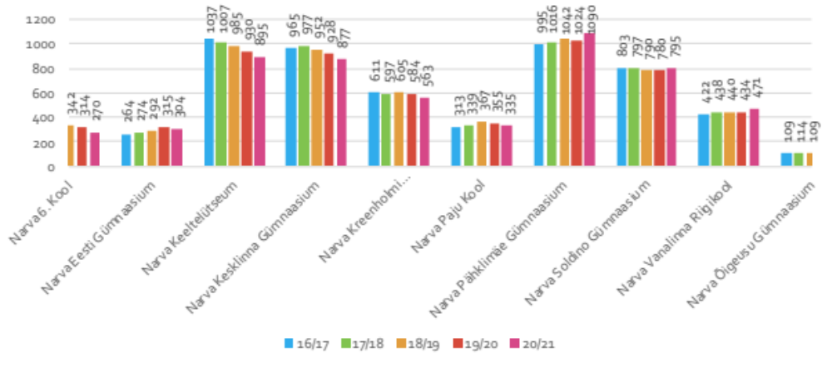Схема 33. Число учащихся в школах города Нарвы в 16/17–20/21 учебном году (Haridussilm)

Если в целом в школах больше всего учащихся I или II ступени, то в Пяхклимяэской гимназии и в Ваналиннаской госшколе больше всего учащихся I ступени (Схема 34).
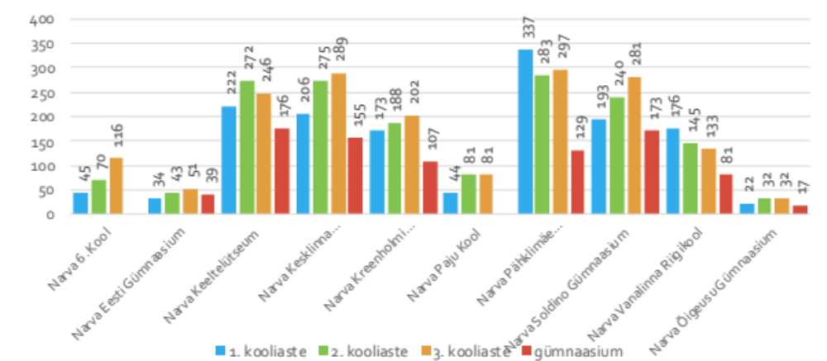Kooliaste – ступень; Gümnaasium – гимназия.

Схема 34. Число учащихся школ города Нарвы в 20/21 учебном году по ступеням (Haridussilm)

94% учащихся ступени основной школы в школах города – нарвитяне, ок. 300 учащихся из других самоуправлений. Около 140 учащихся, проживающих в городе, обучаются в основных школах других самоуправлений, из них 53 – в школе Нарва-Йыэсуу. За последние пять лет в структуре миграции школьников значительных изменений не произошло (Таблица 11).

Таблица 11. Миграция учащихся основной школы в учебные годы 16/17–20/21 гг. (EHIS)
 | 16/17 | 17/18 | 18/19 | 19/20 | 20/21
В основных школах города всего | 5193 | 5072 | 5015 | 4896 | 4809
в. т. ч. детей-нарвитян | 4860 | 4726 | 4677 | 4581 | 4510
в. т. ч. детей из других самоуправлений | 333 | 346 | 338 | 315 | 299
доля детей города среди учащихся основных школ города | 94% | 93% | 93% | 94% | 94%
Всего детей-нарвитян | 5008 | 4890 | 4825 | 4728 | 4649
дети-нарвитяне в других местах | 148 | 164 | 148 | 147 | 139
Дети-нарвитяне в Нарве | 97% | 97% | 97% | 97% | 97%

91% учащихся гимназической ступени в школах – нарвитяне, около 80 человек приезжают из других мест. Нарвские учащиеся явно предпочитают городские школы, в школы вне Нарвы ходят только около 30 учащихся, т. е. 3% гимназистов (Таблица 12).

Таблица 12. Учебная миграция учащихся гимназической ступени в учебные годы 16/17–20/21 гг. (EHIS)
 | 16/17 | 17/18 | 18/19 | 19/20 | 20/21
В гимназиях города всего | 816 | 890 | 909 | 861 | 877
в. т. ч. детей-нарвитян | 725 | 801 | 828 | 796 | 799
в. т. ч. детей из других самоуправлений | 91 | 89 | 81 | 65 | 78
доля детей города среди учащихся гимназий города | 89% | 90% | 91% | 92% | 91%
Всего детей-нарвитян | 742 | 820 | 849 | 825 | 827
дети-нарвитяне в других местах | 17 | 19 | 21 | 29 | 28
Дети-нарвитяне в Нарве | 98% | 98% | 98% | 96% | 97%

В прошлом году в Нарвской Школе для взрослых нестационарно обучалось 236 учащихся, за пять лет число учащихся выросло примерно на 100 человек. 83% учащихся – жители Нарвы, почти 50 учащихся – из других самоуправлений. В других местах на нестационарной форме обучения учатся около десятка жителей Нарвы.
При сравнении числа детей, посещающих детский сад, с числом нормативных мест видно, что доля свободных мест составляет ок. 5% (Таблица 13). При этом есть детские сады, где свободных мест нет. В то время как несколько зданий детсадов в городе не используется.

Таблица 13. Нормативные места в детсадах и число детей в детсадах в 20/21 учебном году (Нарвская горуправа, EHIS)
Учреждение | Число нормативных мест | Число детей в учебном году 20/21 | Свободные места | Доля свободных мест
Нарвский д/с «Красная шапочка» | 130 | 81 | 49 | 38%
Нарвский д/с «Искорка» | 186 | 164 | 22 | 12%
Нарвский д/с «Огонек» | 176 | 155 | 21 | 12%
Нарвский д/с «Чебурашка» | 196 | 182 | 14 | 7%
Нарвский д/с «Теремок» | 167 | 153 | 14 | 8%
Нарвский д/с «Ромашка» | 68 | 58 | 10 | 15%
Нарвский д/с «Малыш» | 203 | 194 | 9 | 4%
Нарвский д/с «Ласточка» | 88 | 79 | 9 | 10%
Нарвский д/с «Березка» | 68 | 60 | 8 | 12%
Нарвский д/с «Кукушечка» | 196 | 191 | 5 | 3%
Нарвский д/с «Чиполлино» | 216 | 212 | 4 | 2%
Нарвский д/с «Сипсик» | 202 | 199 | 3 | 1%
Нарвский д/с «Пингвин» | 145 | 146 | -1 | -1%
Нарвский д/с «Радуга» | 108 | 109 | -1 | -1%
Нарвский д/с «Сказка» | 52 | 54 | -2 | -4%
Нарвский д/с «Вишенка» | 180 | 193 | -13 | -7%
Нарвский д/с «Солнышко» | 154 | 186 | -32 | -21%
Всего | 2535 | 2416 | 119 | 5%

В части школ ситуация иная – около половины площадей фактически не используется (Таблица 14). Самую высокую заполняемость имеет Нарвская Кесклиннаская гимназия, самую низкую заполняемость – Нарвская 6-я школа.

Таблица 14. Нормативные школьные места и число учащихся в школах в 20/21 учебном году (Нарвская горуправа, EHIS)
Учреждение | Число нормативных мест | Число учащихся в учебном году 20/21 | Свободные места | Доля свободных мест
Нарвская Солдинаская гимназия | 1528 | 714 | 814 | 53%
Нарвская 6 школа | 975 | 231 | 744 | 76%
Нарвский языковой лицей | 1366 | 740 | 626 | 46%
Нарвская Пяхклимяэская гимназия | 1420 | 917 | 503 | 35%
Нарвская Паю школа | 620 | 206 | 414 | 67%
Нарвская Кренгольмская гимназия | 860 | 563 | 297 | 35%
Нарвская Эстонская гимназия | 420 | 128 | 292 | 70%
Нарвская Кесклиннаская гимназия | 1017 | 770 | 247 | 24%
Всего | 8206 | 4269 | 3937 | 48%
Нарвская Школа для взрослых | 140 | 272 | -132
Нарвская Ваналиннаская госшкола* | 540 | 454 | 86

В Нарве действуют шесть муниципальных школ и клубов по интересам:
- Нарвский Дом детского творчества – более 30 кружков (танцы, языки, декоративно-прикладное искусство, фотография, моделирование и др.)
- Нарвская музыкальная школа – уроки по 25 программам (различные инструменты и хоровое пение).
- Нарвская художественная школа – основанное на учебных программах и свободное обучение в различных областях искусства.
- Нарвский клуб юных моряков – тренировки по морскому многоборью и парусному спорту, водный туризм, судомодельное мореходство, морское скаутство и плавание.
- Нарвская спортивная школа «Энергия» – тренировки по следующим дисциплинам: плавание, академическая и гребля на байдарках и каноэ, биатлон, велоспорт и мотоспорт, волейбол, дзюдо, баскетбол и бокс.
- Нарвская спортивная школа Паэмурру – тренировки по следующим дисциплинам: баскетбол, художественная гимнастика, стрельба, настольный теннис, бокс, хоккей, фигурное катание и легкая атлетика.
За последние десять лет в муниципальных школах по интересам обучалось около 4 500–5 000 учеников, в то время как в прошлом учебном году примерно на 600 человек меньше, чем в пиковый 17/18 год. Доля частного образования по интересам в городе долгое время была очень скромной, и число детей, обучающихся в частных школах по интересам, начало расти только в последние три-четыре года. В 20/21 учебном году в частных школах по интересам обучались 827 учеников, т. е. 16% всех учащихся школ по интересам (Схема 35).
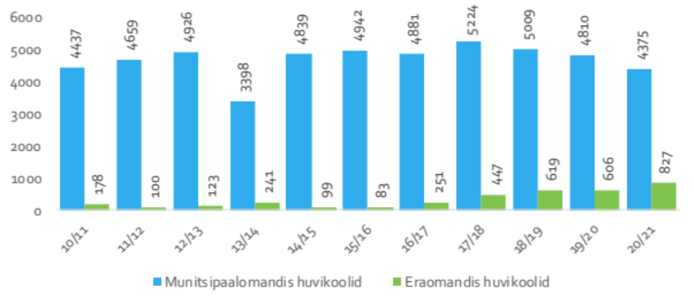 Munisipaalomandis huvikoolid – Муниципальные школы по интересам; Eraomandis huvikoolid – Частные школы по интересам.

Схема 35. Общее число учащихся муниципальных школ по интересам города Нарвы в 10/11–20/21 учебном году (Haridussilm)

Самой крупной муниципальной школой по интересам по числу учащихся является Нарвский дом детского творчества, где занимается 1 380 детей. В двух спортивных школах занимается 1800 учащихся, а в музыкальной школе – более 600. В Художественной школе и в Клубе моряков учащихся занимается меньше (Схема. 36).
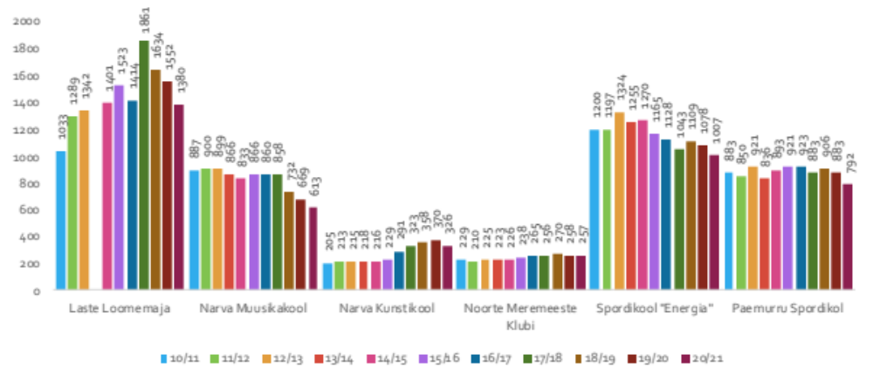 Laste Loomemaja – Дом детского творчества; Narva Muusikakool – Нарвская музыкальная школа; Narva Kunstikool – Нарвская художественная школа; Noorte Meremeeste klubi – Клуб юных моряков; Spordikool „Energia“ – Спортивная школа «Энергия»; Paemurru Spordikool – Спортивная школа Паэмурру.

Схема 36. Число учащихся в муниципальных школах по интересам города Нарвы в 10/11–20/21 учебных годах (Haridussilm)

По типу учебной программы самыми популярными были сфера спорта (более 40% учащихся), также музыка и искусство (более 30% учащихся). При этом за счет небольшого уменьшения предыдущих увеличилась доля общей культуры. Число и доля учащихся, изучающих науку и технику, с течением времени оставались скромными (Таблица 15).

Таблица 15. Учащиеся школ по интересам по направлениям учебной программы с 13/14 по 20/21 учебные годы (Haridussilm)
 | Природа | Искусство и музыка | Спорт | Техника | Общая культура, в т. ч. национальные школы
13/14 | 0% | 34% | 47% | 2% | 17%
14/15 | 0% | 34% | 50% | 2% | 14%
15/16 | 2% | 35% | 48% | 1% | 14%
16/17 | 0% | 35% | 46% | 2% | 18%
17/18 | 3% | 33% | 40% | 1% | 22%
18/19 | 1% | 32% | 44% | 1% | 21%
19/20 | 3% | 30% | 42% | 1% | 24%
20/21 | 1% | 31% | 44% | 1% | 22%

Кроме того, широкий выбор занятий по интересам представлен в школах.

Молодежная работа
В Нарве работу с молодежью координирует Отдел культуры, вопросы молодежной работы также решает Комиссия по молодежной работе горсовета. Активное участие в молодежной сфере принимают следующие учреждения и организации:
- Нарвский молодежный центр – городское учреждение, которое организует, поддерживает и развивает работу с молодежью. Центр организует сотрудничество с учебными заведениями, мероприятия, проводит проекты, тренинги и т. д. Центр также отвечает за организацию летних дружин. В среднем в дружинах принимают участие 120 молодых людей.
- Нарвский молодежный парламент – Нарвский городской молодежный совет, отстаивающий интересы молодежи города.
- Дом культуры «Ругодив» – городское учреждение, занимающееся организацией культурной жизни. Кроме прочего, здесь действует несколько молодежных коллективов.
- Нарвский спортивный центр – городское учреждение, занимающееся созданием спортивных возможностей.
- Нарвская Центральная библиотека – городское учреждение, предлагающее молодым развивающие программы и деятельность по интересам.
- Нарвский фонд Линны Арендус – городское целевое учреждение, занимающееся развитием территории Аккекюла, управлением городской застройкой Кересе 20, районом Йоаору и речным променадом. Фонд организует которые крупные мероприятия.
- MTÜ Vitatiim – объединение частной инициативы, которая предлагает молодым людям возможности для неформального обучения и волонтерской деятельности.
Кроме того, деятельность для молодежи предлагают творческий инкубатор OBJEKT, Baltic eSport, Edukoht (курсы программирования), Нарвская дружина Кайтселийта, клуб Karu Klubi (развитие социальных навыков молодежи) и др. Возможности более подробно описаны в Нарвском плане развития молодежной работы на 2021–2026 годы.
На принципах открытой молодежной работы действуют Молодежный центр EXIT (в рамках деятельности городского учреждения), Нарвский открытый молодежный центр RLK (MTÜ) и MTÜ Благотворительный центр Вирумаа.
Подводя итог: в Нарве действует несколько организаций, которые способствуют разнообразному развитию молодежи. С другой стороны, отсутствует сотрудничество между учреждениями, а информация раздроблена. Общественное пространство также не поощряет молодых людей собираться и проводить время вместе, поэтому для этой цели часто используются торговые центры.

Культура, спорт и досуг
Культурные учреждения города Нарвы:
- Нарвский музей (в т. ч. Художественная галерея)
- Нарвская центральная библиотека (филиалы «Энергия» и «Кренгольм») – муниципальное учреждение
- Дом культуры «Ругодив» – муниципальное учреждение
- Концертный дом «Женева»
- Театр «Ильмарине»
- Vaba Lava (не городское учреждение)
- Нарвская АРТ-резиденция (не городское учреждение)
- Нарвский городской симфонический оркестр – муниципальное учреждение
- Нарвский музей собирает и знакомит с историей города Нарвы и региона. Музей расположен в замке Германа и Художественной галерее.
Дом культуры «Ругодив» предлагает различные возможности для деятельности по интересам. В доме 15 кружков, в которых участвует более 600 человек. Ежегодно проводится ок. 1300 мероприятий с числом посетителей 300 000. Дом в целом в хорошем состоянии – интерьер был обновлен в 2018 году, фасад – год назад.
Концертный дом «Женева» предлагает возможности для проведения концертов и семинаров. Большой концертный зал вмещает до 650 человек, а камерный зал – 150 человек. «Женева» также самостоятельно занимается организацией различных мероприятий.
Нарвская Центральная библиотека способствует развитию образовательной и культурной жизни местного сообщества и города. Библиотека развивает свои услуги подходящими для разных целевых групп - организует деятельность по интересам, обучает цифровым компетенциям и языкам, развивает медиа-компетенции и навыки чтения, организует краеведческую и творческую деятельность, в сотрудничестве с другими учреждениями поддерживает образование взрослых и организует мероприятия для детей дошкольного возраста и школьников, а также поддерживает деятельность местных творческих людей.
Театральные впечатления предлагают театр «Ильмарине» и Vaba Lava, которая в 2018 году открыла многофункциональный театральный центр на территории бывшего завода.
Нарвская арт-резиденция (NART) - культурная платформа, способствующая творческому обмену между практикующими в разных областях художниками, где проходят выставки, лекции и учебные семинары. Международная программа резиденции открыта для художников, работающих в таких областях как искусство, музыка, постановка спектаклей, архитектура, дизайн, кино, литература, кураторская практика и т. д.
Кроме того, в городе есть кинотеатр Apollo Kino.
Также активны несколько национальных культурных обществ, которых в городе почти двадцать. Большинство обществ действуют в Доме народов.
Возник и ряд традиционных мероприятий международного масштаба, среди которых один из важнейших – международный конкурс, посвященный творчеству Шопена – проводится с 1997 года. Традиционно в начале лета проходят Дни Нарвы и Петербургский фестиваль современного искусства. Новое крупное событие Station Narva – музыкальный и городской фестиваль, который в 2021 году состоится в четвертый раз. Осенью проходят мероприятия программы «Нарва – осенняя столица Эстонии» и Нарвские дни оперы.
Чтобы наполнить досуг, в Нарве проводятся многочисленные серии, спортивные соревнования, концерты и лекции.
Подробнее сфера культуры и спорта рассматривается в Культурной стратегии Нарвы до 2030 года.
В Нарве действуют две спортивные школы и несколько десятков спортивных клубов. Нарвский спортивный центр предлагает разнообразные возможности для занятий спортом. По данным Регистра спорта Эстонии, всего в Нарве 76 спортивных объектов. Популярное место для спорта и отдыха – комплекс, расположенный в Аккекюла. Кроме того, в Нарве есть бассейн, ледовый холл, тир и гребная база. Таким образом, возможности разнообразны. С другой стороны, чтобы соответствовать современным требованиям, объекты нуждаются в инвестициях.

Социальная сфера
В Нарве социальные услуги, социальные пособия и другую социальную помощь координирует Департамент социальной помощи города Нарвы. Департамент отвечает за социальное обеспечение, укрепление здоровья и здравоохранение. Департамент управляет учреждением «Нарвский центр социальной работы».
Нарвский центр социальной работы – это социальное учреждение, которое предоставляет услуги социально незащищенным лицам (в том числе детям и семьям с детьми, инвалидам и пожилым людям, взрослым с трудностями прожития). Основная цель Нарвского центра социальной работы – предоставление высококачественных социальных услуг в городе Нарве, всесторонняя поддержка прожития жителей города и предотвращение трудностей с прожитием, помощь в предотвращении, устранении или облегчении трудностей с прожитием, а также содействие социальной защите, развитию и социальной интеграции людей с особыми социальными потребностями.
Предоставляемые социальные услуги:
- Обслуживание на дому
- Общие услуги по уходу за пределами дома
- Услуга опорного лица
- Уход за взрослым
- Услуга личного помощника
- Услуга приютов
- Услуга убежища
- Услуга убежища для детей
- Услуга социального транспорта
- Услуга консультации по долгам
- Услуга няни
- Услуга замещающего попечения
- Услуга последующего попечения
- Услуга транспортировки в учебные заведения для студентов с особыми образовательными потребностями.
Выплачиваемые социальные пособия:
- Пособие по родам
- Школьное пособие
- Первичное пособие для первоклассника
- Пособие для первоклассника
- Пособие по уходу за ребенком с недостатками здоровья
- Пособие на лекарства для ребенка с недостатками здоровья
- Пособие на летний отдых ребенка
- Пособие на Рождественский подарок
- Пособие на вступление в жизнь
- Пособие на попечителя
- Транспортное пособие для учащихся с особыми образовательными потребностями
- Транспортное пособие
- Пособие на протез
- Прожиточное пособие
- Городское пособие
- Пособие на адаптацию жилья
- Экстренное пособие
- Пособие на похороны
В Центре социальной работы действуют дом попечения (132 места), социальный дом и приют-убежище (до 20 детей одновременно).
Услуги здравоохранения предоставляются в Фонде Нарвской больницы, где есть ЕMO, хирургическая клиника, женская клиника, клиника внутренних болезней, реабилитационное отделение, отделение сестринской помощи, патологоанатомическое отделение и поликлиника. Самая большая проблема – нехватка квалифицированных кадров, необходима также существенная модернизация инфраструктуры.
Кроме того, в городе есть несколько других частных поставщиков медицинских услуг.
В городе Нарве работают 39 семейных врачей. Отсутствует полноценный Центр семейных врачей, приемы обычно проходят в амортизированных помещениях.

Планирование
Площадь Нарвы составляет 84,01 км², из них суша – 62,04 км². Территория состоит из основной территории и отдельных участков, расположенных в районе между рекой Нарва и водохранилищем – части города Кудрукюла и Ольгина, доступ к которым осуществляется через районы города Нарва-Йыэсуу. Всего в Нарве 15 районов: Сиверцы, Суттхоффи, Пяхклимяэ, Калеви, Ваналинн, Солдино, Кересе, Йоаору, Кренгольм, Паэмурру, Кулгу, Веэкулгу, Электрияама и два отдельных района.
В городском пространстве существует четкое различие между высотными и малоэтажными районами. Высота зданий уменьшается от западной границы города в сторону реки. Многоэтажные дома советского периода в основном расположены в виде комплексных микрорайонов в зонах между основными дорогами и бульварами. В районах Кересе и Калеви, а также в Ваналинне наиболее распространены жилые дома 1960-х годов, которые находятся в плачевном состоянии. Небольшие жилые районы в основном находятся вдали от основных транспортных магистралей – в Паэмурру и Кренгольме. Своеобразны Ольгина и Кудрукюла, где расположены главным образом только сезонные домики. Город окружен поясом садоводческих кооперативов с несколькими тысячами участков. Производственные зоны расположены компактно вместе в основном к югу от Таллиннского шоссе, будучи компактными вместе.
Это преимущественно городская среда, что также отражается на землепользовании (Схема 37).
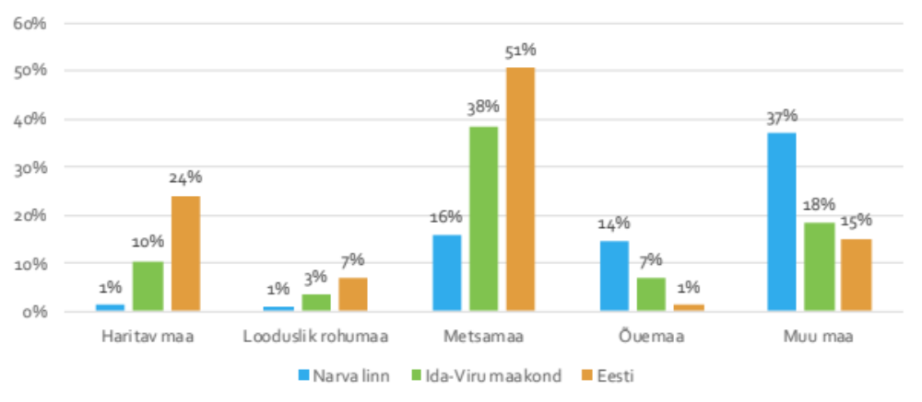Haritav maa – Возделываемая земля; Looduslik rohumaa – Природные луга; Metsamaa – Леса; Õuemaa – Приусадебная земля; Muu maa – Другая земля. Narva linn – город Нарва; Ida-Virumaa – Ида-Вирумаа; Eesti – Эстония.
Схема 37. Землепользование в Нарве (Земельный департамент)

Земельный кадастр охватывает всю землю города. В случае Нарвы выделяются некоторые особенности землепользования. По сравнению со средним показателем по стране значительно выше доля жилых земель, транспортных земель, производственных земель, социальных земель и земель под свалки. Последние составляют почти пятую часть общей площади города (Схема 38). Это площади для хранения остатков от производства электроэнергии на сланцевых месторождениях – зольные отвалы.
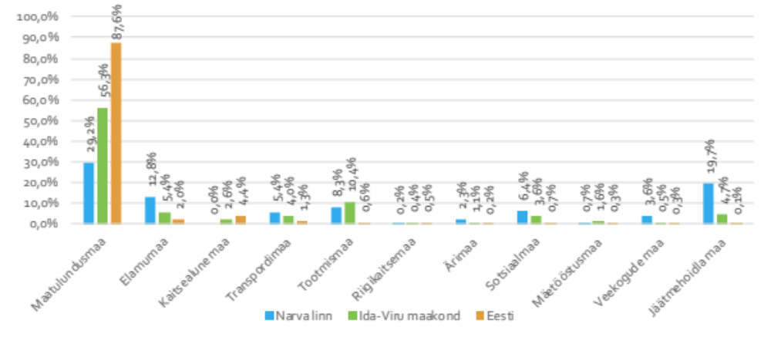Maatulundusmaa – Сельхозугодья; Elamumaa – Жилая земля; Kaitsealune maa – Охраняемая земля; Transpordimaa – Транспортная земля; Tootmismaa – Производственная земля; Riigikaitsemaa – Земля под охраной государства; Ärimaa – Предпринимательская земля; Sotsiaalmaa – Социальная земля; Mäetööstusmaa – Земля горнодобычи; Veekogude maa – Земля водоемов; Jäätmehoidla maa – Земля под свалки.
Narva linn – город Нарва; Ida-Viru – Уезд Ида-Вирумаа; Eesti – Эстония.

Схема 38. Земли, внесенные в Земельный кадастр, по целевому назначению (Земельный департамент)

Общая планировка Нарвы была разработана в 2013 году. Была инициирована новая общая планировка, но она все еще находится в зачаточном состоянии. Кроме того, все еще действительны генплан района Ваналинна (составлен в 2012 году) – разработка и реализация будущей стратегии района, площадь около 46 га, а также генплан промзоны (составлен в 2010 году) – определение территорий, подходящих для строительства промышленных зданий, площадь ок. 600 га. Таким образом, планировочная документация города Нарвы довольно старая, но пока не будет утвержден новый план, необходимо следовать существующим.
Цель пространственного развития города Нарвы – обеспечение наиболее благоприятных условий проживания и отдыха жителей и гостей на территории города согласно действующей общей планировке. В действительности выполнение этой задачи с каждым годом становится все труднее, поскольку город строился почти на 80 тысяч жителей, а живет в нем уже на несколько десятков тысяч меньше. Это означает, что наиболее важной проблемой планирования является организация строительных работ таким образом, чтобы городское пространство соответствовало числу жителей сейчас и в будущем, оставаясь при этом доступным и приятным. Также необходимо решить вопрос о взаимосвязи районов между собой. Особенно это касается Кренгольма и остальной части Нарвы (железная дорога разделяет городское пространство и Таллиннское шоссе). Есть необходимость в решении и соглашении о том, какую функцию они должны нести в будущем.
Опрос восприятия молодежи Нарвы, проведенный в 2020 году, показывает, что в Нарве предпочитают гулять, а значит, уличное пространство должно быть комфортным и безопасным. Неприятными местами считаются близкое окружение школ, а также торговых центров, хотя их посещают. Поэтому необходимо создавать места для проведения досуга в торговом пространстве и приводить в порядок окрестности учебных заведений. Популярны парки и другие зеленые зоны, а также променад, потенциал которых следует использовать больше. Городское пространство в целом должно быть лучше освещено, и люди желают видеть современную архитектуру. Таким образом, мнения молодежи в общей картине хорошо отражают проблемы, связанные с публичным пространством Нарвы.

Инфраструктура и транспорт
По территории города Нарвы проходят главное государственное шоссе № 1 общеевропейского значения (Таллинн-Нарва), второстепенное шоссе государственного значения № 91 (Нарва-Нарва-Йыэсуу-Хийеметса) и второстепенные шоссе № 13109 (Нарва-Аувере) и № 13212 (Кудрукюла-Пухкова).
Значительную транспортную нагрузку представляет собой транзит крупногабаритных грузовиков, пересекающих границу на территории города. Для уменьшения числа машин в очереди на дороге созданы соответствующие парковки и система электронной очереди. На транзит негативно влияет военная агрессия России против Украины, которая, среди прочего, стала причиной санкций, примененных со стороны ЕС против России и ее союзника Беларуси.
В Нарве совокупно 127,6 км дорог и улиц, большая часть из которых находится в муниципальной собственности (Схема 39). Есть 116,2 км (91%) дорог с твердым покрытием и 11,4 км (9%) дорог без твердого покрытия.
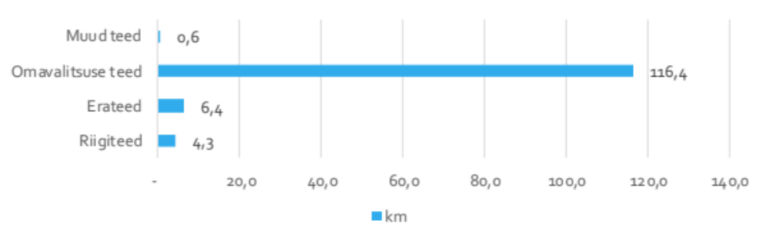
Omavalitsuse teed – Дороги в муниципальной собственности; Era teed – Частные дороги; Riigiteed – Государственные дороги; Muud teed – прочие.
Схема 39. Дороги города Нарвы (Транспортный департамент)

Через город также проходит железная дорога Таллинн-Санкт-Петербург, которая является важным транзитным маршрутом.
В городе есть железнодорожный и автовокзал, а также несколько таможенных складов. Работает таможенный терминал для грузовых автомобилей, соответствующий европейским стандартам. Аэродром Ольгина находится в 2 км от городской черты и может принимать небольшие самолеты и вертолеты. Международные аэропорты расположены в Таллинне (209 км) и Санкт-Петербурге (150 км).
В 25 км от Нарвы находится самый восточный глубоководный порт Европейского союза – порт Силламяэ. Причалы способны принимать как большие грузовые, так и пассажирские суда.
Проблема в состоянии улиц и дорог. Год за годом оно последовательно улучшалось, но их состояние по-прежнему не везде удовлетворительное. Также есть высокие бордюры, затрудняющие передвижение с детскими колясками и вспомогательными средствами пожилых. Уличное освещение также частично амортизировано.
Общественный транспорт в уезде организует MTÜ Ida-Viru Ühistranspordikeskus. В городе действует 15 автобусных маршрутов. AS ATKO Bussiliinid оперировал на городских линиях до начала 2022 года.

Коммунальное хозяйство
Коммунальные услуги включают отопительное хозяйство, сбор и утилизацию отходов, центральное водоснабжение и канализацию, снабжение газом и электричеством, а также жилищный фонд.
Город Нарва снабжается теплом от Балтийской электростанции, которая для производства тепла использует горючие сланцы. Оператор – AS Narva Soojusvõrk. Всего в Нарве почти 77 км теплотрасс, из которых отремонтированы около половины. Особенность Нарвы – низкая цена на тепло: 39,83 евро за МВт/час. Для сравнения: средняя цена в Эстонии составляет 60,70 евро за МВт/час. Отказ от ископаемого топлива может привести к значительному росту цен на тепло. Чтобы увеличить экономию энергии, необходимо обновить всю сеть теплоснабжения.
Сбор и утилизацию отходов организует городское предприятие Narva Jäätmekäitluskeskus OÜ. В городе действует организованная служба вывоза мусора. На развитие этой сферы направлен Нарвский план сбора и утилизации отходов. По данным Регистра отходов, в 2019 году в Нарве собрано 551 тысяча тонн отходов. Количество год от года уменьшалось. Однако львиная доля отходов (почти 90%) вывозится на свалку. Чтобы его уменьшить, необходимо повысить осведомленность потребителей и раздельный сбор мусора.
Коммунальным водоснабжением и канализацией занимается городское предприятие AS Narva Vesi. Питьевая вода в Нарву поступает из реки Нарвы в 26 км от города. Станция очистки воды находится в Нарве. В отличие от остальных, в районе Сиверцы для водоснабжения используются подземные воды. Протяженность канализационного трубопровода в городе составляет 285 км. Проблемой является перегруженность водоочистных сооружений, поскольку большая часть города не имеет отдельной системы ливневой канализации. Таким образом, ливневые воды очищаются на обычных очистных сооружениях.
Газоснабжение города обеспечивает AS Eesti Gaas. Протяженность газопровода более 70 км.
Электросетевое предприятие в Нарве – VKG Elektrivõrgud OÜ, дочерне предприятие компании VKG Grupp.
Управлением Нарвским городским жилищным фондом, принадлежащим городу, занимается SA Narva linnaelamu, в его ведении находится 1231 муниципальная квартира и 7 общежитий.
Сфера коммунального хозяйства подробнее рассматривается в разрабатываемых отраслевых программах развития (программа обращения с отходами города Нарвы, программа развития теплового хозяйства Нарвы, климатическая и энергетическая программа), а также в программе развития общей системы водоснабжения и канализации города Нарвы.

Окружающая среда
Новейшая история Нарвы тесно связана с крупной промышленностью. Поэтому и состояние городской среды пережило тяжелые времена. За последние 10 лет оно улучшилось во всех сферах.
На экологические показатели Нарвы существенно влияет расположение в городе Балтийской электростанции. Электростанция является крупнейшим потребителем воды, источником отходов и загрязнения воздуха в городе. В последние 12 лет нет единой тенденции в водопотреблении и образовании отходов (сланцевая зола) электростанции, и они зависят от объемов производства в конкретном году. В то же время произошло значительное сокращение выбросов загрязняющих веществ в атмосферу благодаря демонтажу старых котлов и модернизации оставшихся котельных. В соответствии с долгосрочной стратегией развития Балтийской электростанции, выработка электроэнергии из фоссильных источников (сланца) будет планомерно снижаться, а выработка электроэнергии из возобновляемых источников (солнце, ветер, геотермальные источники) будет также планомерно увеличиваться. Это требует существенных инвестиций.
Проблемой является и то обстоятельство, что опасные вещества были обнаружены в неочищенных ливневых и дренажных водах, сбрасываемых в реку Нарва. Тем не менее, показатели загрязнения реки Нарвы значительно улучшились. Последние загрязняющие вещества сверх нормы были обнаружены в 2015 году. Однако гидробиологическое состояние реки в нижнем течении Нарвы очень плохое, так как естественный водный режим речной воды нарушен плотиной гидроэлектростанции. Из-за плотины большую часть года остаются сухими места нерестилища рыб под Нарвским водопадом, крупнейшие природные достопримечательности города. По содержанию загрязняющих веществ состояние Нарвского водохранилища также улучшилось. Однако экологическое состояние реки требует постоянного мониторинга и улучшения, что влечет необходимость сотрудничества с Россией.
Несмотря на близость Балтийской электростанции, качество атмосферного воздуха в Нарве является одним из лучших среди крупнейших городов Эстонии. Кроме электростанции, также снизились выбросы в атмосферу от других предприятий в основном из-за закрытия большего числа загрязняющих предприятий в городе.
Более половины территории города Нарвы составляют природные зоны. В первую очередь, это связано с большими лесными и болотными массивами к югу от зольных полей Балтийской электростанции. До сих пор природным территориям не приходилось отступать под давлением девелоперских работ.
С другой стороны, природоохранных зон в Нарве довольно мало, всего три, вместе они составляют чуть более процента от площади города. Наиболее важные охраняемые виды – это летучие мыши, обитающие в старых парках и бастионах города, и редкие рыбы, обитающие в реке. Однако данные о видовом богатстве Нарвы скудны, поэтому места обитания и ареалы заслуживающих внимания видов могут быть просто неизвестны.
По данным Регистра окружающей среды, всего в Нарве 71 природоохранный объект, большая часть из которых (67 объектов) являются местами нахождения охраняемых видов. Кроме того, Нарва имеет две природоохранные зоны, одну заповедную зону и один подохранный парк. Зона международного значения – заповедник Струуга (ландшафтная зона Natura), который также частично охватывает территорию города Нарвы.
В городе 8 водоемов, самый крупный из которых – Нарвское водохранилище.
В Нарве 34 местных источника загрязнения воздуха, из них 24 промышленных предприятия, 4 АЗС и 6 котельных.
Всего в пределах города Нарвы четыре объекта остаточных загрязнений: Нарвский асфальтобетонный завод, золоотвалы № 1 и № 2 Балтийской электростанции, Нарвский железнодорожный узел и управление эксплуатации локомотивов, а также свалка инертных отходов Нарвского завода строительных материалов. Наиболее острым объектом остаточного загрязнения является Нарвский железнодорожный узел и управление эксплуатации локомотивов. Здесь находится бывшее локомотивное депо и его топливная база, построенная в 1971 году. Вещества, загрязняющие почву и грунтовые воды, – это дизельное топливо и моторные масла. В 2015 году надземные топливные баки были ликвидированы, но все еще есть топливный насос, подземные трубопроводы и отстойник для очистных сооружений с остатками топлива внутри. Почва и подземные воды загрязнены на большой территории (по оценкам, 14 га), и загрязнение продолжает распространяться на прилегающие территории. Поэтому воздействие участка остаточного загрязнения на грунтовые и поверхностные воды (река Нарва) было оценено как высокое.
Площади зольных отвалов – 490 и 570 га. Зольный отвал № 2 не использовался с 1987 года и частично переоборудован в полигон для промышленных отходов в 2008 году, остальная часть была благоустроена, и на ней был построен ветропарк. В Регистре окружающей среды зольные поля относятся к объектам, особо опасным для окружающей среды.
Кроме четырех объектов остаточного загрязнения, в Нарве есть еще 7 экологически опасных объектов, три из которых представляют собой резервуары, а четыре – заправочные станции.
В итоге: загрязнение окружающей среды в Нарве постоянно снижается, но из-за промышленности риск загрязнения все еще высок. Пока производство электроэнергии из горючего сланца будет продолжаться, основной источник загрязнения останется.

Гражданское движение
По данным Департамента статистики Эстонии, в 2020 году в Нарве было 940 некоммерческих объединений и целевых учреждений, что примерно на 100 больше, чем в 2017 году (Таблица 16). Это на 12,6% больше. В то же время число организаций третьего сектора в Эстонии и в Ида-Вирумаа выросло на 51,9% и 48,3% соответственно, что значительно более высокие темпы роста. Число организаций на 1000 жителей также показывает, что в Нарве значительно меньше объединений: в 2020 году на 1000 жителей приходилось 16,8 организаций, тогда как в Эстонии их было 31,3, а в уезде – 26,2. Из этого можно заключить, что гражданское общество в Нарве нуждается в дальнейшем развитии, а также в поддержке государственного сектора.

Таблица 16. Динамика числа ЦУ и НКО (Департамент статистики, Регистр народонаселения)
 | Абсолютное число |  |  |  | На 1000 жителей
 | 2017 | 2018 | 2019 | 2020 | 2017 | 2018 | 2019 | 2020
Эстония | 27527 | 39981 | 40730 | 41823 | 20,4 | 29,5 | 30,0 | 31,3
Ида-Вирумаа | 2401 | 3483 | 3515 | 3561 | 16,2 | 24,4 | 25,0 | 26,2
Нарва | 835 | 906 | 931 | 940 | 14,0 | 15,5 | 16,1 | 16,8

Приложение 2. Итоги опроса населения

В рамках подготовки Плана развития Нарвы 3–21 мая 2021 года среди жителей города был проведен интернет-опрос.
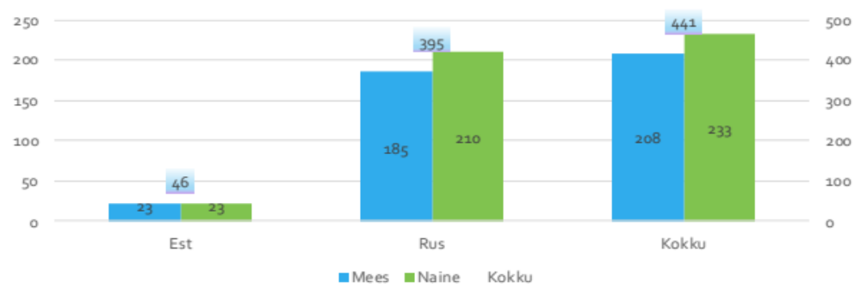
Mees – Мужчина; Naine – Женщина; Kokku – Всего.

Схема 40. Распределение респондентов по языкам (число респондентов)

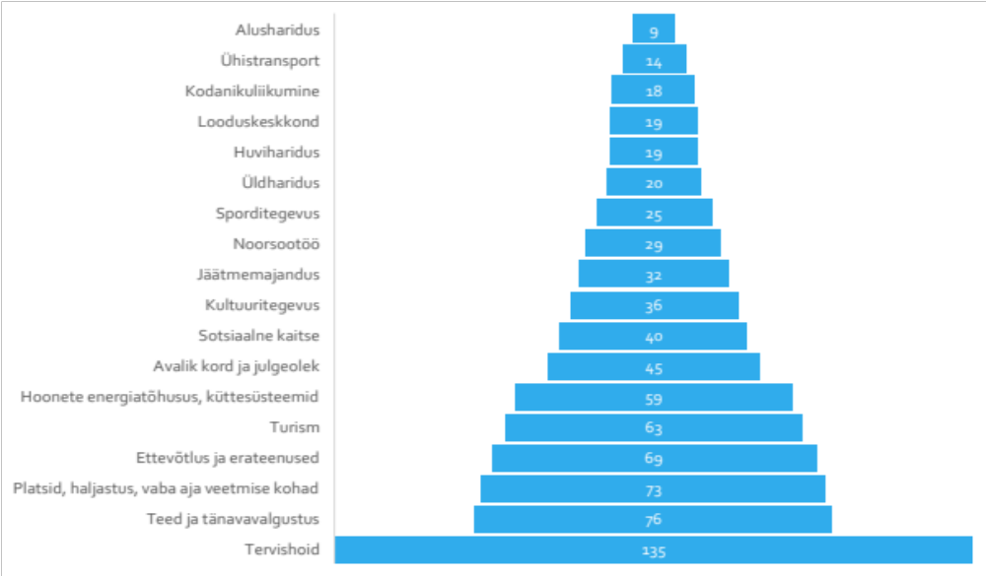Alusharidus – Начальное образование; Ühistransport – Общественный транспорт; Kodanikuliikumine – Гражданское движение; Looduskesskond – Природная среда; Huviharidus – Образование по интересам; Üldharidus – Общее образование; Sporditegevus – Спортивная деятельность; Noorsootöö – Молодежная работа; Jäätmemajandus – Управление отходами; Kultuuritegevus – Культурная деятельность; Sotsiaalne kaitse – Социальная защита; Avalik kord ja julgeolek – Общественный порядок и безопасность; Hoonete energiatõhusus, küttesüsteemid – Энергоэффективность зданий, системы отопления; Turism – Туризм; Ettevõtlus ja erateenused – Предпринимательство и частные услуги; Platsid, haljastus, vabaaja veetmise kohad – Площади, ландшафтный дизайн, места досуга; Teed ja tänavavalgus – Дороги и уличное освещение; Tervishoid – Здравоохранение

Схема 41. Сфера деятельности, в которую следует вложить больше всего, чтобы хорошо жить в Нарве (число выбравших)
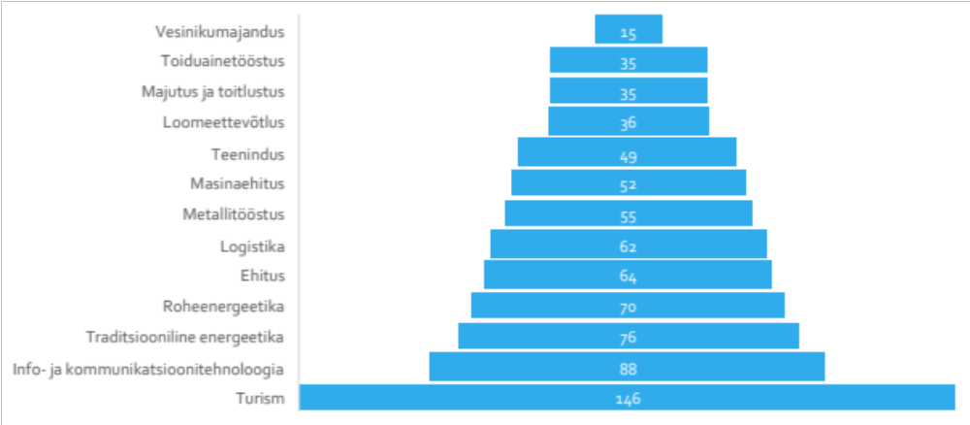 Vesinikumajandus – Водородная экономика; Toiduainetööstus – Пищевое производство; Majutus ja toitlustus – Размещение и питание; Loomeettevõtlus – Творческое предпринимательство; Teenindus – Сервис; Masinaehitus – Машиностроение; Metallitööstus – Металлопроизводство; Logistika – Логистика; Ehitus – Строительство; Roheenergeetika – Зеленая энергетика; Tradits. Energeetika – Традиционная энергетика; Info- ja komm – Инфо- и коммуникационные технологии; Turisn – Туризм.

Схема 42. Сфера деятельности, которую следует развивать в Нарве как приоритетную (число выбравших)

В открытых ответах чаще всего упоминались следующие основные сферы прорыва:
- Туризм
- Инфо- и коммуникационные технологии
- Развитие промышленного сектора
- Логистика
- Развитие Кренгольми
- Зеленая энергетика
В качестве действительно крупных проектов чаще всего выделялись:
- Развитие Кренгольми
- Восстановление Старого города
- Развитие туризма, в т. ч водного туризма

Not in my backyard – не в моём дворе
Приведены данные предприятий, которые зарегистрированы в городе Нарва. Кроме того, в городе работают и другие предприятия, зарегистрированные в других самоуправлениях (например, Eesti Energia AS зарегистрировано в Таллинне).
Количество предприятий, входящих в статистический профиль Департамента статистики, умноженное на 100 и разделенное на количество жителей в возрасте 15–64 лет.
Данные движения минимум 20 работников.
Данные движения минимум 10 работников.
Трудоспособным населением здесь рассматриваются возрастные группы от 19 до 64 лет. Схема представлена для иллюстрации сравнения между городом, уездом и страной.
Количество нетрудоспособного населения (0-14 и старше 65) на 100 человек трудоспособного возраста (15-64). Некоторое различие в информации, представленной в главе 2.1.1, связано с разными базами данных - здесь использовались данные Департамента статистики, в главе 2.1.1 показатели были рассчитаны на основе данных регистра населения.
Показатели на душу населения получены относительно количества жителей Нарвы по состоянию на 01.01.2022.
Данные за 13/14 учебный год по Детскому творческому дому отсутствуют
Данные за 13/14 учебный год по Детскому творческому дому отсутствуют

